Angular necesita los siguientes requisitos:
- Node JS
https://nodejs.org/es/download
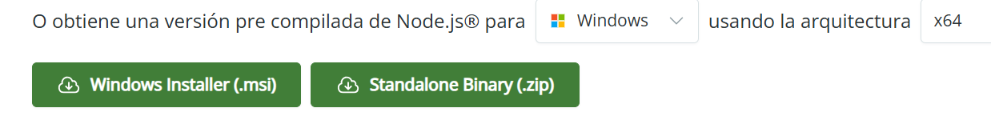
- VS Code
Instalación de Angular en línea de comandos.
npm install -g @angular/cli@latest
- Github para nuestros proyectos. De esta forma, tendréis mi código dentro de vuestros equipos.
- Agregamos una serie de extensiones dentro de VS Code:
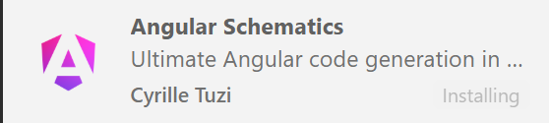

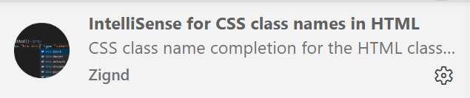
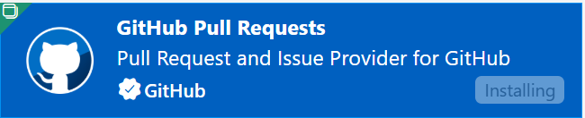
Angular es un framework SPA (Single Page Application)
Dicho Framework lo que nos permite es trabajar con una sola página y múltiples componentes en dicha página.
Todos los frameworks SPA son iguales y solamente cambia la sintaxis del lenguaje.
La base de este tipo de proyectos son los Components.
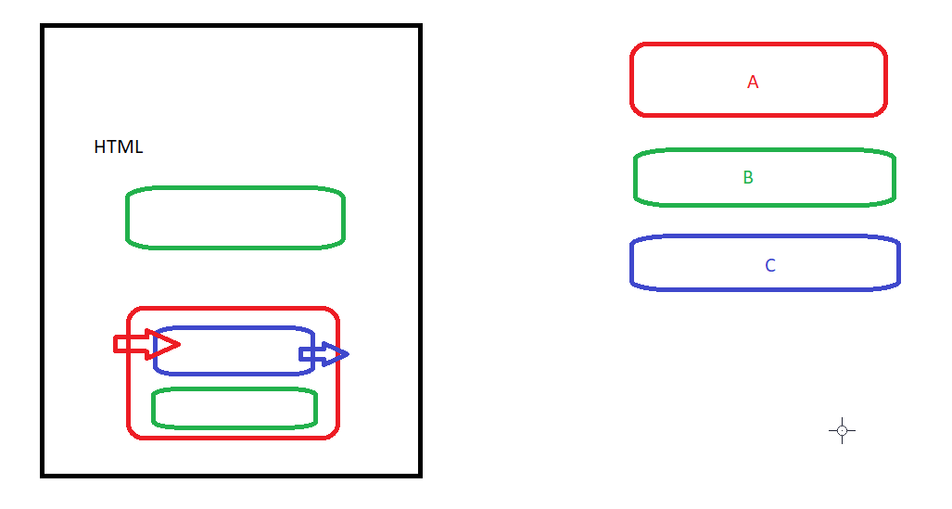
A medida que vayamos creando múltiples características iremos creando múltiples proyectos.
Cada proyecto estará dentro de Github. Este documento también lo tendremos en Github.
Podemos trabajar con Angular de dos formas:
- Standalone: TRUE. Los componentes son aislados, es decir, debemos indicar en cada uno de sus bloques qué van a utilizar y cómo lo van a realizar.
- Standalone: FALSE. Los componentes se delegan en un “jefe” y dicho jefe es el que da las ordenes o utiliza una serie de declaraciones para indicar que vamos a utilizar en el proyecto.
Angular utiliza un lenguaje llamado TypeScript.
Dicho lenguaje es un Javascript con tipado de datos.
Comandos a utilizar en nuestros proyectos:
- ng new: Nuevos proyectos
- ng serve: Lanzar nuestro server
Vamos a comenzar creando una carpeta en el sistema para nuestros proyectos.
Nuestro primer proyecto lo haremos con standalone a false.
ng new primerangular --standalone=false --routing=false
Nos hará una serie de preguntas antes de crear el proyecto:
- El tipo de hojas de estilo que deseamos utilizar
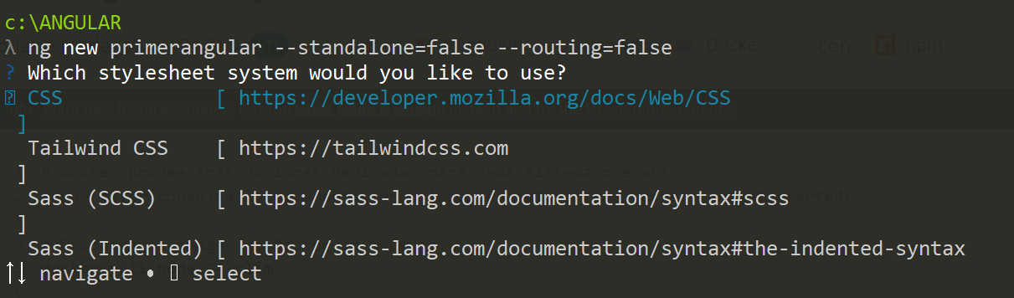
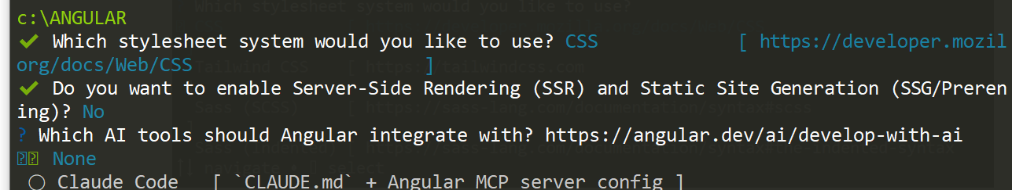
Una vez creado, abrimos el proyecto (carpeta primerangular) dentro de VS Code
Esta es la clave de nuestro proyecto:
- TS: Es nuestro componente principal
- HTML: Una página simple y única para mostrar nuestros componentes.
- CSS: Una hoja de estilo general.
- APP: App es el componente principal de nuestra app, podemos quitarlo sin problemas.
Normalmente se trabaja desde App para el resto de componentes o características (routing)
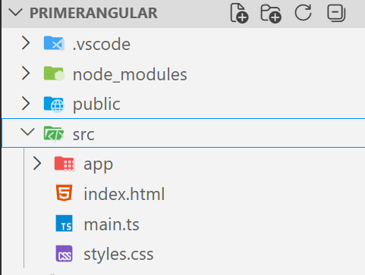
Componente APP: Está compuesto por tres ficheros. Existe un cuarto fichero llamado spec.ts que sirve para las pruebas unitarias.
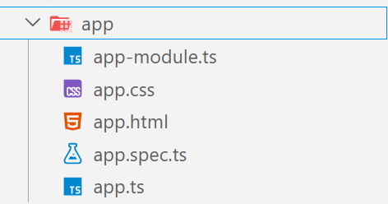
Al haber realizado la generación del proyecto con standalone=false lo que sucede es que nos crea un JEFE llamado module.ts
Cada fichero TS está compuesto por
- Selector: Es el nombre que se le da al component para el resto de componentes y poder utilizarlo
- templateURL: Es la página asociada a este component.
- styleURL: Indica la hoja de estilos asociada al component.
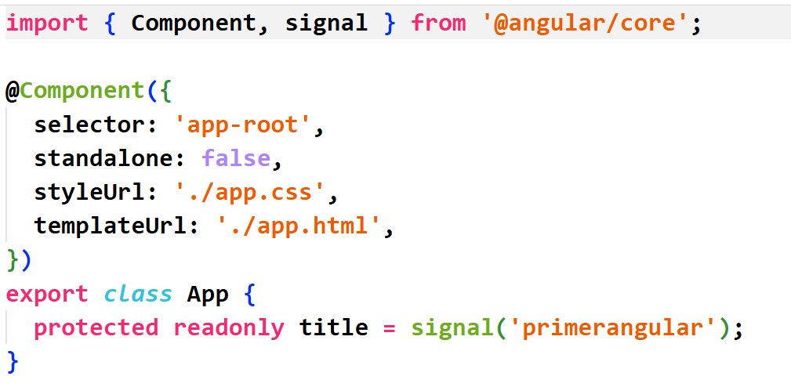
El jefe de nuestro proyecto es Module
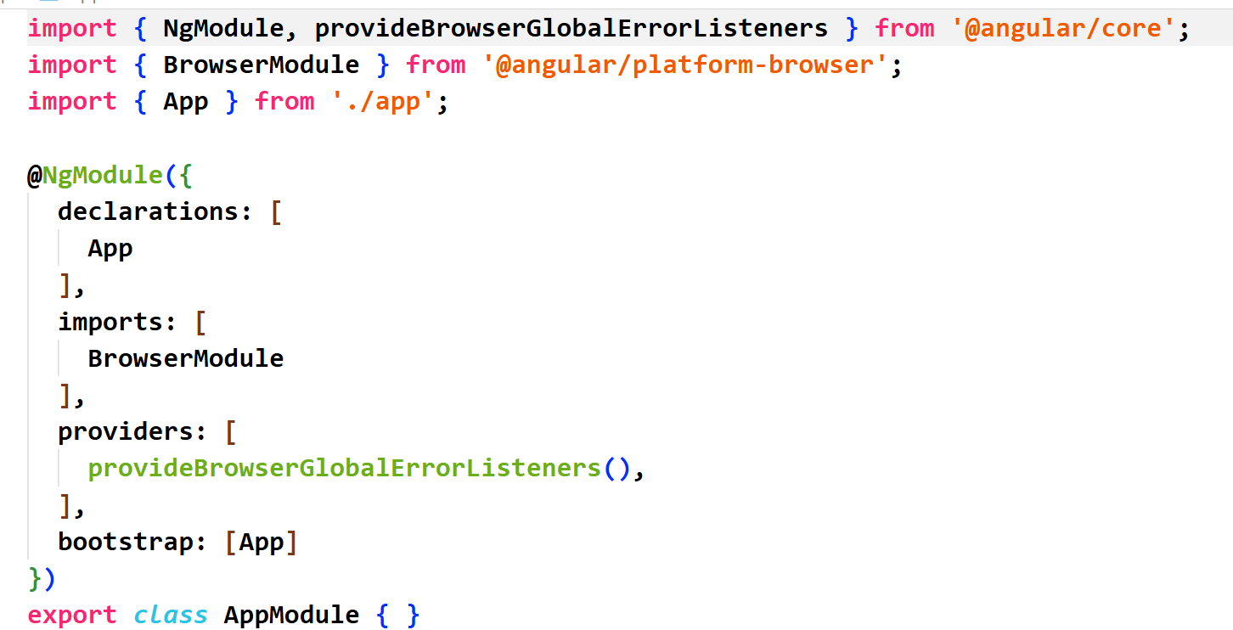
El siguiente paso es crear el primer component.
Para organizar todo un poco, vamos a crear una carpeta llamada components dentro de app
Cada component podrá tener objetos o variables dentro de export class
Creamos una carpeta llamada components y dentro una carpeta llamada primercomponent

Creamos un fichero llamado primer.component.ts
import { Component } from "@angular/core";

//UN COMPONENT DEBE DECLARAR QUE ES LO QUE UTILIZA
@Component({
//NOMBRE DEL COMPONENT
selector: "primer-component",
standalone: false,
//POR AHORA NO VOY A UTILIZAR HTML SEPARADO
template: `
<h1>Soy el primer component de Angular!!!!</h1>
`
})
//CADA COMPONENT SIEMPRE TENDRA UNA CLASE DONDE
//ESTARAN LAS VARIABLES A UTILIZAR
//DEPENDIENDO DE LA VERSION, ME OBLIGA A QUE LA
//CLASE TENGA DOS PALABRAS
export class PrimerComponent{
//LAS VARIABLES TIENEN TIPADO MEDIANTE TYPESCRIPT
//TAMBIEN PODEMOS INDICAR SI SON PUBLICAS O PRIVADAS
//SI DESEAMOS QUE SEAN DIBUJADAS EN LA PAGINA
//DEBEN SER PUBLICAS
public saludo: string;
public year: number;
//LAS VARIABLES DEBEN SER INICIALIZADAS A LA FUERZA
//DENTRO DE ANGULAR.
//PARA ELLO TENEMOS UN CONSTRUCTOR QUE ES EL QUE
//SE UTILIZA PARA LA INICIALIZACION
constructor(){
//PARA ACCEDER A LAS VARIABLES DE LA CLASE
//OBLIGATORIO LA PALABRA CLAVE this
this.saludo = "Bienvenidos al Lunes!!!";
this.year = 2026;
}
}

Para poder utilizar un component dentro de nuestra app, es necesario que se lo digamos al jefe/module.
APP-MODULE.TS
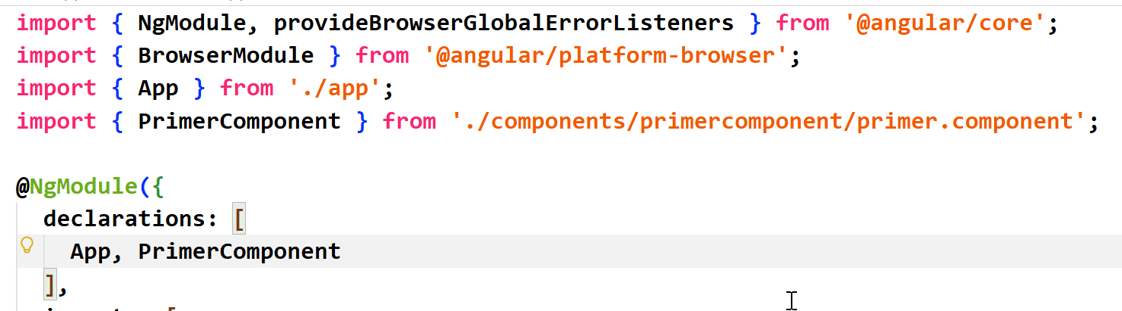
El siguiente paso es dibujar el component en cualquier component a su vez.
Por ejemplo, dentro de app.html
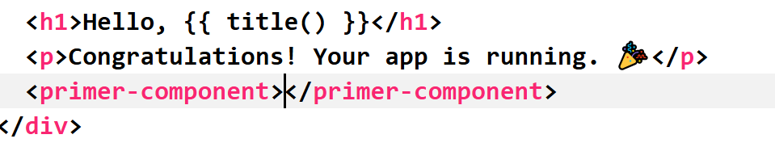
Las páginas SPA son al vuelo, es decir, cada vez que realizamos cambios, se ven en el explorador al guardar.
Nos vamos a la línea de comandos y ejecutamos el siguiente comando:
ng serve
En el explorador, vamos a la siguiente dirección: http://localhost:4200/
Para representar las variables en HTML se utiliza la doble llave dentro de cualquier template
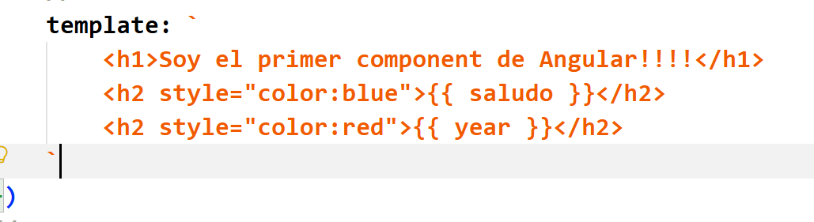
Si trabajamos en Angular, lo más normal es tener todo el component separado.
Vamos a crear una página dentro de primercomponent llamada primer.component.html
Dependiendo de la versión, debemos incluir de forma obligatoria una etiqueta parent dentro del HTML.
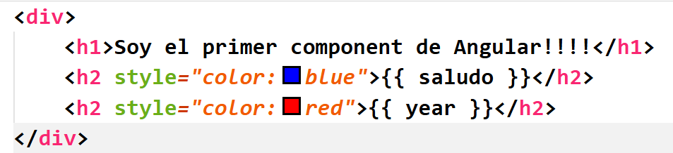
En el component, en lugar de utilizar template, se utiliza templateUrl
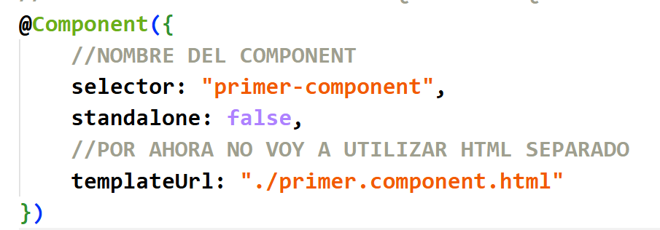
Por supuesto, podemos utilizar un CSS externo también
Creamos un nuevo fichero llamado primer.component.css
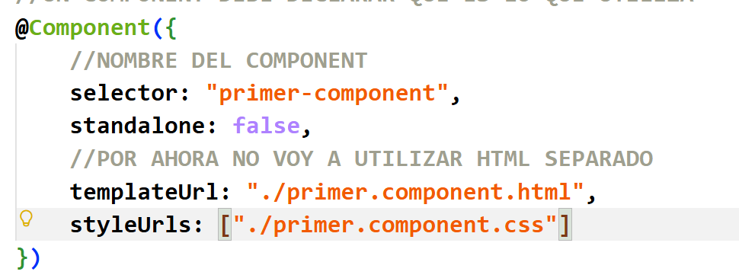
Publicar en Github:
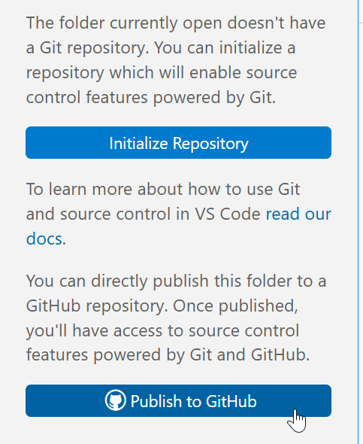
HOOKS EN ANGULAR
Un Hook es un ciclo de vida dentro de los components SPA, nos permite tener control sobre lo que hacemos en un component y cuando.
- constructor: Es el primer método ejecutado en la clase.
- ngOnInit: Es el primer método que se ejecuta después del constructor. Para utilizarlo debemos implementar OnInit dentro de la clase.
Este método se utiliza para el tratamiento de las variables.
- ngDocheck: Se ejecuta cada vez que el component es redibujado de nuevo, lo que se denomina render.
- ngOnDestroy: Se ejecuta cuando el component es destruido, es decir, se elimina del dibujo desde el parent.
Dentro del lenguaje Typescript los métodos pueden ser void o return, es decir, que devuelvan contenido en su cuerpo.
Para crear métodos, debemos declararlos con la siguiente sintaxis:
nombreMetodo() :void{
//CONTENIDO
}
nombreMetodoReturn(): TIPADO A DEVOLVER {
//CONTENIDO
return valor;
}
Los eventos son acciones que tenemos en nuestra página como, por ejemplo, un click de un botón.
La sintaxis:
<button (click)=’metodoAccion()’>Pulsar</button>
Creamos una carpeta, dentro de components llamada hooksangular y un component llamado hooks.angular.ts, hooks.angular.html
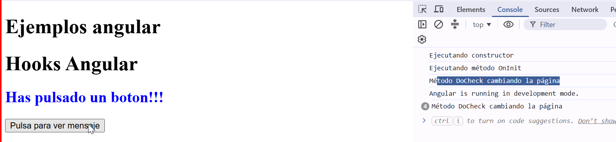
HOOKS.ANGULAR.TS
import { Component, OnInit } from "@angular/core";

@Component ({
selector: "hooks-angular",
standalone: false,
templateUrl: "./hooks.angular.html"
})

export class HooksAngular implements OnInit{
public mensaje: string;
constructor(){
this.mensaje = "Viendo Angular Hooks";
console.log("Ejecutando constructor");
}

//METODO MANUAL PARA UN EVENTO
cambiarMensaje(): void{
this.mensaje = "Has pulsado un boton!!!";
}

//EL METODO OnInit SE UTILIZA PARA TRATAR LAS VARIABLES
ngOnInit(): void {
console.log("Ejecutando método OnInit");
}
ngDoCheck(): void{
console.log("Método DoCheck cambiando la página");
}
}

HOOKS.ANGULAR.HTML
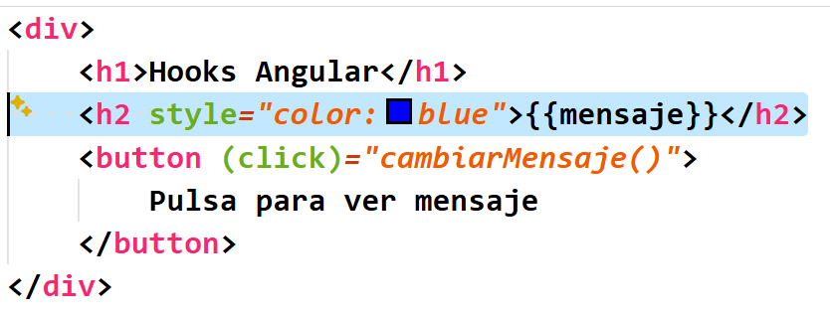

DIRECTIVAS DENTRO DE ANGULAR
Una directiva es código TypeScript lógico dentro de Angular y del código del template (HTML)
Tenemos dos sintaxis:
- Antigua
  - ngIf: Condicionales
  - ngFor: Bucles
Para utilizar este tipo de directivas:
<h1 *ngIf=”condición”>Solo dibujo si TRUE</h1>
- Actual:
  - @if
  - @for
Son nativas, es decir, no tenemos que estar incluyendo dentro de las propias etiquetas HTML y más cómodas de utilizar en la sintaxis, el propio lenguaje “detecta” cuando es HTML y cuando NO.
@if condición {
<h1>Estoy dibujado con TRUE</h1>
}else{
<h1>FALSE</h1>
}
En cualquier directiva @for o ngFor se debe utilizar la palabra let para el recorrido de elementos.
Debemos indicar la palabra track con el nombre de la variable que hará el recorrido referencial.
@for (elem in conjunto; track elem) {
}
Vamos a tener un component para recorrer una serie de elementos (deportes).
Creamos un nuevo component llamado deportes.component.ts y deportes.component.html
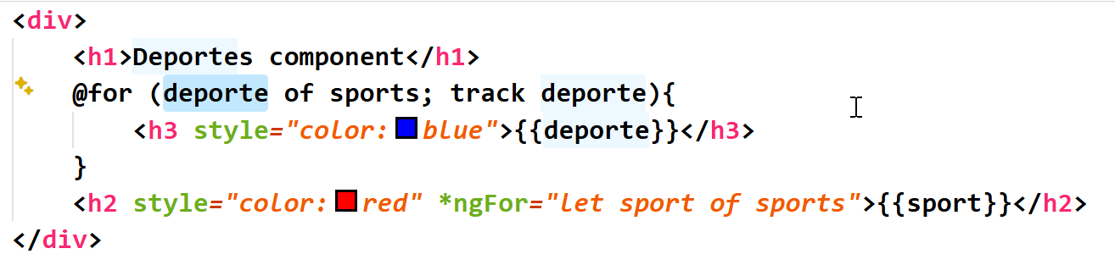
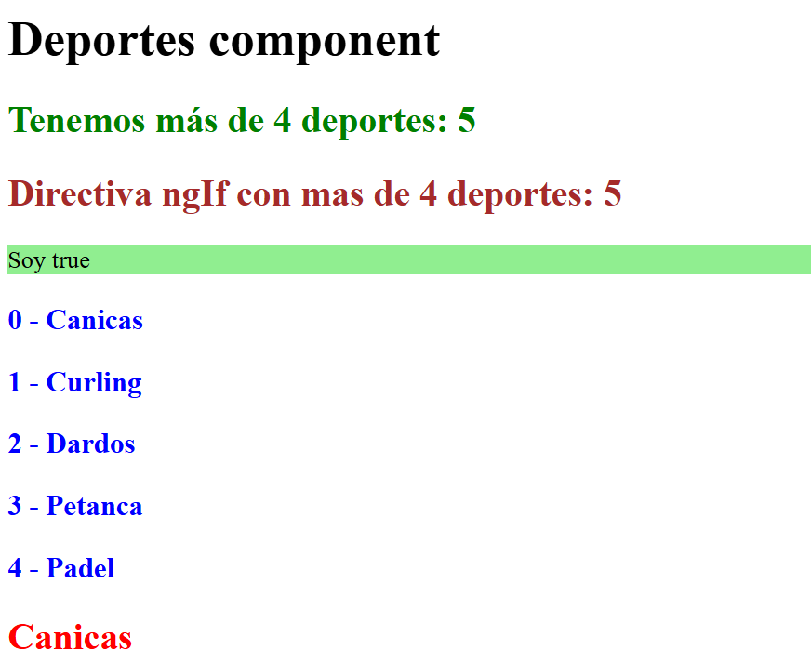
COMPONENT
import { Component } from "@angular/core";

@Component({
selector: "deportes-component",
standalone: false,
templateUrl: "./deportes.component.html"
})

export class DeportesComponent {
public sports: Array<string>;
constructor(){
this.sports = ["Canicas", "Curling", "Dardos", "Petanca", "Padel"];
}
}

HTML
<div>
<h1>Deportes component</h1>
@if (sports.length > 4){
<h2 style="color:green">
Tenemos más de 4 deportes: {{sports.length}}
</h2>
}@else{
<h2 style="color:red">Menos de 4 deportes</h2>
}
<h2 style="color:brown" *ngIf="sports.length > 4">
Directiva ngIf con mas de 4 deportes: {{sports.length}}
</h2>
<h2 *ngIf="sports.length > 4; then condiciontrue; else condicionfalse">
Directiva ngIf con mas de 4 deportes: {{sports.length}}
</h2>
<ng-template #condiciontrue>
<p style="background-color: lightgreen;">
Soy true
</p>
</ng-template>
<ng-template #condicionfalse>
<p style="background-color: yellow;">
Soy false
</p>
</ng-template>
@for (deporte of sports; track deporte; let i = $index){
<h3 style="color:blue">{{i}} - {{deporte}}</h3>
}@empty{
<h1 style="color:red">Sin elementos</h1>
}
<h2 style="color:red" *ngFor="let sport of sports">{{sport}}</h2>
</div>

También podemos utilizar la directiva ng-template y dibujarla mediante ng-container mediante su ID de Angular.
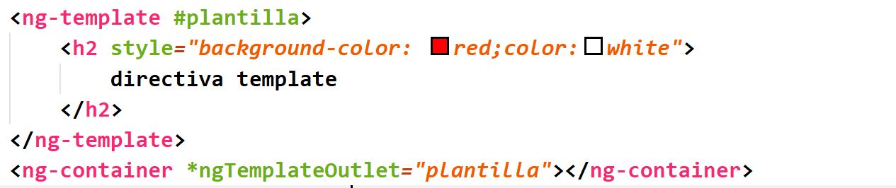
Existe otra directiva en la que podemos aplicar estilos CSS mediante directivas dinámicas de Angular en el código.
Para ello, necesitamos clases CSS y, posteriormente, utilizar la directiva [class]
Creamos un nuevo fichero llamado deportes.component.css
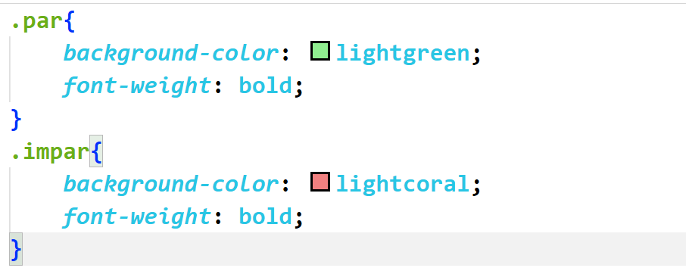
Creamos un Array de números dentro de TS
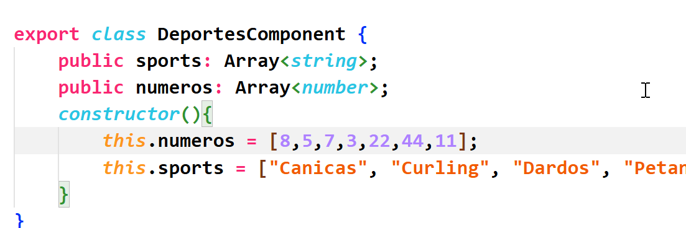
Mediante el código Template mostramos un valor u otro de la clase CSS mediante [class.style]=condicion

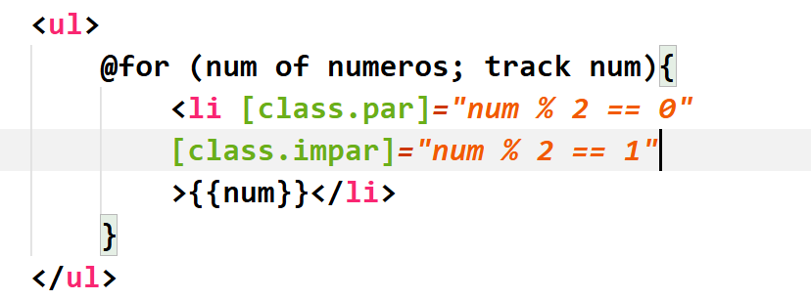
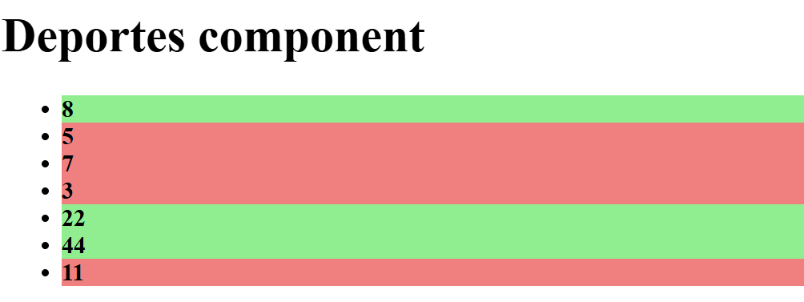
También tenemos la directiva [ngClass]
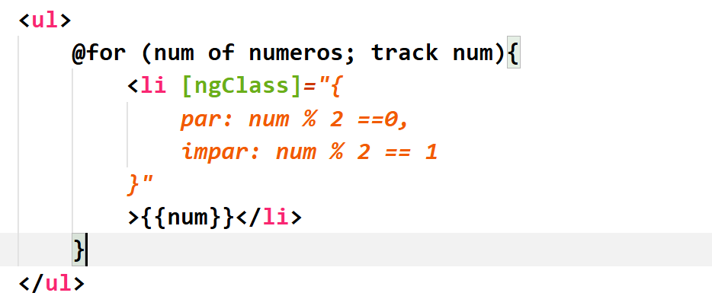

FORMULARIOS ANGULAR

El uso de formularios <input> dentro de Angular está integrado, pero no está activado, debemos indicar, dentro de module, que utilizamos Forms.
Tenemos dos formas de trabajar con formularios en Angular:
- Model Binding: Este tipo de arquitectura utiliza una variable en el código TS que está asociada directamente con el control HTML. Si la variable cambia en el TS, se modifica en el HTML y al revés igual.
- Object Reference: Se utiliza una variable de objeto HTML referenciada dentro del código TS.
Todo objeto declarado en Angular que hagamos referencia en el código TS debe tener, a la fuerza, un identificador UNICO dentro del código HTML: #identificadorunico
Los objetos form HTML deben tener también un name
Dentro de cualquier Front, los formularios envían la información al servidor. Para evitar que se realice un submit, debemos indicar, dentro de la etiqueta <form> un atributo de tipo [ngForm] para indicar preventDefault.
Para utilizar formularios, lo primero es darlo de alta dentro de module
APP-MODULE.TS
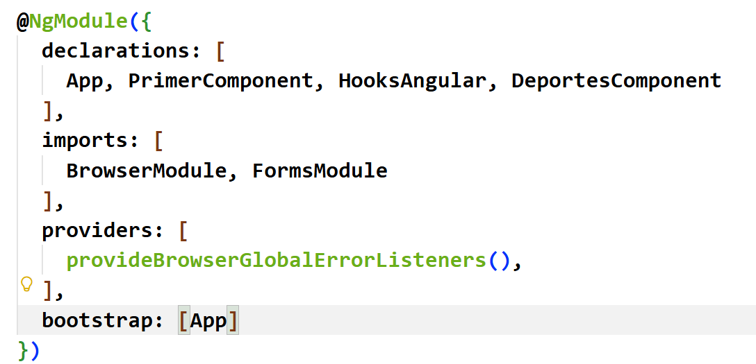
Vamos a comenzar a utilizar model binding. Creamos un nuevo component llamado formsbinding.ts, formsbinding.html
Tendremos un objeto Usuario con sus características (nombre, edad…)
Lo vamos a enlazar directamente con el código HTML mediante [ngModel]
También tendremos un button para mostrar un mensaje y comprobar que NO se realiza submit
FORMS.BINDING.TS
import { Component } from "@angular/core";

@Component ({
selector: "forms-binding",
standalone: false,
templateUrl: "./forms.binding.html"
})

export class FormsBinding{
public user: any;
public mensaje: string;
constructor(){
this.mensaje = "";
this.user = {
nombre: "",
apellidos: "",
edad: 0
}
}

recibirSubmit(): void{
this.mensaje = "Datos recibidos correctamente";
}
}

FORMS.BINDING.HTML
<div>
<h1 style="color:blue">
Forms binding
</h1>
<h2 style="color:red">{{mensaje}}</h2>
<form #userForm="ngForm" (ngSubmit)="recibirSubmit()">
<!-- LOS CONTROLES <input> DEBEN TENER UNA ETIQUETA ngModel APUNTANDO
AL ID DE ANGULAR. PARA INDICAR EL MODEL SE UTILIZA (ngModel)="Mi modelo" -->
<label>Nombre</label>
<input type="text" #cajanombre="ngModel"
name="cajanombre"
[(ngModel)]="user.nombre"/><br/>
<label>Apellidos</label>
<input type="text" #cajaapellidos="ngModel"
name="cajaapellidos"
[(ngModel)]="user.apellidos"/><br/>
<label>Edad</label>
<input type="number" #cajaedad="ngModel"
name="cajaedad"
[(ngModel)]="user.edad"/><br/>
<button>Enviar datos</button>
</form>
<h2 style="color:red">
Nombre: {{user.nombre}}, Apellidos: {{user.apellidos}}
, Edad: {{user.edad}}
</h2>
</div>

Resultado:
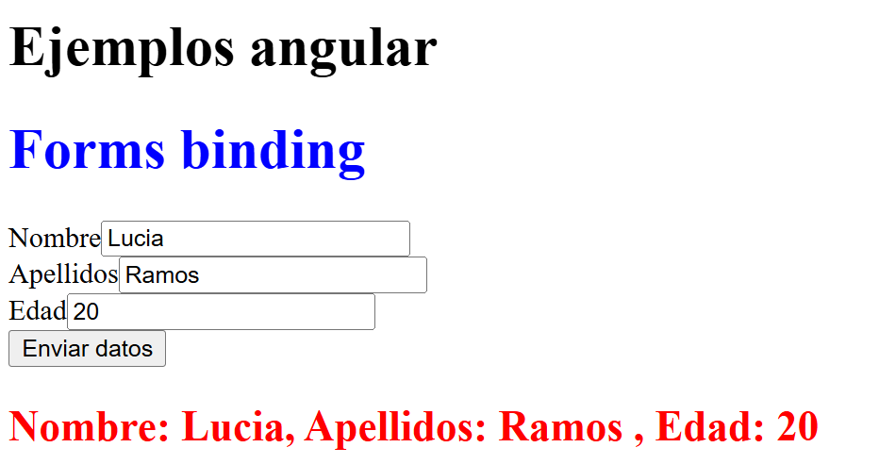

FORMULARIOS REFERENCIA

En este tipo de Binding, a lo que tenemos acceso es a los objetos dentro del código TS.
Para ello, es necesario incluir un ID único de Angular dentro de cada input. #idunico
<input type=”text” name=”cajatexto” #cajatexto/>
Posteriormente, se utiliza, dentro del TS una librería única llamada ViewChild y dicha librería hará referencia a cajatexto
@ViewChild(“cajatexto”) miCaja: ElementRef;
En un evento del component, para cambiar o acceder al valor del <input>:
this.miCaja.nativeElement.value
Debemos mantener dos normas:
- En la etiqueta <form> mantenemos ngForm
- Los objetos deben tener un ID de angular
Creamos un nuevo componente llamado formsobjectmodel
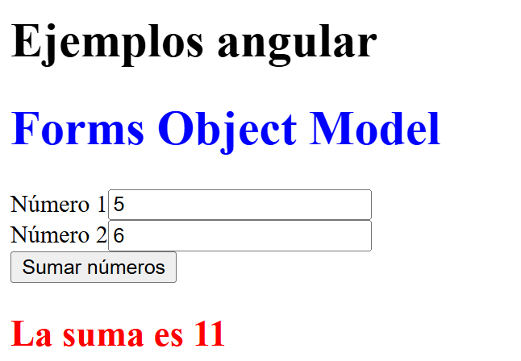
FORMS.OBJECT.MODEL.HTML
<div>
<h1 style="color:blue">
Forms Object Model
</h1>
<form #sumarForm="ngForm">
<label>Número 1</label>
<input type="number" #cajanumero1 name="cajanumero1"/><br/>
<label>Número 2</label>
<input type="number" #cajanumero2 name="cajanumero2"/><br/>
<button (click)="sumarNumeros()">
Sumar números
</button>
</form>
@if (suma != 0){
<h2 style="color:red">
La suma es {{suma}}
</h2>
}
</div>

FORMS.OBJECT.MODEL.TS
import { Component } from "@angular/core";
import { ViewChild, ElementRef } from "@angular/core";

@Component({
selector: "forms-object-model",
standalone: false,
templateUrl: "./forms.object.model.html"
})

export class FormsObjectModel{
@ViewChild("cajanumero1") cajaNumero1Ref: ElementRef;
@ViewChild("cajanumero2") cajaNumero2Ref: ElementRef;
public suma: number;
constructor(){
this.suma = 0;
this.cajaNumero1Ref = new ElementRef(0);
this.cajaNumero2Ref = new ElementRef(0);
}

sumarNumeros(): void {
let num1 = this.cajaNumero1Ref.nativeElement.value;
let num2 = this.cajaNumero2Ref.nativeElement.value;
this.suma = parseInt(num1) + parseInt(num2);
}
}

Como hemos podido comprobar, Angular nos obliga a inicializar cada variable, aunque sean objetos binding.
En determinados objetos (binding) podemos evitar el código de inicialización mediante el símbolo de admiración: !
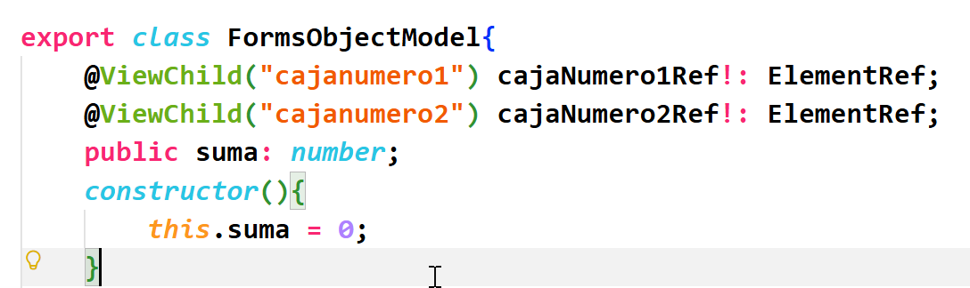

CREACION DINAMICA DE COMPONENTS

Con la extensión que hemos instalado al inicio Angular Schematics tenemos una funcionalidad para generar, mediante línea de comandos los components completos.
Incluso, incluyen los components dentro de Module
Nota Cuidado: A veces no lo hace y nos volvemos locos (lo de incluir en module)
Comando: ng g component CARPETA/COMPONENTNAME
Abrimos la consola de VS Code y utilizamos Command Prompt
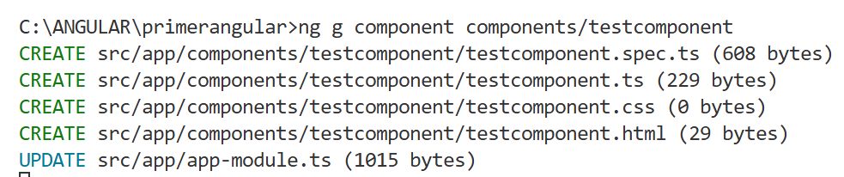
PRACTICA TABLA MULTIPLICAR
Creamos un nuevo component generado con comandos.
Mediante Model Binding o Object Reference, creamos un formulario que realizará lo siguiente:
- Caja de texto para introducir un número.
- Dibujamos una tabla/lista con la tabla de multiplicar de dicho número al pulsar un botón.
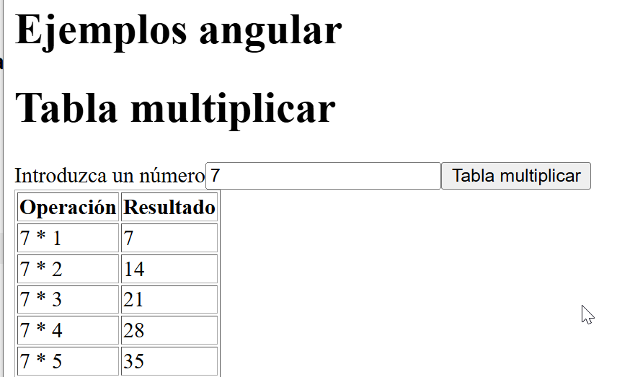
TABLAMULTIPLICAR.TS
import { Component, ElementRef, ViewChild } from '@angular/core';

@Component({
selector: 'app-tablamultiplicar',
standalone: false,
styleUrl: './tablamultiplicar.css',
templateUrl: './tablamultiplicar.html',
})
export class Tablamultiplicar {
@ViewChild("cajanumero") cajaNumero!:ElementRef;
public numero: number;
public numeros: Array<number>;

constructor() {
this.numero = 0;
this.numeros = new Array<number>();
}

mostrarTabla(): void {
this.numero = parseInt(this.cajaNumero.nativeElement.value);
let aux = new Array<number>();
for (let i = 1; i <= 10; i++){
var op = this.numero * i;
aux.push(op);
}
this.numeros = aux;
}
}
TABLAMULTIPLICAR.HTML
<div>
<h1>Tabla multiplicar</h1>
<form #tablaForm="ngForm">
<label>Introduzca un número</label>
<input type="number" name="cajanumero"
#cajanumero/>
<button (click)="mostrarTabla()">
Tabla multiplicar
</button>
</form>
@if (numeros.length > 0){
<table border="1">
<thead>
<tr>
<th>Operación</th>
<th>Resultado</th>
</tr>
</thead>
<tbody>
@for (num of numeros; track num; let i = $index){
<tr>
<td>{{numero}} * {{i+1}}</td>
<td>{{num}}</td>
</tr>
}
</tbody>
</table>
}
<table border="1" *ngIf="numeros.length > 0">
<thead>
<tr>
<th>Operación</th>
<th>Resultado</th>
</tr>
</thead>
<tbody>
<tr *ngFor="let num of numeros; let i = index">
<td>{{numero}} * {{i+1}}</td>
<td>{{num}}</td>
</tr>
</tbody>
</table>
</div>

RUTAS CON ANGULAR

Vamos a crear un nuevo proyecto llamado rutasangular
Comando: ng new rutasangular --standalone=false --routing=false
El concepto de Routing dentro de los frameworks de Front es una navegación entre components, no entre páginas.
No se utilizan los Links clásicos que conocemos, ya que debemos navegar entre objetos dentro de la App.
Debemos realizar una serie de configuraciones para poder navegar entre components.
Mediante un fichero de rutas lógico se declaran las distintas rutas y a qué component debe navegar nuestro link.
Una vez que tenemos nuestro fichero de rutas, debemos declararlo dentro de module para que nuestra app pueda dirigir las redirecciones.
La navegación en los Links se realiza mediante etiquetas tradicionales de html: <a>
Ejemplo: <a [routerlink]=”path component”>Navegar</a>
Por otro lado, tendremos un fichero routing para indicar las direcciones de cada path a un component.
Ejemplo de Routing:
- Un Array con las rutas y los components
Routes = [
{ path: “/navegarcomponentA” component: MiComponentA}
]
- Para dibujar cada component es necesario habilitar una zona en algún otro component. Dentro de dicha zona, mediante <router-outlet> podremos dibujar el sistema de rutas de los components.
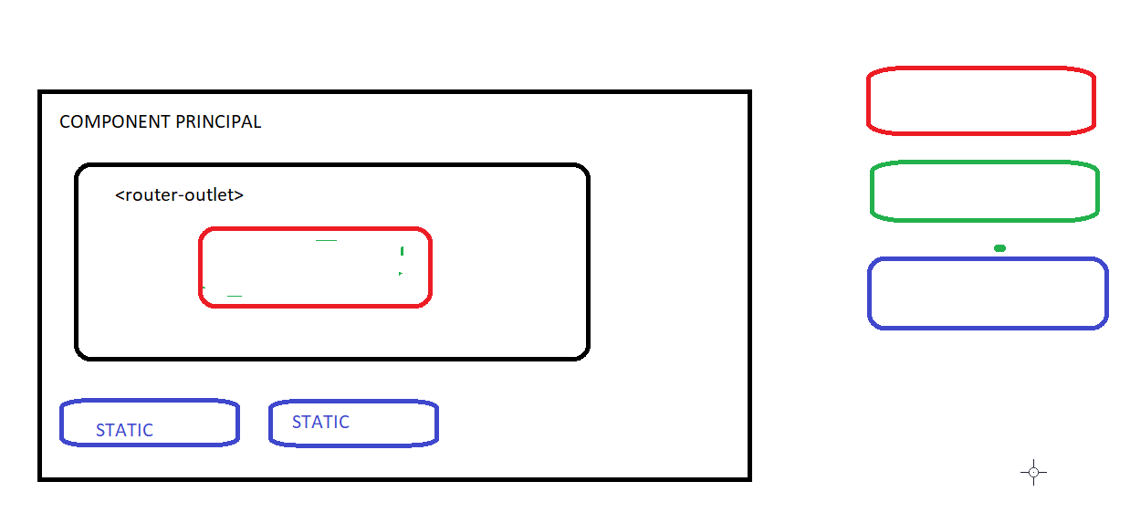
Para poder realizar navegación no es necesario instalar nada de nada, ya viene dentro del propio Framework.
Vamos a trabajar con elementos locales (imágenes). Nos creamos una nueva carpeta dentro de public y copiamos ahí 3 imágenes.
La práctica tendremos 3 components: Home, Musica, Cine.
En cada component incluimos una imagen para visualizar los elementos en LOCAL.
Sobre public, creamos una carpeta llamada assets y dentro otra carpeta llamada images
Y también otra imagen para 404 not found
Vamos a crear 4 components, solamente nos interesa un título y una imagen local sobre cada uno.
ng g component components/homecomponent
ng g component components/musicacomponent
ng g component components/cinecomponent
ng g component components/notfoundcomponent
Creamos un diseño para cada component.
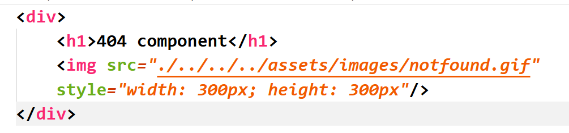
El siguiente paso es crearnos el fichero de rutas hacia cada component.
Sobre src/app creamos un nuevo fichero llamado app.routing.ts
Nota: Las rutas/path en Angular no llevan barra al inicio.
APP.ROUTING.TS
//NECESITAMOS CADA UNO DE LOS COMPONENTS EN LOS QUE VAYAMOS A NAVEGAR
import { Homecomponent } from "./components/homecomponent/homecomponent";
import { Musicacomponent } from "./components/musicacomponent/musicacomponent";
import { Cinecomponent } from "./components/cinecomponent/cinecomponent";
import { Notfoundcomponent } from "./components/notfoundcomponent/notfoundcomponent";

//NECESITAMOS UNA SERIE DE MODULOS DENTRO DE ANGULAR/ROUTER
import { Routes, RouterModule } from "@angular/router";
//EXPORTAR LAS RUTAS
import { ModuleWithProviders } from "@angular/core";
//DECLARAMOS UN ARRA DE TIPO Routes PARA CADA RUTA, COMPUESTO POR
//path, component en un elemento JSON.
const appRoutes: Routes = [
{ path: "", component: Homecomponent},
{ path: "cine", component: Cinecomponent},
{ path: "musica", component: Musicacomponent}
]
//DEBEMOS EXPORTAR LAS RUTAS HACIA NUESTRO MODULO PARA QUE LAS RECONOZCA
//NECESITAMOS UN PROVEEDOR DE RUTAS DENTRO DE MODULE
export const appRoutingProvider: any[]= [];
//EXPORTAMOS LAS PROPIAS RUTAS
export const routing: ModuleWithProviders<any> =
RouterModule.forRoot(appRoutes);

El siguiente paso es declarar y utilizar nuestras rutas dentro de Module.
Dentro de imports declaramos routing
Dentro de providers declaramos appRoutingProvider
APP-MODULE.TS
import { NgModule, provideBrowserGlobalErrorListeners } from '@angular/core';
import { BrowserModule } from '@angular/platform-browser';
import { App } from './app';
import { Homecomponent } from './components/homecomponent/homecomponent';
import { Musicacomponent } from './components/musicacomponent/musicacomponent';
import { Cinecomponent } from './components/cinecomponent/cinecomponent';
import { Notfoundcomponent } from './components/notfoundcomponent/notfoundcomponent';
import { routing, appRoutingProvider } from './app.routing';

@NgModule({
declarations: [App, Homecomponent, Musicacomponent, Cinecomponent, Notfoundcomponent],
imports: [BrowserModule, routing],
providers: [provideBrowserGlobalErrorListeners(), appRoutingProvider],
bootstrap: [App],
})
export class AppModule {}

Para comprobar la funcionalidad incluimos dentro del componente APP y en su vista HTML el código para dibujar cada uno de los componentes en sus rutas.
APP.HTML
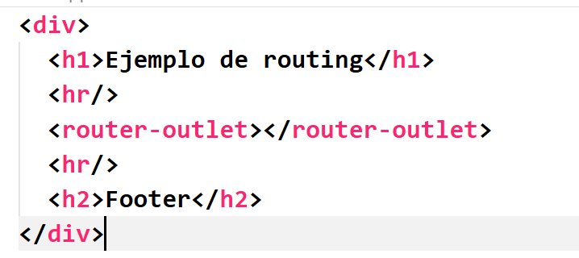
El siguiente paso que vamos a realizar es crear un component para el menú y realizar la navegación dinámica.
Creamos un nuevo component llamado menucomponent
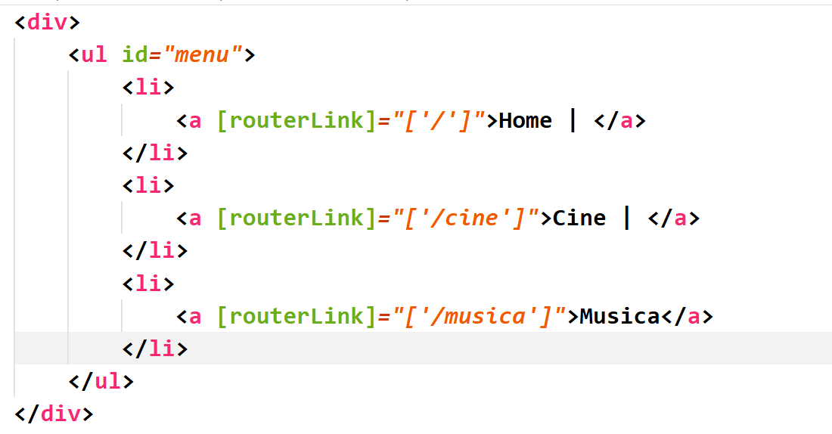
Incluimos en nuestra página app.html principal el menú
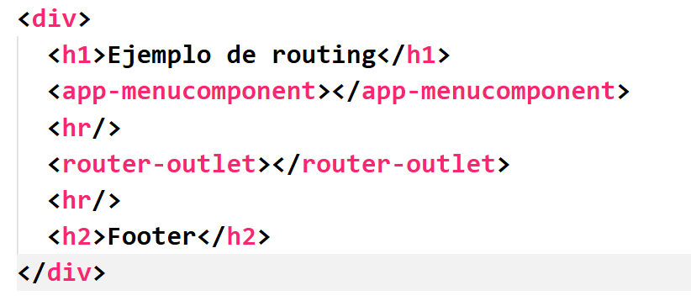
Por último, debemos controlar si un usuario entra en una ruta que NO existe.
En Angular, el comportamiento ante rutas que NO existen es ir a la página principal, pero no es funcional.
Para incluir un component notfound debemos tener en cuenta que SIEMPRE debe ser el último elemento del Array de rutas.
Se establece mediante un path de doble asterisco: path: “**”
Incluimos en app.routing.ts el component notfound mediante doble asterisco.
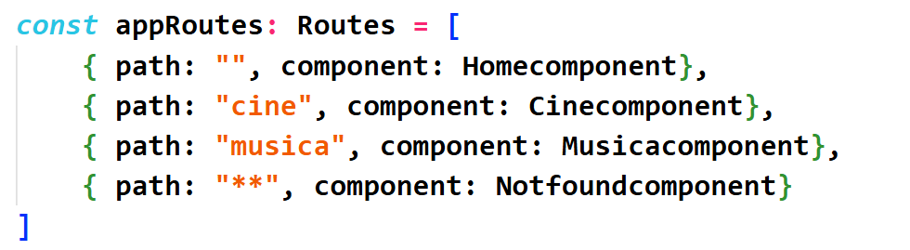

RUTAS CON PARAMETROS

Los parámetros indican información dentro de las rutas en los components.
Podemos capturar dicha información al cargar el component y utilizarla para que cada component sea dinámico.
Para declarar parámetros en las rutas se utilizan los dos puntos.
Ejemplo:
En Angular, los parámetros se recuperan como por arte de magia.
Podemos recibir un objeto que nos ofrece los parámetros por su nombre.
Dentro de Angular tenemos dos arquitecturas que tienen que ver con el concepto de Inyección de dependencias:
- IoC: Inversión de control. Nos permite inyectar nuestras propias clases dentro de un punto determinado y recuperar dichas clases en cualquier otro punto de la aplicación, es decir, no construimos objetos, recuperamos objetos.
- Dependency Injection: Es la forma de recuperar dichas clases, normalmente se realiza en el constructor de las clases que utilizan cada objeto.
Esto se denomina El principio de Hollywood: No nos llame usted, nosotros le llamamos.
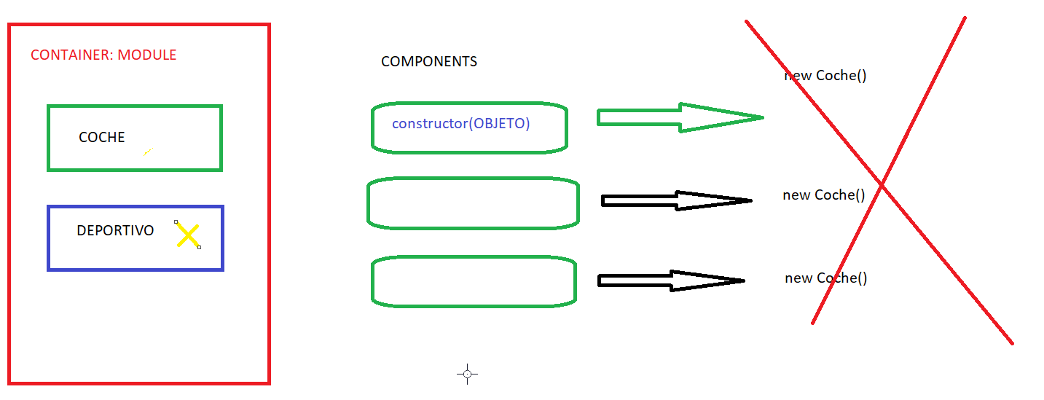
En nuestro ejemplo de rutas con parámetros solamente se utiliza DI ya que la inyección IoC no la realizamos de forma explícita.
En el momento de trabajar dentro de Angular, recibiremos los objetos en el constructor.
Nota: En angular, los objetos que recibimos mediante DI se denominan mediante el guión bajo.
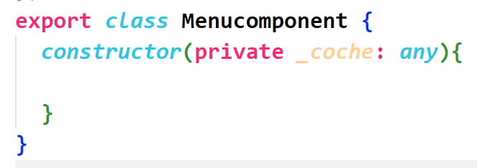
Para poder recibir parámetros se utiliza en la inyección el objeto: ActivatedRoute
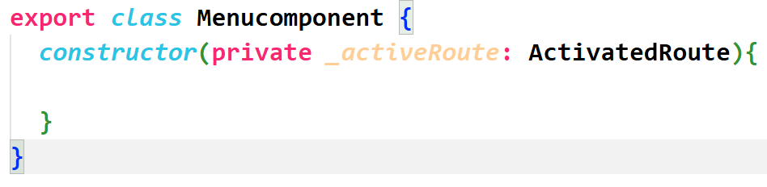
Posteriormente, una vez que hemos recibido las rutas, debemos hacer una promesa o subscribirnos a la información que recibamos.
Debemos dividir las acciones en dos:
- En el constructor, solamente recibimos los objetos o inicializamos variables
- En ngOnInit es dónde utilizamos cada objeto
Para recuperar los parámetros debemos realizarlo mediante el :name que hemos puesto en las rutas.
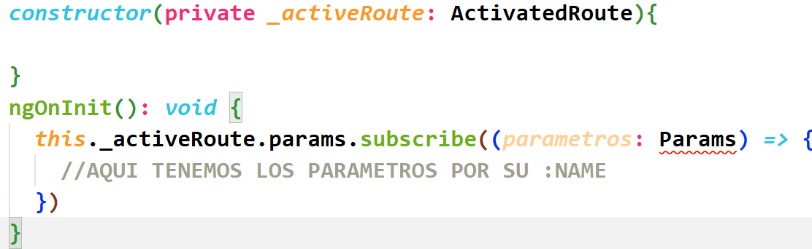
Vamos a realizar una aplicación en la que mostraremos el doble de un número que recibiremos dentro del Path de rutas.
Creamos un nuevo component llamado numero.doble.component
Dentro de Routing, creamos dos rutas, una con parámetros y otra sin parámetros.
Nota: El orden importa, debemos escribir las rutas de menor a mayor, es decir, primero sin parámetros y luego con parámetro o más parámetros.
APP.ROUTING.TS
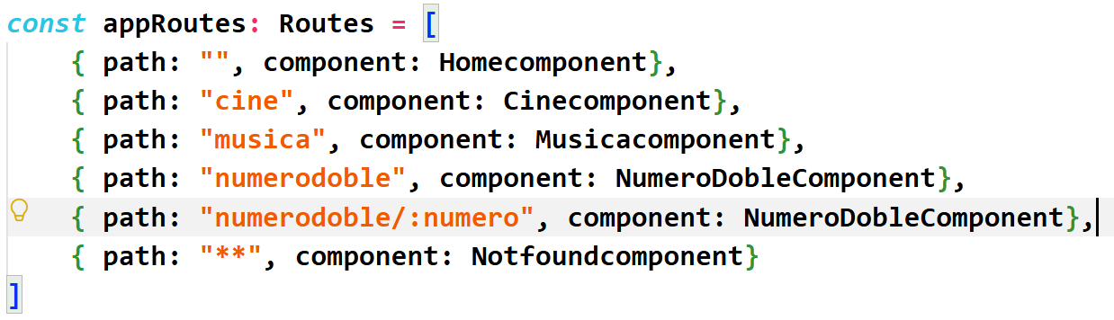
El siguiente paso es diseñar el HTML del component Número doble.
NUMERO.DOBLE.COMPONENT.HTML
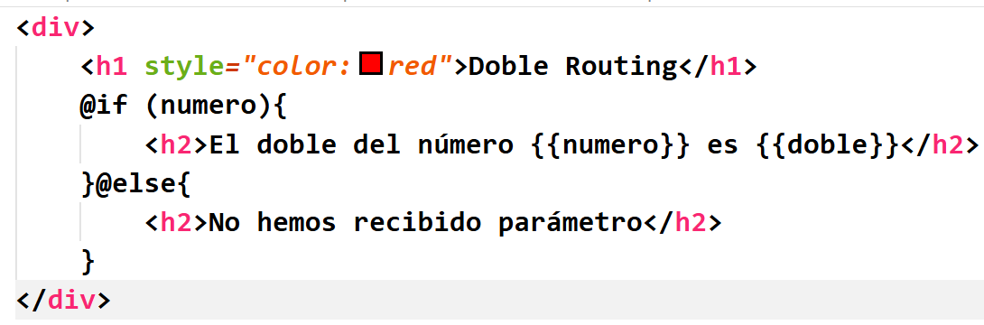
Implementamos la funcionalidad para recuperar el parámetro dentro de TS
NUMERO.DOBLE.COMPONENT.TS
import { Component, OnInit } from '@angular/core';
//PARA PODER RECUPERAR PARAMETROS NECESITAMOS ActivatedRoute
//Y TAMBIEN Params
import { ActivatedRoute, Params } from '@angular/router';

@Component({
selector: 'app-numero.doble.component',
standalone: false,
styleUrl: './numero.doble.component.css',
templateUrl: './numero.doble.component.html',
})
export class NumeroDobleComponent implements OnInit {
public doble!: number;
public numero!: number;
//RECIBIMOS LOS OBJETOS EN EL CONSTRUCTOR
constructor(private _activeRoute: ActivatedRoute){}

ngOnInit(): void {
//NOS SUBSCRIBIMOS A LA RECEPCION DE PARAMETROS
this._activeRoute.params.subscribe((parametros: Params) =>{
//DENTRO DE PARAMS ES DONDE RECIBIMOS LOS PARAMETROS POR SU :name
//LA SINTAXIS PARA RECUPERARLOS ES: params['PARAMETER NAME']
//NUESTRO PARAMETRO ES OPCIONAL
if (parametros['numero'] != null){
//LOS PARAMETROS SIEMPRE SON DE TIPO String
this.numero = parseInt(parametros['numero']);
this.doble = this.numero * 2;
}
})
}
}

El último paso es crear en MenuComponent dos rutas, una sin parámetro y otra con parámetro.
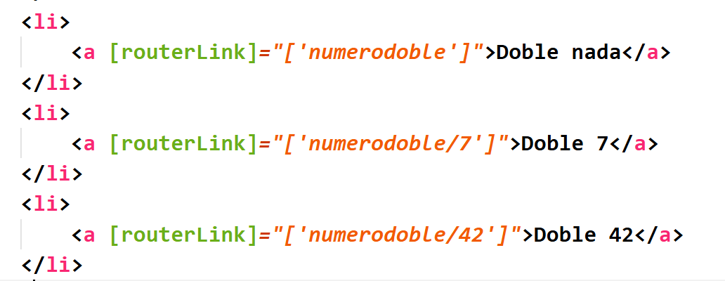
Podremos comprobar el resultado:
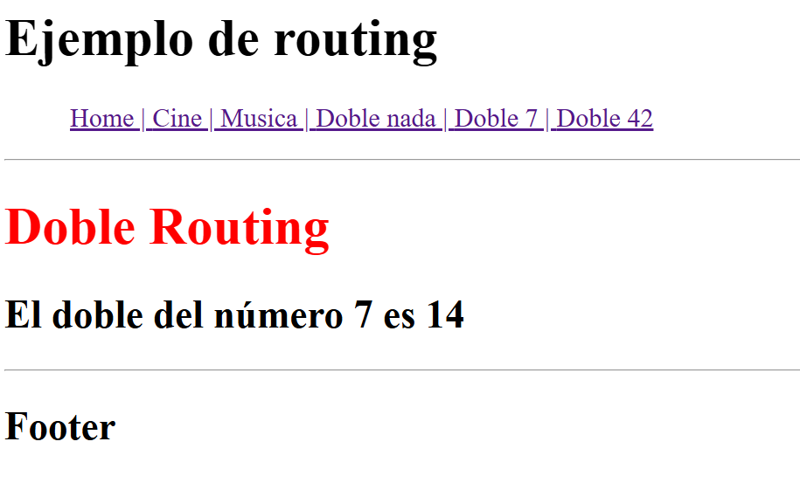

REDIRECCION CON ROUTING

Lo que indica esta funcionalidad es poder realizar la redirección mediante el código de nuestro component: TS.
Para poder realizar esta funcionalidad necesitamos otra clase en la inyección llamada Router
Posteriormente, mediante dicha clase Router podremos implementar en código, con el método navigate() la funcionalidad de navegación.
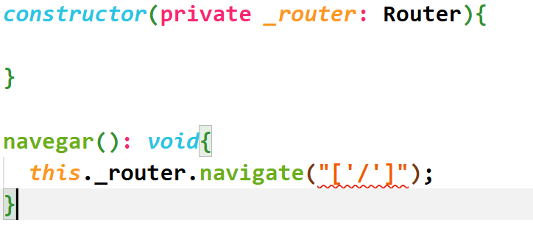
Vamos a realizar una navegación mediante código al pulsar un botón.
Que nos lleve al component Home desde el component NumeroDoble
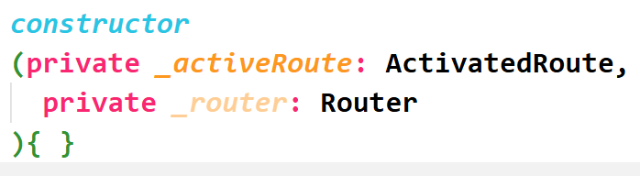
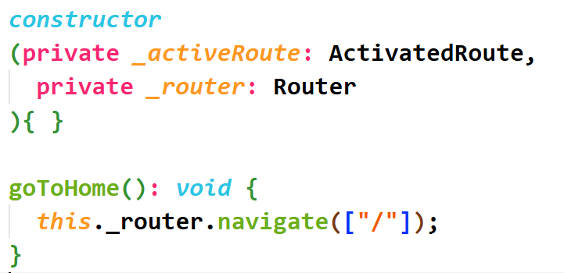
Por último, creamos un botón y navegamos dinámicamente desde el component a Home.
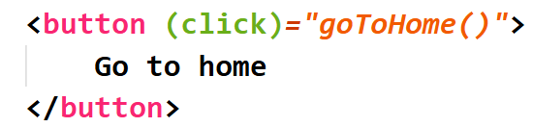
El siguiente paso será crearnos un método que recibirá un número y haremos la redirección del component sobre sí mismo, es decir, una ruta que nos llevará al número doble y nos mostrará el número recibido.
NUMERODOBLE.COMPONENT.TS
redirect(num: number):void{
this._router.navigate(["/numerodoble", num])
}

Dibujamos en la página una serie de botones.
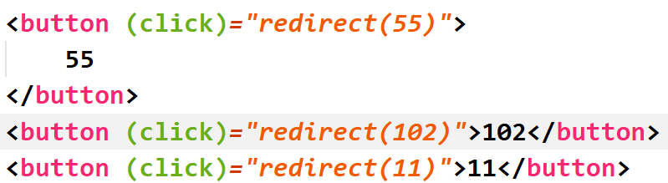
Y veremos los resultados
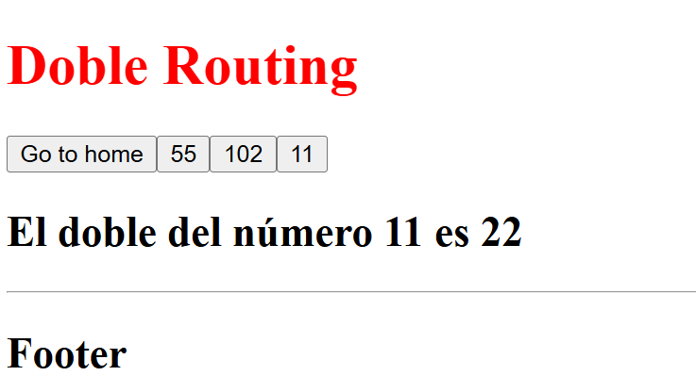
Por último, si deseamos realizar Links dinámicos, la sintaxis que necesitamos es la misma que con Router Navigate:
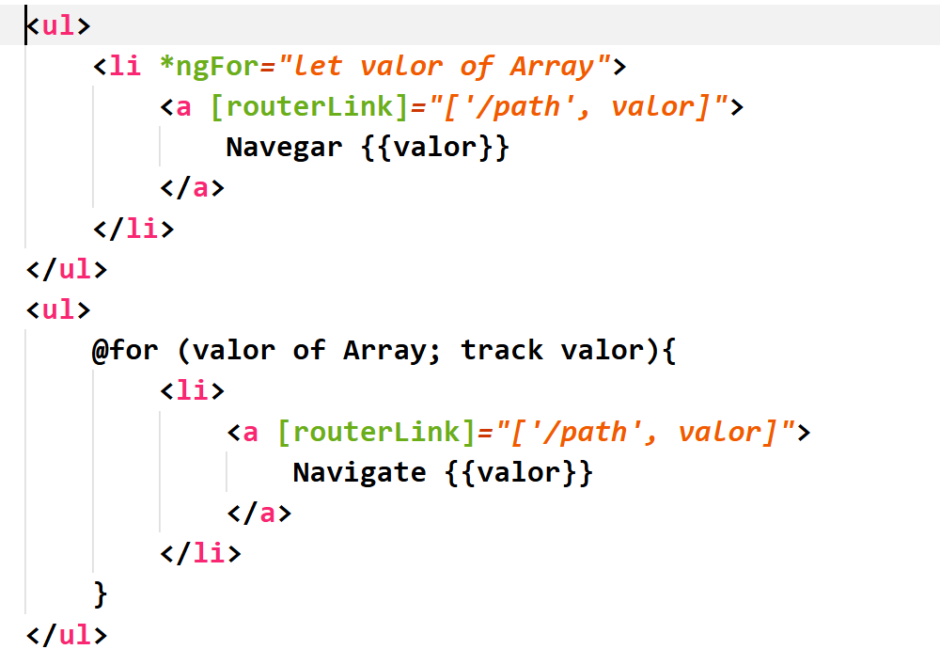
En la versión 22 de Angular NO detecta los cambios que hacemos mediante Routing cuando estamos fuera del component.
Si estamos dentro del component, los cambios son detectados, pero si estamos en un menú con un componente externo, no es capaz de modificar el Render de la página.
- Para ello, debemos importar la clase ChangeDetectorRef
- Posteriormente, inyectar en el constructor un objeto de dicha clase.
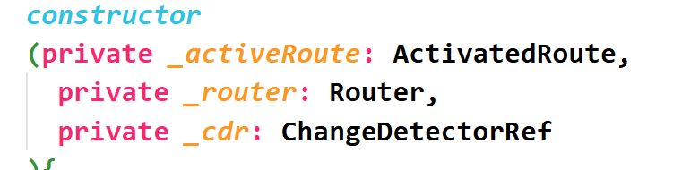
- Por último, cuando recibamos los cambios en ActivatedRouter, forzar el Render.
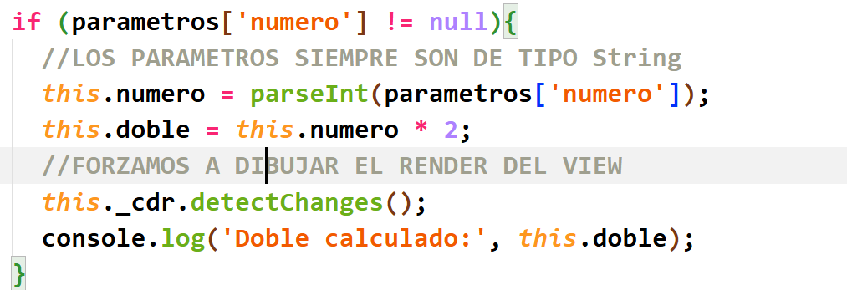
Vamos a realizar una práctica para generar Links dinámicos al pulsar un botón.
Lo que tendremos es un Array de números. Al pulsar un botón, generamos un número nuevo con Random.
Dicho número lo iremos dibujando mediante un RouterLink en la página y al pulsar, mostramos su valor doble.
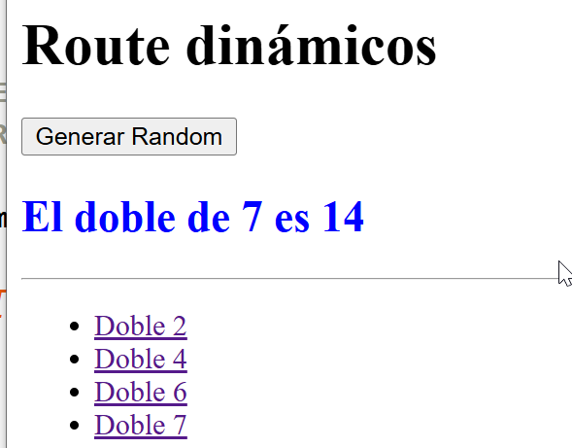
Creamos un nuevo component llamado numerosroutedinamicos
NUMEROSROUTEDINAMICOS.TS
import { Component, OnInit } from '@angular/core';
import { ActivatedRoute, Params } from '@angular/router';

@Component({
selector: 'app-numerosroutedinamicos',
standalone: false,
styleUrl: './numerosroutedinamicos.css',
templateUrl: './numerosroutedinamicos.html',
})
export class Numerosroutedinamicos implements OnInit {
public numerosRandom: Array<number>;
//NUMERO QUE VIENE EN NUESTRO PATH
public numero!: number;
public doble!: number;
constructor (private _activeRoute: ActivatedRoute){
this.numerosRandom = [2, 4, 6, 7];
}

ngOnInit(): void {
this._activeRoute.params.subscribe((params: Params) => {
if (params['numero'] != null){
this.numero = parseInt(params['numero']);
this.doble = this.numero * 2;
}
})
}
generarNumeroRandom(): void{
let random = Math.floor(Math.random() * 100) + 1;
this.numerosRandom.push(random);
}
}

NUMEROROUTESDINAMICOS.HTML
<div>
<h1>Route dinámicos</h1>
<button (click)="generarNumeroRandom()">
Generar Random
</button>
<h2 style="color:blue">
El doble de {{numero }} es {{doble}}
</h2>
<hr/>
<!-- RECORRIDO POR EL ARRAY DE NUMEROS Y GENERAMOS UN
LINK DINAMICO PARA CADA NUMERO -->
<ul>
@for (num of numerosRandom; track num){
<li>
<a [routerLink]="['/numerosrouter', num]">
Doble {{num}}
</a>
</li>
}
</ul>
</div>

PROYECTOS STANDALONE

Un proyecto Standalone a TRUE indica que no existirá un jefe, simplemente cada component debe utilizar sus propias características de forma aislada.
Creamos un nuevo proyecto llamado standaloneangular
ng new standaloneangular
Esta nueva forma de visualizar los proyectos de Angular nace por la necesidad de migrar components entre proyectos. Si no vamos a migrar components, esto da igual.
Los components no dejan de ser piezas dentro de un proyecto. Si tenemos un component que NO sabe qué es lo que utiliza, para migrarlo a otro proyecto, tendríamos que estar buscando sus librerías dentro de Module para incluirlas.
La única diferencia es que un component utilizará todas las librerías por sí mismo, de modo que, cuando lo llevemos a otro proyecto, simplemente funcionará.
Lo primero que vemos al abrir el proyecto es que NO existe MODULE/JEFE

MODELOS ANGULAR

Creamos un nuevo proyecto llamado modeloscomunicacioncomponents y lo voy a crear con standalone=false
Un Model representa un objeto dentro de Angular con sus propiedades, en realidad es como una clase o un DTO, no deja de ser un objeto JSON para mapear elementos.
En lugar de tener 5 propiedades, tenemos un modelo.
Sus propiedades están tipadas, por lo que nos ofrece más calidad.
La ventaja radica en el control de errores cuando estamos consumiendo datos sobre un Model.
Solamente debemos definir el objeto una vez dentro de nuestra App.
Ejemplo de un Model:

export class Persona {
public nombre: string;
public edad: number;
constructor(){
this.nombre = “”;
this.edad = 0;
}
NO EXISTE LA SOBRECARGA DEL CONSTRUCTOR
constructor(name:string, age: number){
this.nombre = name;
this.edad = age;
}
}
Posteriormente, después del import, podemos utilizar el modelo en cualquier lugar y manejarlo como una clase.
public p: Persona = new Persona();
p.nombre = “Alumno”;
p.edad = 40;
Para visualizar este ejemplo, vamos a leer un JSON del código en una variable.
Cargaremos los elementos, mediante un Model utilizando la variable JSON.
Vamos a trabajar sobre la carpeta app. Creamos una nueva carpeta llamada models. Dentro creamos una clase llamada producto.ts
PRODUCTO.TS
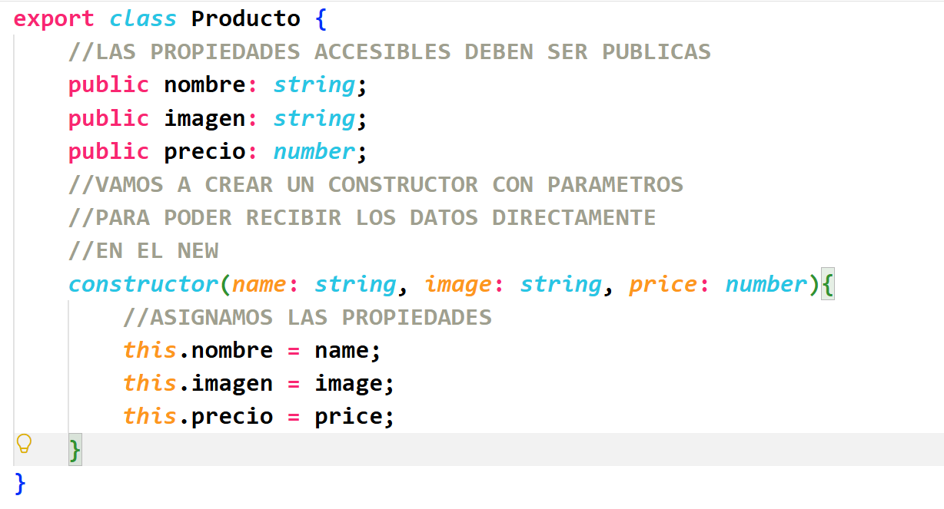
El siguiente paso es crear un component llamado productos.component para mostrar los datos mediante el Model.
PRODUCTOS.COMPONENT.TS
import { Component } from '@angular/core';
import { Producto } from '../../models/producto';

@Component({
selector: 'app-productos.component',
standalone: false,
styleUrl: './productos.component.css',
templateUrl: './productos.component.html',
})
export class ProductosComponent {
public producto: Producto;
public productos: Array<Producto>;
constructor(){
this.producto = new Producto("Mi producto nuevo", "", 100);
this.productos = new Array<Producto>();

this.productos = [
new Producto(
"Nike Air Jordan",
"https://images.zapantojos.com/media/2022/07/39253d37.jpg",
150
),
new Producto(
"Nike Air Mag",
"https://limitedresell.com/img/anblog/b/b-654d14cfc06f5-anblog_thumb.jpg",
1900
),
new Producto(
"New Balance 998",
"https://www.sneakers-actus.fr/wp-content/uploads/2023/06/NB-998-U998TE-x-Teddy-Santis-Plum-Purple-MIUSA.jpg",
140
),
new Producto(
"J-Hayber Olimpo",
"https://jhayber.com/documents/images/products/63638-850-1.jpg",
60
),
new Producto(
"Triple S Balenciaga",
"https://cdn1.jolicloset.com/imgr/full/2024/05/1321192-1/plastico-zapatillas-balenciaga-triple-s-de-poliuretano-blanco-amarillo.jpg",
650
)
]
this.productos.push(this.producto);
}
}
PRODUCTOS.COMPONENT.HTML
<div>
<h1>Modelos Angular</h1>
@for (prod of productos; track prod){
<div>
<h2 style="color:blue">
{{prod.nombre}}, Precio: {{prod.precio}}
</h2>
<img src="{{prod.imagen}}" style="width:150px; height: 150px;"/>
</div>
}
</div>

Como podremos comprobar, ya visualizamos los datos.
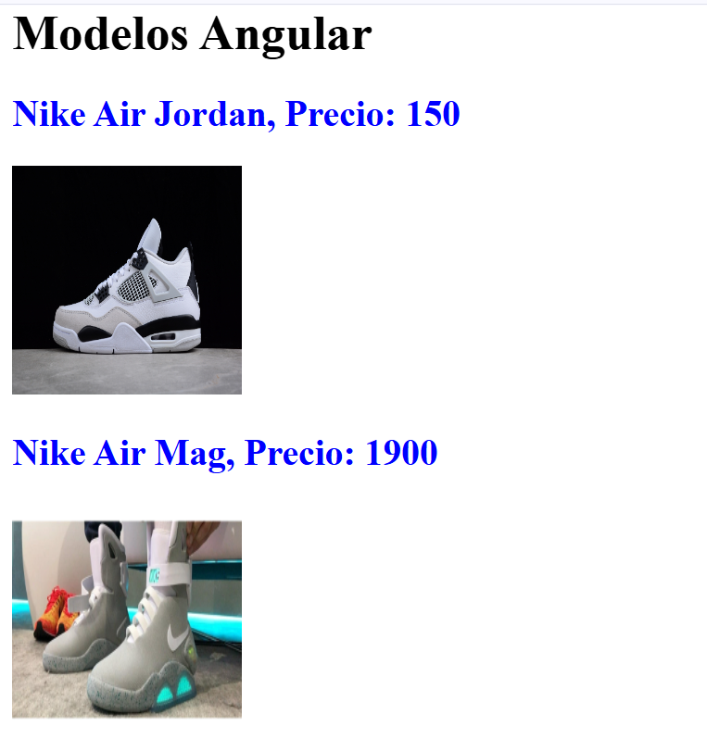
Existe otra sintaxis para generar el Model y el constructor con sus Properties directamente.
Es una forma rápida de creación de propiedades y constructor en uno.
La sintaxis es super EXTRAÑA.
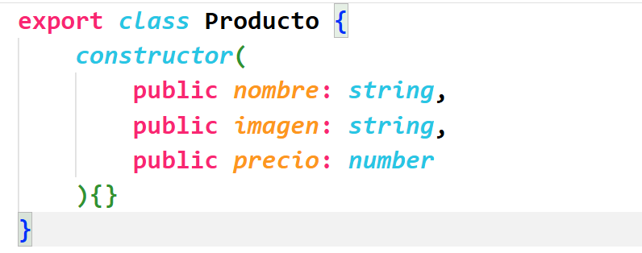
Como vamos a realizar más prácticas, implementamos la funcionalidad de Routing en el proyecto.

COMUNICACIÓN ENTRE COMPONENTS

La comunicación entre componentes es una herramienta muy potente que permite trabajar, de forma dinámica, con múltiples componentes Hijos y, que cada uno sea individual dependiendo como lo tratemos.
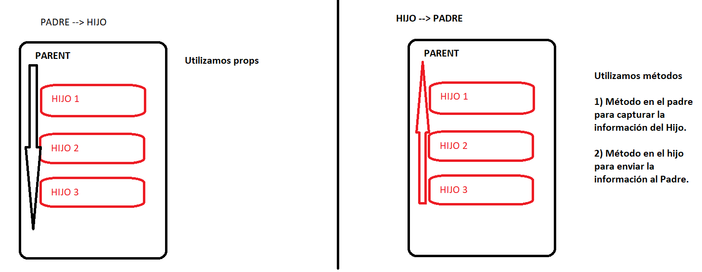

COMUNICACIÓN PADRE -> HIJO
Para comunicar desde un Parent a un Child, se utiliza Props.
Debemos configurar alguna característica en los components para que la comunicación se realice.
PADRE COMPONENT
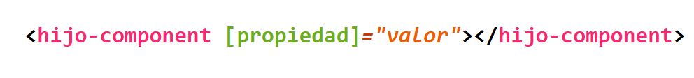
El component Hijo, necesita “algo” llamado propiedad dentro de su código para capturar este dato que le está enviando el Parent.
Para capturar las propiedades en el hijo se utiliza la clase Input
HIJO COMPONENT
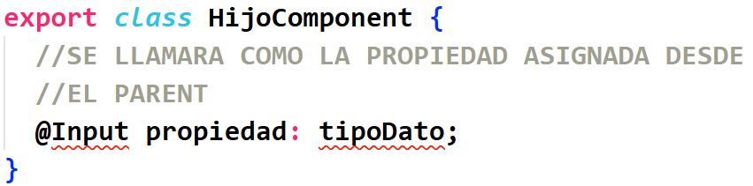
Vamos a probar esta funcionalidad creando un component Padre y otro hijo que recibirá un número mediante Props y devolverá su doble.
Creamos un nuevo component padrenumerosdobles y otro llamado hijodobles
PADRENUMEROSDOBLES.TS
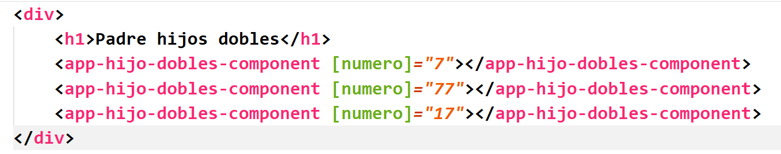
En el component Hijo, debemos declarar un elemento de tipo @Input
HIJODOBLES.TS
import { Component, Input } from '@angular/core';

@Component({
selector: 'app-hijo-dobles-component',
standalone: false,
styleUrl: './hijo-dobles-component.css',
templateUrl: './hijo-dobles-component.html',
})
export class HijoDoblesComponent {
//COMO NUMERO ESTA BINDING, NO NECESITAMOS INICIALIZARLO
@Input() numero!: number;
}

HIJODOBLES.HTML
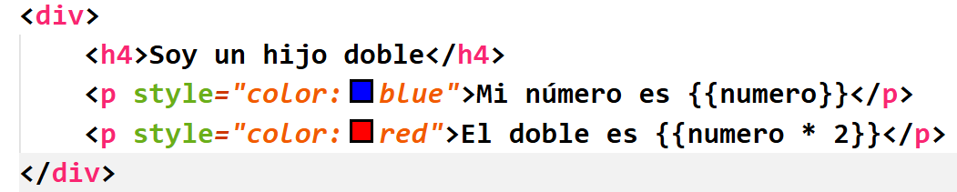

En el siguiente ejemplo vamos a realizar una comunicación Padre-Hijo mediante un Model que será un Coche.
Cada hijo coche tendrá una aceleración distinta y una velocidad distinta.
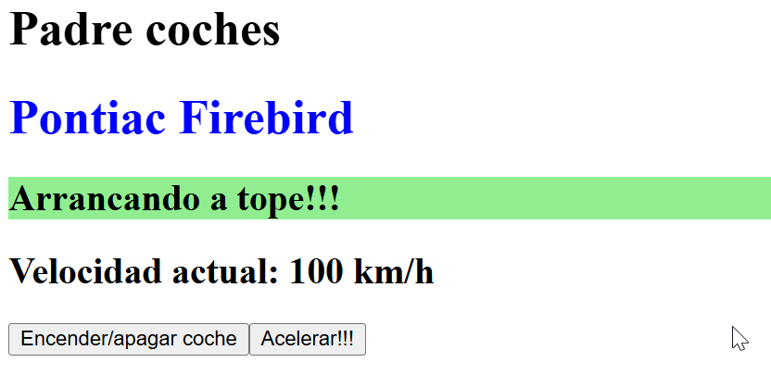
Vamos a comenzar creando dos componentes: PadreCochesComponent, HijoCocheComponent
Ponemos al Padre coches dentro de nuestro menú de navegación.
El siguiente paso es crearnos una clase dentro de models llamada coche.ts
COCHE.TS
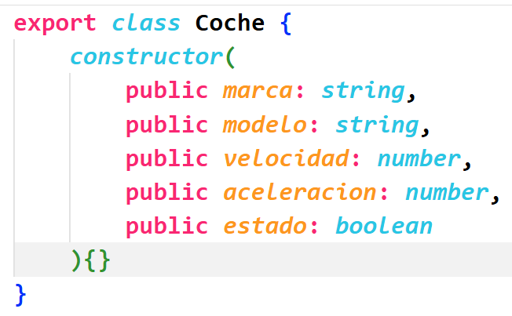
Vamos a utilizar la directiva [class] para indicar el estado del coche.
Sobre hijocoche.css incluimos dos clases de estilo: rojo y verde.
HIJOCOCHECOMPONENT.CSS
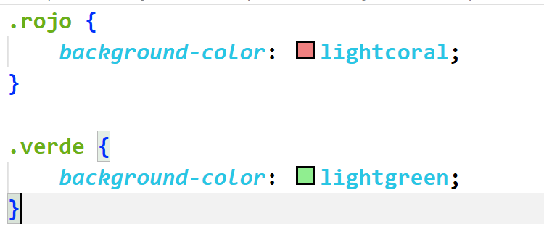
Vamos a construir la idea de nuestro component, sin tener nada que ver con el Parent para comprobar la funcionalidad y, posteriormente, utilizamos el Parent y los @Input para enlazar los diferentes objetos.
HIJOCOCHECOMPONENT.TS
import { Component } from '@angular/core';
import { Coche } from '../../models/coche';

@Component({
selector: 'app-hijo-coche-component',
standalone: false,
styleUrl: './hijo-coche-component.css',
templateUrl: './hijo-coche-component.html',
})
export class HijoCocheComponent {
public car: Coche;
public mensaje: string;
constructor(){
this.car = new Coche("Pontiac", "Firebird", 240, 20, false);
this.mensaje = "";
}

comprobarEstado(): boolean{
if (this.car.estado == false){
this.mensaje = "El coche está apagado!!!";
this.car.velocidad = 0;
return false;
}else{
this.mensaje = "Arrancando a tope!!!";
return true;
}
}

acelerarCoche(): void{
if (this.comprobarEstado() == false){
//MOSTRAMOS UN TRISTE ALERT DE JS
alert("Ande vas?, que estoy apagado!!!");
}else{
this.car.velocidad += this.car.aceleracion;
}
}

encenderCoche(): void{
this.car.estado = !this.car.estado;
this.comprobarEstado();
}
}

HIJOCOCHECOMPONENT.HTML
<div>
<h1 style="color:blue">
{{car.marca}} {{car.modelo}}
</h1>
<h2 [class.verde]="car.estado == true"
[class.rojo]="car.estado == false">
{{mensaje}}
</h2>
<h2>
Velocidad actual: {{car.velocidad}} km/h
</h2>
<button (click)="encenderCoche()">
Encender/apagar coche
</button>
<button (click)="acelerarCoche()">
Acelerar!!!
</button>
</div>

El siguiente paso es combinar cada coche con un Parent utilizando props
Tenemos dos formas de plantearlo:
- Enviando las propiedades una a una y capturando dichas properties desde el hijo y construir un coche cuando lleguen.
PARENT
@for (car of coches; track car){
<hijo-coche [marca]=”…” [modelo]=”…” [aceleración]=”99”/>
}
Necesitamos, dentro del hijo las mismas propiedades que enviamos:
HIJO
@Input aceleración…
@Input marca…
@Input modelo:…
- Podemos enviar directamente los modelos ya que los tenemos declarados y los reconoce nuestra App.
PARENT
@for (car of coches; track car){
<hijo-coche [cochecito]=”car” />
}
HIJO
@Input cochechito: Coche;
Nosotros, como tenemos un Model, vamos a utilizar la opción 2.
Implementamos un código nuevo dentro de PadreCochesComponent
PADRECOCHESCOMPONENT.TS
import { Component } from '@angular/core';
import { Coche } from '../../models/coche';

@Component({
selector: 'app-padre-coches-component',
standalone: false,
styleUrl: './padre-coches-component.css',
templateUrl: './padre-coches-component.html',
})
export class PadreCochesComponent {
//DECLARAMOS UN ARRAY DE COCHES
public cochesArray: Array<Coche>;
constructor() {
this.cochesArray = [
new Coche("Ford", "Mustang", 400, 45, false),
new Coche("Volkswagen", "Escarabajo", 110, 5, false),
new Coche("Lamborguini", "Diablo", 800, 75, false),
]
}
}

PADRECOCHESCOMPONENT.HTML
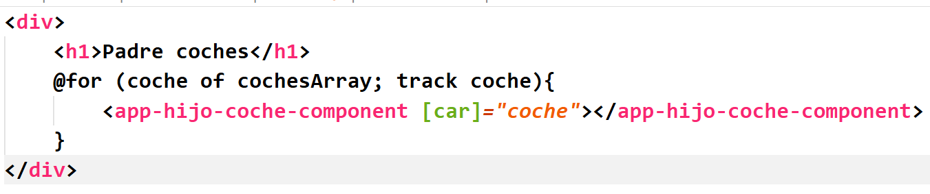
El siguiente paso es convertir la variable car dentro de HijoCoche a un Input
HIJOCOCHECOMPONENT.TS
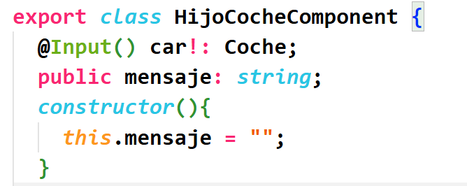
Podemos comprobar la funcionalidad:
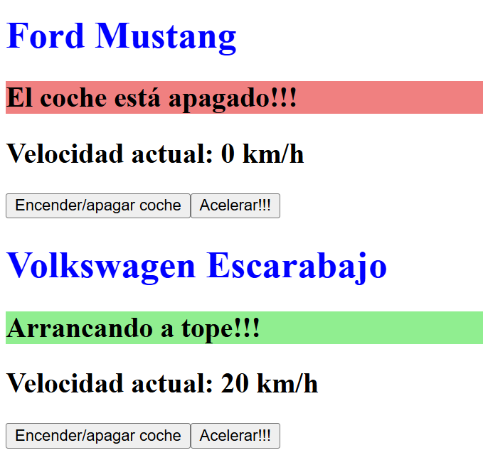

COMUNICACIÓN COMPONENTS HIJO PADRE

Para enviar información o comunicarnos con el Parent de un component debemos realizarlo mediante métodos.
Para poder enviar dicha información se utilizan variables de tipo @Output
La variable @Output debe ser del tipo Emitter, lo que significa que tendremos un método asociado en el Parent a ese Emitter del hijo.
COMPONENT HIJO
@Output metodoPadre: Emitter;
Método propio del hijo:
metodoHijo(event): void {
this.metodoPadre.emit();
}

HTML DEL COMPONENT HIJO

<button (click)=”metodoHijo()”>Llamar al Parent</button>

COMPONENT PADRE

metodoPadre(event) : void {
//INSTRUCCIONES
}
HTML DEL COMPONENT PADRE
<hijo [propiedad]=”valor” (metodoPadre)=”metodoPadre()”/>

Para recibir la información en el Parent que el hijo desee enviar, necesitamos incluir un par de detalles:

PADRE COMPONENT MEDIANTE EL EVENTO

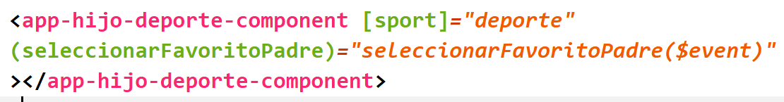

El padre, en su método, recibirá un objeto de la clase que el Hijo necesite:

Por último, en el component HIJO, simplemente se manda la información dentro del método EMIT

Para visualizar este ejemplo, crearemos un componente padre que tendrá múltiples Deportes.
Cada hijo será un Deporte distinto.
Mediante props enviamos la información del deporte al hijo.

Dentro del Padre, podremos pulsar sobre un deporte y seleccionarlo como Favorito.
En el padre, dibujaremos el deporte favorito.

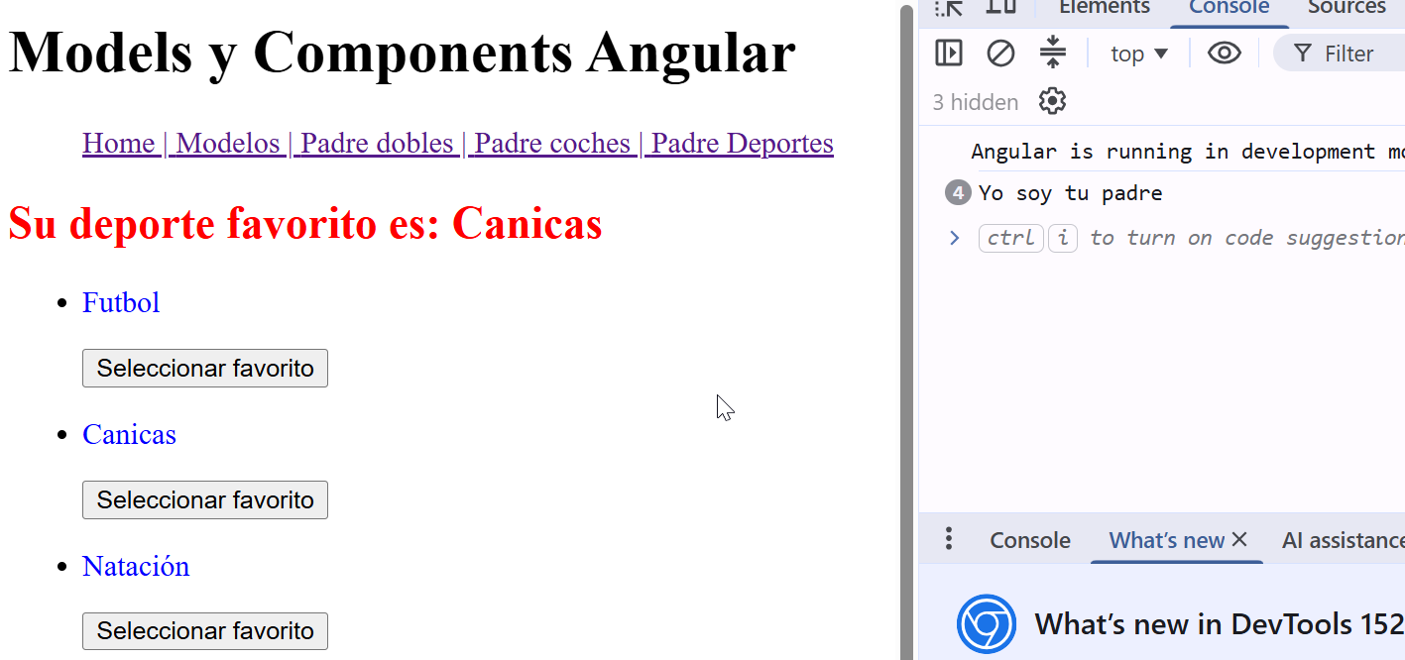

Creamos dos componentes llamados PadreDeportesComponent, HijoDeporteComponent

Ponemos al Parent a jugar dentro del Router.

PADREDEPORTESCOMPONENT.TS
import { Component } from '@angular/core';

@Component({
selector: 'app-padre-deportes-component',
standalone: false,
styleUrl: './padre-deportes-component.css',
templateUrl: './padre-deportes-component.html',
})
export class PadreDeportesComponent {
public deportes: Array<string>;
public mensaje!: string;

//EL PADRE NECESITA UN METODO PARA ENLAZARLO CON EL HIJO Y
//ENVIARLO COMO SI FUERA PROPS
seleccionarFavoritoPadre(data: string): void{
console.log("Yo soy tu padre");
this.mensaje = data;
}

constructor(){
this.deportes = ["Futbol", "Canicas", "Natación", "Surf", "Basket"];
}
}

PADREDEPORTESCOMPONENT.HTML
<div>
<h2 style="color:red">
Su deporte favorito es: {{mensaje}}</h2>
<ul>
@for (deporte of deportes; track deporte){
<li>
<app-hijo-deporte-component [sport]="deporte"
(seleccionarFavoritoPadre)="seleccionarFavoritoPadre($event)"
></app-hijo-deporte-component>
</li>
}
</ul>
</div>

HIJODEPORTECOMPONENT.TS
import { Component, EventEmitter, Input, Output } from '@angular/core';

@Component({
selector: 'app-hijo-deporte-component',
standalone: false,
styleUrl: './hijo-deporte-component.css',
templateUrl: './hijo-deporte-component.html',
})
export class HijoDeporteComponent {
@Input() sport!: string;
@Output() seleccionarFavoritoPadre: EventEmitter<any> = new EventEmitter();

seleccionarFavorito(): void{
//AQUI HACEMOS LO QUE DESEEMOS EN EL HIJO Y, CUANDO LO DESEEMOS,
//ACTIVAMOS EL CODIGO DEL PADRE
this.seleccionarFavoritoPadre.emit(this.sport);
}
}

HIJODEPORTECOMPONENT.HTML

<div>
<p style="color:blue">{{sport}}</p>
<button (click)="seleccionarFavorito()">
Seleccionar favorito
</button>
</div>

PRACTICA COMUNICACION COMPONENTS

Realizar una práctica en la que tendremos dos components Padre/Hijo
En el componente padre debemos cargar, al inicio, múltiples números aleatorios
Dichos números aleatorios serán dibujados mediante un componente hijo al
Que enviaremos el valor del número aleatorio.
Tendremos la posibilidad, en el Padre de generar un nuevo número aleatorio al
Pulsar sobre un botón.
En el componente Hijo, tendremos un botón llamado Sumar número que, al pulsar,
Realizará una Suma en el padre.
Cada vez que vayamos pulsando un "Hijo", iremos sumando en el Padre.

Los componentes se llamarán PadreNumeros.js e HijoNumero.js

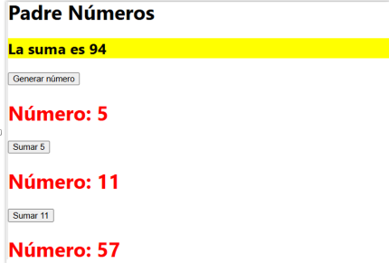

HIJONUMEROCOMPONENT.TS
import { Component, EventEmitter, Input, Output } from '@angular/core';

@Component({
selector: 'app-hijo-numero-component',
standalone: false,
styleUrl: './hijo-numero-component.css',
templateUrl: './hijo-numero-component.html',
})
export class HijoNumeroComponent {
@Input() numero!: number;
@Output() sumarNumerosParent: EventEmitter<any> = new EventEmitter();

sumarNumero(): void{
console.log("Hijo " + this.numero)
this.sumarNumerosParent.emit(this.numero);
}
}

HIJONUMEROCOMPONENT.HTML
<div>
<h2 style="color:red">
Número: {{numero}}
</h2>
<button (click)="sumarNumero()">
Sumar número {{numero}}
</button>
</div>

PADRENUMEROSCOMPONENT.TS
import { Component } from '@angular/core';

@Component({
selector: 'app-padre-numeros-component',
standalone: false,
styleUrl: './padre-numeros-component.css',
templateUrl: './padre-numeros-component.html',
})
export class PadreNumerosComponent {
public numerosArray: Array<number>;
public suma: number;
constructor() {
this.numerosArray = [5,6,22,11]
this.suma = 0;
}

sumarNumerosParent(numeroRecibido: number): void{
console.log("Padre " + numeroRecibido)
this.suma += numeroRecibido;
}

generarNumero():void{
let random = Math.floor(Math.random() * 100)+1;
this.numerosArray.push(random);
}
}

PADRENUMEROSCOMPONENT.HTML
<div>
<h1>Array números Comunicación</h1>
<button (click)="generarNumero()">
Generar número
</button>
<h2 style="color:blue">
La suma es: {{suma}}
</h2>
<h2>Elems: {{numerosArray.length}}</h2>
@for (num of numerosArray; track num){
<app-hijo-numero-component [numero]="num"
(sumarNumerosParent)="sumarNumerosParent($event)"></app-hijo-numero-component>
}
</div>

El siguiente paso que vamos a realizar es utilizar objetos compuestos.
La práctica en realidad es muy parecida, pero para reforzar lo mismo que hemos hecho.

Tendremos una serie de Comics.
Podremos crear comics mediante un formulario, eliminar un Comic o seleccionar un comic favorito.

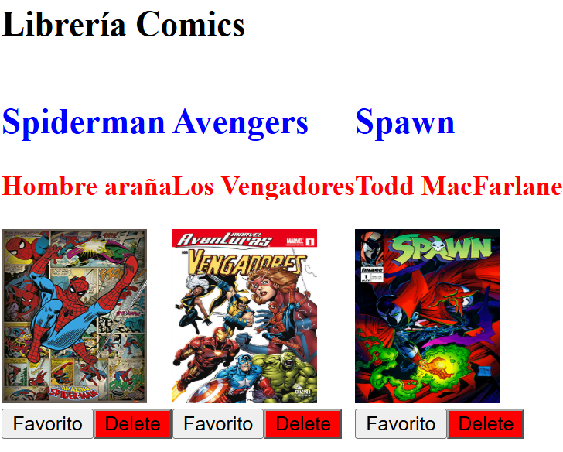

Creamos dos nuevos component: LibreriaComponent y ComicComponent

Sobre models creamos un nuevo modelo llamado comic.ts

COMIC.TS

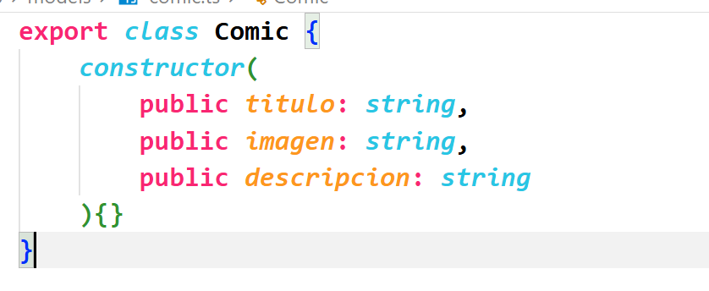

LIBRERIACOMPONENT.TS
import { Component } from '@angular/core';
import { Comic } from '../../models/comic';

@Component({
selector: 'app-libreria-component',
standalone: false,
styleUrl: './libreria-component.css',
templateUrl: './libreria-component.html',
})
export class LibreriaComponent {
public comicsArray: Array<Comic>;
public comicFavorito!: Comic;

mostrarFavorito(favorito: Comic): void{
console.log("Padre comic")
this.comicFavorito = favorito;
}

deleteComic(index: number): void{
//ELIMINA DEL ARRAY n ELEMENTOS INDICANDO EL INICIO
this.comicsArray.splice(index, 1);
}

constructor(){
this.comicsArray = [
new Comic(
"Spiderman",
"https://images-na.ssl-images-amazon.com/images/I/61AYfL5069L.jpg",
"Hombre araña"
),
new Comic(
"Wolverine",
"https://i.etsystatic.com/9340224/r/il/42f0e1/1667448004/il_570xN.1667448004_sqy0.jpg",
"Lobezno"
),
new Comic(
"Guardianes de la Galaxia",
"https://lanocheamericana.net/wp-content/uploads/2021/11/guardianes-de-la-galaxia-15-90-panini.jpg",
"Yo soy Groot"
),
new Comic(
"Avengers",
"https://d26lpennugtm8s.cloudfront.net/stores/057/977/products/ma_avengers_01_01-891178138c020318f315132687055371-640-0.jpg",
"Los Vengadores"
),
new Comic(
"Spawn",
"https://i.pinimg.com/originals/e1/d8/ff/e1d8ff4aeab5e567798635008fe98ee1.png",
"Todd MacFarlane"
)
];
}
}

LIBRERIACOMPONENT.HTML
<div>
<h2>Librería Comics</h2>
@if (comicFavorito){
<div style="background-color: lightgreen;">
<h2 style="color:blue">{{comicFavorito.titulo}}</h2>
<h3 style="color:red">{{comicFavorito.descripcion}}</h3>
<img src="{{comicFavorito.imagen}}"
style="width: 100px; height: 120px; "/>
</div>
}
@for (c of comicsArray; track c; let i = $index){
<app-comic-component [comic]="c" [index]="i"
(deleteComic)="deleteComic($event)"
(mostrarFavorito)="mostrarFavorito($event)"></app-comic-component>
}
</div>

COMICCOMPONENT.TS
import { Component, EventEmitter, Input, Output } from '@angular/core';
import { Comic } from '../../models/comic';

@Component({
selector: 'app-comic-component',
standalone: false,
styleUrl: './comic-component.css',
templateUrl: './comic-component.html',
})
export class ComicComponent {
@Input() comic!: Comic;
@Output() mostrarFavorito: EventEmitter<any> = new EventEmitter();
@Output() deleteComic: EventEmitter<any> = new EventEmitter();
@Input() index!: number;

seleccionarFavorito(): void{
console.log("Hijo comic")
this.mostrarFavorito.emit(this.comic);
}

delete(): void{
this.deleteComic.emit(this.index);
}
}

COMICCOMPONENT.HTML
<div style="float:left">
<h2 style="color:blue">{{comic.titulo}}</h2>
<h3 style="color:red">{{comic.descripcion}}</h3>
<img src="{{comic.imagen}}"
style="width: 100px; height: 120px; "/><br/>
<button (click)="seleccionarFavorito()">
Favorito
</button>
<button (click)="delete()" style="background-color: red;">
Delete
</button>
</div>

LEER FICHEROS DESDE EL SERVIDOR

Tenemos la posibilidad de tener ficheros dentro de nuestro server. Dichos ficheros locales se almacenan en la ruta de public.
Para acceder a ellos desde el código del recurso HTML, ya lo conocemos, debemos indicar toda la ruta desde el component dónde estemos situados. Por ejemplo:

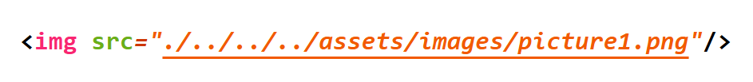
Si estamos dentro del propio Component TS, la ruta es directa a public, es decir, estamos posicionados directamente dentro de public en ejecución.

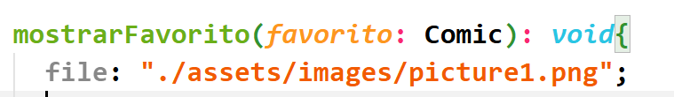

Si deseamos leer un fichero de cualquier tipo plano, por ejemplo, TXT, JSON, XML, tenemos varias posibilidades.

Se utiliza la clase fetch. Dicha clase lee un recurso remoto (local) y es una promesa, es decir, debemos subscribirnos para poder recuperar los datos, ya que el código del servidor no sabe cuánto tiempo tardará en leer el fichero. Es decir, es asíncrona la acción.

Sintaxis:

fetch(‘RUTA AL RECURSO’).then(resource => resource)
.then(//ACCIONES CON EL VALOR);

Para recuperar los datos, necesitamos una función anónima:
Ejemplo:
Sin datos.

() => {
…
}
Con datos:
(data: tipo de dato) => {
….
}
Para probar esta funcionalidad, vamos a crear un nuevo component que leerá los datos de cualquier fichero.

Creamos un nuevo component llamado lecturafilescomponent

Sobre public, creamos una carpeta llamada assets y dentro copiamos cualquier fichero de texto plano: TXT

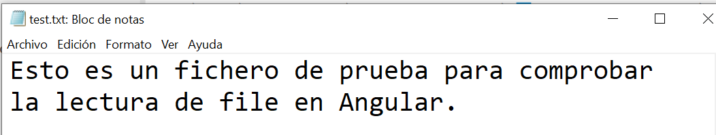

Ejemplo de lectura file:
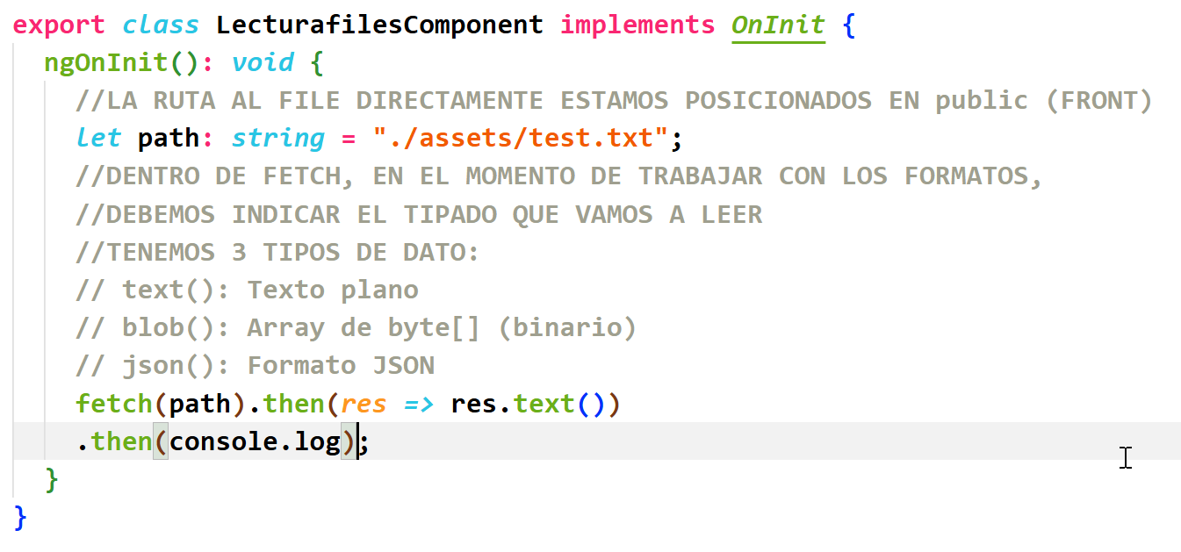

Si deseamos recuperar los datos del contenido del file debemos hacerlo con una función anónima dentro del último then

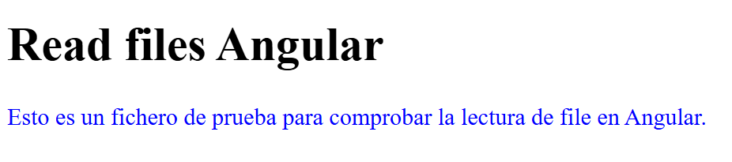

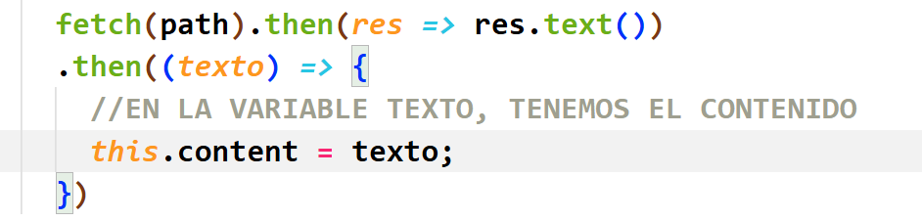

El siguiente paso que vamos a realizar es leer un JSON con los Comics.
Podríamos leerlo mediante text(), posteriormente, podríamos tratarlo con código JS puro JSON.convert()… y transformarlo.
En realidad, el método json() de fecth ya lo hace por nosotros.

Copiamos el fichero de comics.json dentro de nuestro server en assets.

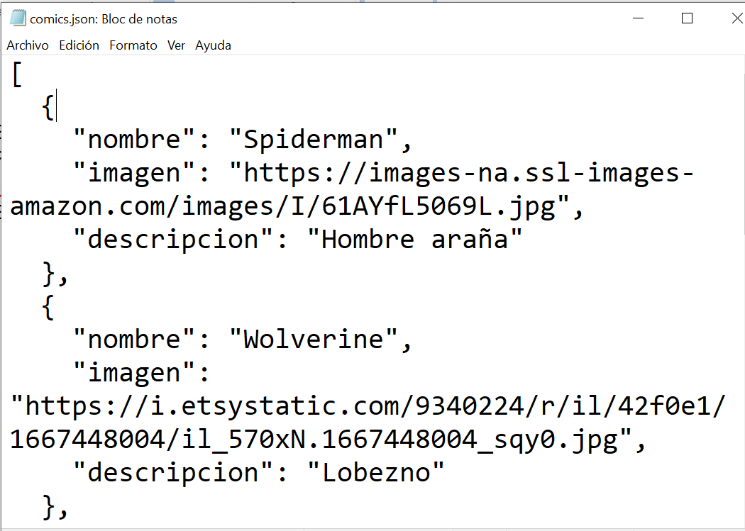

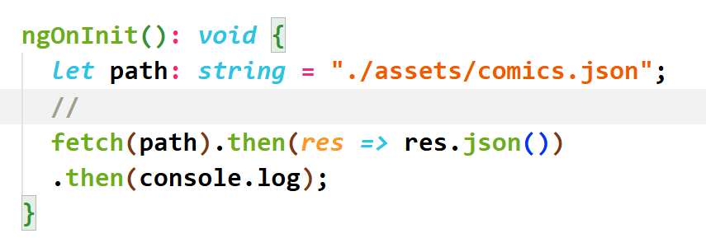

Para leer los datos de un JSON, en Angular vienen con formato Array.
Cada elemento del Array es un dato JSON.
Las características para leer un JSON con cada atributo se utilizan mediante propiedades dinámicas, es decir, no tenemos que hacer nada, simplemente, acceder a cada propiedad escribiendo su nombre.

filaJSON.atributo, filaJSON.imagen, filaJSON.nombre

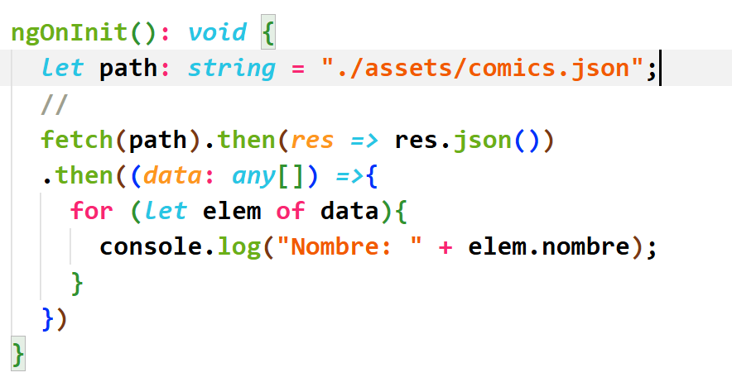

Por último, vamos a convertir el JSON en Array de Comics. Esta funcionalidad debemos hacerla manualmente, no se pueden mapear directamente los datos del JSON con su modelo aunque sean las mismas propiedades. Sucede debido a que fetch es de JS y Angular es de Typescript.

LECTURAFILESCOMPONENT.TS
import { Component, OnInit } from '@angular/core';
import { Comic } from '../../models/comic';
@Component({
selector: 'app-lecturafiles-component',
standalone: false,
styleUrl: './lecturafiles-component.css',
templateUrl: './lecturafiles-component.html',
})
export class LecturafilesComponent implements OnInit {
public content!: string;
public comicsArray: Array<Comic>;
constructor(){
this.comicsArray = [];
}
ngOnInit(): void {
let path: string = "./assets/comics.json";
//
fetch(path).then(res => res.json())
.then((data: any[]) =>{
for (let elem of data){
let comic: Comic = new Comic(elem.nombre, elem.imagen, elem.descripcion);
this.comicsArray.push(comic);
console.log("Nombre: " + elem.nombre);
}
})
}

readFileText(): void{
//LA RUTA AL FILE DIRECTAMENTE ESTAMOS POSICIONADOS EN public (FRONT)
let path: string = "./assets/test.txt";
//DENTRO DE FETCH, EN EL MOMENTO DE TRABAJAR CON LOS FORMATOS,
//DEBEMOS INDICAR EL TIPADO QUE VAMOS A LEER
//TENEMOS 3 TIPOS DE DATO:
// text(): Texto plano
// blob(): Array de byte[] (binario)
// json(): Formato JSON
fetch(path).then(res => res.text())
.then((texto) => {
//EN LA VARIABLE TEXTO, TENEMOS EL CONTENIDO
this.content = texto;
})
}
}

LECTURAFILESCOMPONENT.HTML

<div>
<h1>Read files Angular</h1>
@for (comic of comicsArray; track comic){
<h1>{{comic.titulo}}</h1>
<img src="{{comic.imagen}}"
style="width: 150px; height: 170px"/>
}
<button (click)="readFileText()">
Read Text
</button>
<p style="color:blue">
{{content}}
</p>
</div>

Si vemos que no dibuja, utilizamos ChangeDetectorRef.

- Importamos la librería

- Realizamos la inyección en el constructor

- Indicamos que hemos tenido cambios para nuestro ViewComponent.

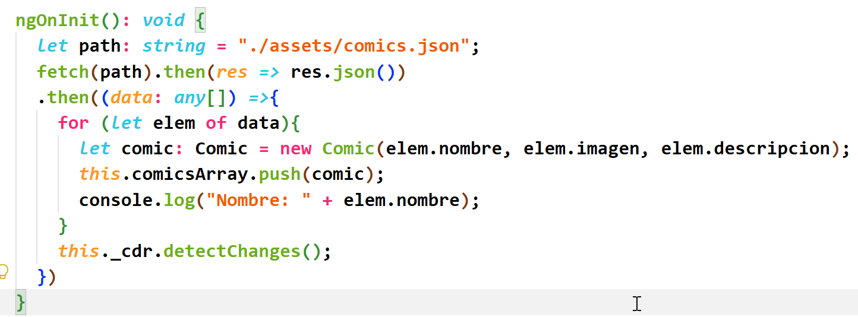

Por último, podemos utilizar la función map para recorrer y crear los objetos directamente con el código del JSON hacia el Model.

Para recorrerlo:

data.map(c => new Object());

Implementamos el código:

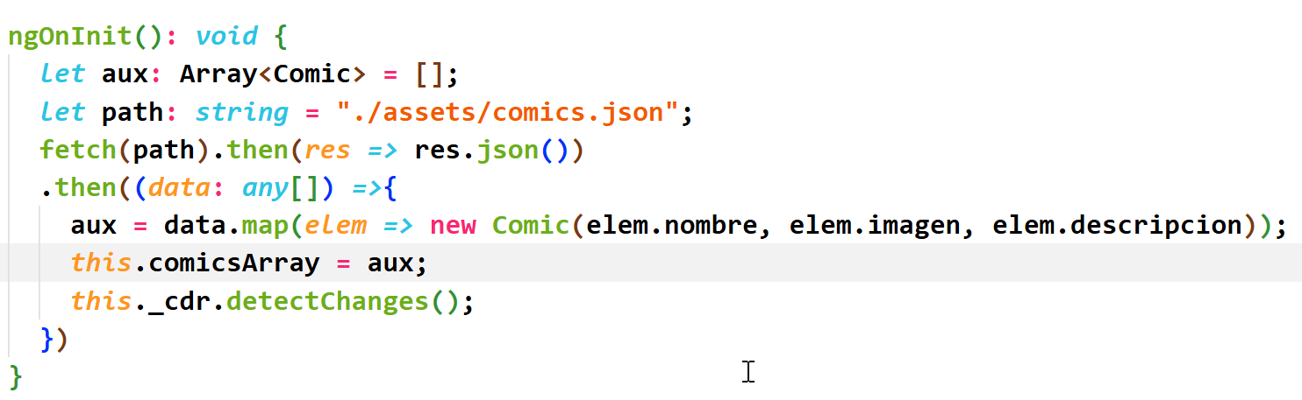

LIBRERIAS EXTERNAS ANGULAR

Dentro de Angular podemos instalar múltiples librerías externas. Multitud de librerías ya vienen implementadas como, por ejemplo, Forms o Routing.
Una librería no deja de ser una serie de funcionalidades que nos permiten trabajar con elementos externos a Angular.

Por ejemplo, podemos utilizar Firebase de Google con una librería.
Podemos trabajar con AWS o Azure directamente desde Angular.
Librerías para peticiones HTTP.

Las librerías no son globales, se agregan a cada proyecto de forma individual.

Las librerías se almacenan con su versión dentro del proyecto en package.json.
Dicho fichero nos indica los paquetes que utiliza el proyecto.

Cualquier librería, en el momento de agregarla se hace con la siguiente sintaxis desde la línea de comandos.

npm install librería --save

Vamos a utilizar una librería para leer documentos Excel.

La librería se llama SheetJS
La instalación es npm install xlsx --save

Para leer cualquier fichero XLSX, esta librería necesita de un Blob/Binary.

Tenemos un método dentro de fetch llamado .blob() que nos puede servir, aunque existe otro método que va mejor con esta librería que es arrayBuffer()

Para poder leer un fichero se necesitan los siguientes pasos:

- Importar la librería en nuestro component: XLSX
- Leer los datos del fichero y recuperarlos con res.arrayBuffer()
- Indicar a la librería que el buffer es de tipo Excel Array: XLSX.read(buffer)
- Recuperar la hoja de Excel en la que deseemos trabajar, podemos hacerlo por name o por índice. El índice empieza en CERO. Workbook.Sheets[‘name’]
- Convertir nuestro Excel en JSON: XLSX.convert_sheet_to_json

Creamos un nuevo component llamado lecturaexcelcomponent

Instalamos la librería de Excel.

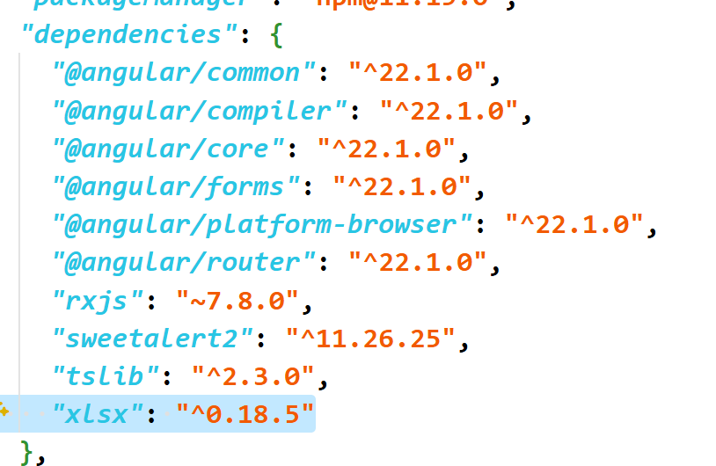

Creamos una hoja de Excel con los datos de los Comics y la almacenamos dentro de public/assets/comics.xlsx

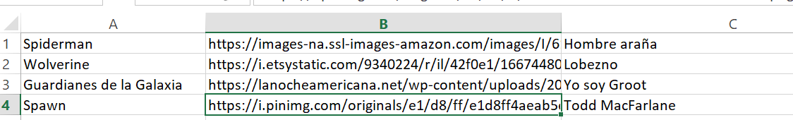

LECTURA SIMPLE

import { Component, ChangeDetectorRef, OnInit } from '@angular/core';
//IMPORTAMOS LA LIBRERIA DE EXCEL
import * as XLSX from 'xlsx';

@Component({
selector: 'app-lectura-excel-component',
standalone: false,
styleUrl: './lectura-excel-component.css',
templateUrl: './lectura-excel-component.html',
})
export class LecturaExcelComponent implements OnInit {
ngOnInit(): void {
let path: string = "./assets/comics.xlsx";
fetch(path).then(res => res.arrayBuffer())
.then((buffer) => {
//RECUPERAR EL LIBRO DE TRABAJO
let workbook = XLSX.read(buffer, {type: "array"});
//RECUPERAR LA HOJA
//NO SABEMOS EL NOMBRE DE LA HOJA QUE QUEREMOS Y LA NECESITAMOS
//POR INDICE
let hojaName = workbook.SheetNames[0];
let hoja = workbook.Sheets[hojaName];
//CONVERTIR LOS DATOS DE LA HOJA EN JSON
let data = XLSX.utils.sheet_to_json(hoja);
console.log(data);
})
.catch(err => console.log("error leyendo excel", err))
}
}

El siguiente paso es implementar la funcionalidad para transformar los datos JSON del Excel en modelos/objetos Comic.

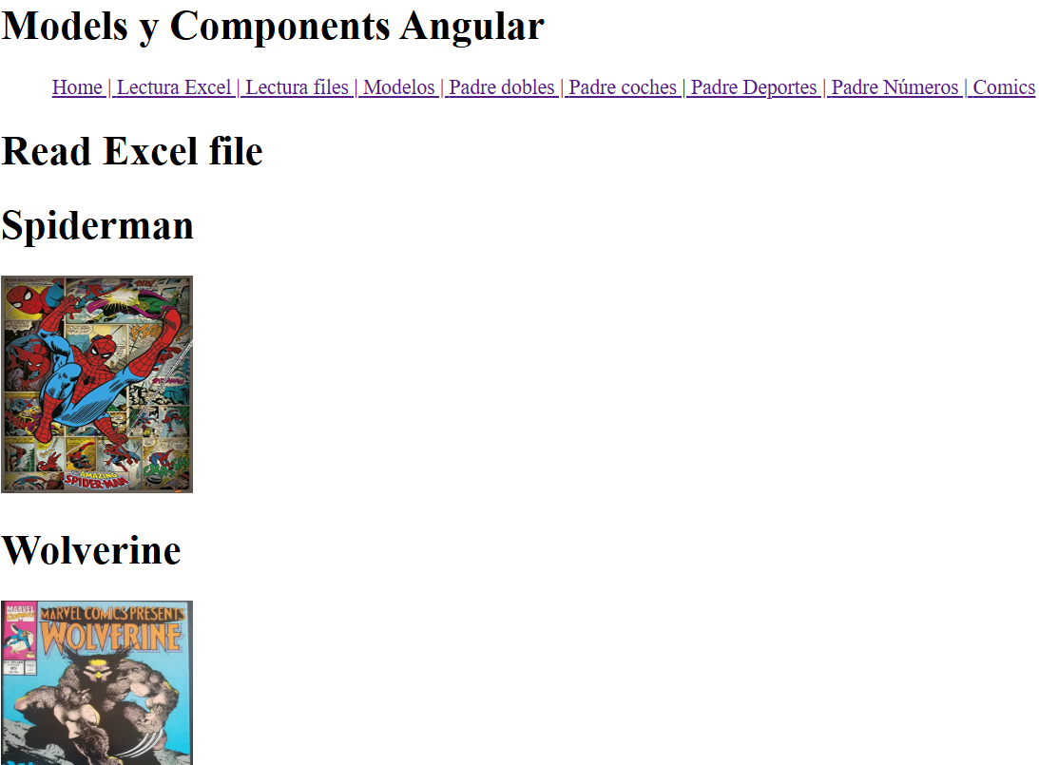

LECTURAEXCELCOMPONENT.TS

import { Component, ChangeDetectorRef, OnInit } from '@angular/core';
//IMPORTAMOS LA LIBRERIA DE EXCEL
import * as XLSX from 'xlsx';
import { Comic } from '../../models/comic';

@Component({
selector: 'app-lectura-excel-component',
standalone: false,
styleUrl: './lectura-excel-component.css',
templateUrl: './lectura-excel-component.html',
})
export class LecturaExcelComponent implements OnInit {
public comicsArray: Array<Comic>;

constructor(private _cdr: ChangeDetectorRef){
this.comicsArray = [];
}

ngOnInit(): void {
let path: string = "./assets/comics.xlsx";
fetch(path).then(res => res.arrayBuffer())
.then((buffer) => {
//RECUPERAR EL LIBRO DE TRABAJO
const workbook = XLSX.read(buffer, {type: "array"});
//RECUPERAR LA HOJA
//NO SABEMOS EL NOMBRE DE LA HOJA QUE QUEREMOS Y LA NECESITAMOS
//POR INDICE
const hojaName = workbook.SheetNames[0];
const hoja = workbook.Sheets[hojaName];
//CONVERTIR LOS DATOS DE LA HOJA EN JSON
let data = XLSX.utils.sheet_to_json(hoja);
this.comicsArray = data.map((c: any) => new Comic(c.titulo, c.imagen, c.descripcion));
this._cdr.detectChanges();
console.log(data);
})
.catch(err => console.log("error leyendo excel", err))
}
}

LECTURAEXCELCOMPONENT.HTML

<div>
<h1>Read Excel file</h1>
@for (comic of comicsArray; track comic){
<h1>{{comic.titulo}}</h1>
<img src="{{comic.imagen}}"
style="width: 150px; height: 170px"/>
}
</div>

El siguiente paso que “vamos a intentar” es realizar lo mismo de forma dinámica.
Para ello, necesitamos poder cargar los ficheros en el server directamente.

Necesitamos una serie de elementos para realizar esta acción.

- Input file: El input file debe tener asociado un método de evento para poder capturar el file en el momento en el que es agregado el documento. El método es change

<input type=”file” id=”inputfile” (change)=”onFileSelected($event)”/>

- Método para capturar el fichero (change):

onFileSelected(event: any): void {
//EL FICHERO CON LA INFORMACION
let file = event.target.files[0];
}

- Podemos leer el fichero dentro del mismo método mediante FileReader()

const reader = new FileReader();
reader.onload = (readerEvent: any) => {
//RECUPERAMOS EL CONTENIDO DEL FICHERO
const contenido = readerEvent.target.result;
}

Para probar esta funcionalidad, vamos a crear un nuevo component llamado uploadfilescomponent.ts

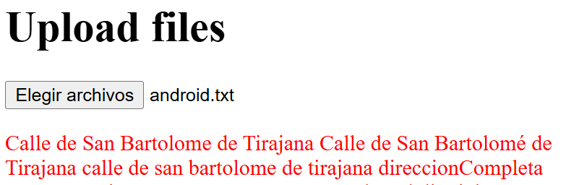

UPLOADFILESCOMPONENT.TS

import { Component, ChangeDetectorRef } from '@angular/core';

@Component({
selector: 'app-upload-files-component',
standalone: false,
styleUrl: './upload-files-component.css',
templateUrl: './upload-files-component.html',
})
export class UploadFilesComponent {
//VARIABLE string PARA LEER TEXTO PLANO
public content!: string;

constructor(private _cdr: ChangeDetectorRef){}

onFileSelected(event: any): void{
//NECESITAMOS UN LECTOR PARA RECUPERAR LOS DATOS
//DEL FICHERO
const reader = new FileReader();
//CREAMOS UN METODO DE EVENTO.
//ESTO NUNCA SE VA A EJECUTAR, ES UN METODO DINAMICO.
reader.onload = (readerEvent: any) => {
//EN LA PROPIEDAD result DEL EVENTO ES DONDE VIENE EL CONTENIDO
//DEL FICHERO
const contenido = readerEvent.target.result;
//DE ESTA FORMA VERIFICAMOS PARA EL COMPILADOR QUE LA VARIABLE ES
//STRING
if (typeof readerEvent.target.result === "string"){
this.content = contenido;
}
console.log(contenido);
this._cdr.detectChanges();
}
//LEEMOS EL FICHERO QUE VIENE DENTRO DEL <input>
reader.readAsText(event.target.files[0]);
}
}

UPLOADFILESCOMPONENT.HTML

<div>
<h1>Upload files</h1>
<input type="file" multiple="false"
(change)="onFileSelected($event)"/>
<p style="color:red">
{{content}}
</p>
</div>

El siguiente paso a realizar en nuestro ejemplo es utilizar la lectura de un documento de Excel dinámico.

onFileSelectedExcel(event: any): void {
const reader = new FileReader();
//METODO DELEGADO PARA LA LECTURA DEL EXCEL
reader.onload = (e: any) => {
//AQUI HAREMOS LA LECTURA DEL EXCEL
//AHORA MISMO, AL UTILIZAR EL METODO DE ArrayBuffer LO QUE
//VIENE ES UN BINARY STRING
const binaryString: string = e.target.result;
const workbook = XLSX.read(binaryString, {type: "binary"});
const sheetName = workbook.SheetNames[0];
//RECUPERAMOS LA HOJA DE TRABAJO POR SU NAME
const sheet = workbook.Sheets[sheetName];
let excelData = XLSX.utils.sheet_to_json(sheet);
console.log(excelData);
}
//LA LECTURA DEL FICHERO, ESTA VEZ SERA MEDIANTE
//Array Buffer
reader.readAsArrayBuffer(event.target.files[0]);
}

UPLOADFILESCOMPONENT.TS
import { Component, ChangeDetectorRef } from '@angular/core';
import * as XLSX from 'xlsx';
import { Comic } from '../../models/comic';

@Component({
selector: 'app-upload-files-component',
standalone: false,
styleUrl: './upload-files-component.css',
templateUrl: './upload-files-component.html',
})
export class UploadFilesComponent {
//VARIABLE string PARA LEER TEXTO PLANO
public content!: string;
public comicsArray: Array<Comic>;

constructor(private _cdr: ChangeDetectorRef){
this.comicsArray = [];
}

onFileSelected(event: any): void{
//NECESITAMOS UN LECTOR PARA RECUPERAR LOS DATOS
//DEL FICHERO
const reader = new FileReader();
//CREAMOS UN METODO DE EVENTO.
//ESTO NUNCA SE VA A EJECUTAR, ES UN METODO DINAMICO.
reader.onload = (readerEvent: any) => {
//EN LA PROPIEDAD result DEL EVENTO ES DONDE VIENE EL CONTENIDO
//DEL FICHERO
const contenido = readerEvent.target.result;
//DE ESTA FORMA VERIFICAMOS PARA EL COMPILADOR QUE LA VARIABLE ES
//STRING
if (typeof readerEvent.target.result === "string"){
this.content = contenido;
}
console.log(contenido);
this._cdr.detectChanges();
}
//LEEMOS EL FICHERO QUE VIENE DENTRO DEL <input>
reader.readAsText(event.target.files[0]);
}

onFileSelectedExcel(event: any): void {
const reader = new FileReader();
let aux = Array<Comic>();
//METODO DELEGADO PARA LA LECTURA DEL EXCEL
reader.onload = (e: any) => {
//AQUI HAREMOS LA LECTURA DEL EXCEL
//AHORA MISMO, AL UTILIZAR EL METODO DE ArrayBuffer LO QUE
//VIENE ES UN BINARY STRING
const binaryString: string = e.target.result;
const workbook = XLSX.read(binaryString, {type: "binary"});
const sheetName = workbook.SheetNames[0];
//RECUPERAMOS LA HOJA DE TRABAJO POR SU NAME
const sheet = workbook.Sheets[sheetName];
let excelData: any[] = XLSX.utils.sheet_to_json(sheet);
console.log(excelData);
aux = excelData.map(c => new Comic(c.titulo, c.imagen, c.descripcion));
this.comicsArray = aux;
this._cdr.detectChanges();
}
//LA LECTURA DEL FICHERO, ESTA VEZ SERA MEDIANTE
//Array Buffer
reader.readAsArrayBuffer(event.target.files[0]);
}
}

UPLOADFILESCOMPONENT.HTML

<div>
<h1>Upload files</h1>
<input type="file" multiple="false"
(change)="onFileSelected($event)"/>
<p style="color:red">
{{content}}
</p>
<hr/>
<h2>Read Excel file</h2>
<input type="file" multiple="false"
(change)="onFileSelectedExcel($event)"/>
<div style="float: left">
@for (comic of comicsArray; track comic){
<h1 style="color:blue">{{comic.titulo}}</h1>
<img src="{{comic.imagen}}"
style="width: 120px; height: 140px;"/>
}
</div>
</div>

Necesito un component que muestre una serie de jugadores seleccionando un determinado fichero JSON que subamos.
Debemos leer el fichero como texto plano y, posteriormente, convertir el string de recuperación en formato JSON. Google.

- Modelo de jugador.ts
- Component jugadoresfilescomponent.ts
- Si lo tenemos muy rápido, intentamos crear un component llamado jugadorcomponent.ts que recibirá los datos de un jugador para dibujarlo.

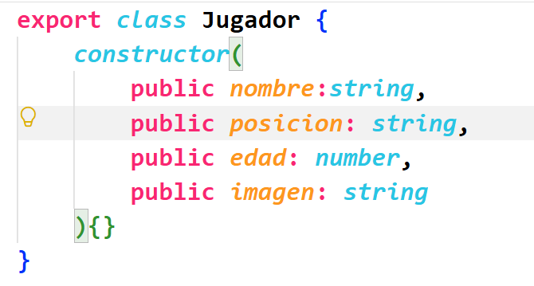

READFILESJUGADORCOMPONENT.TS
import { Component, ChangeDetectorRef } from '@angular/core';
import { Jugador } from '../../models/jugador';
@Component({
selector: 'app-readfilesjugador-component',
standalone: false,
styleUrl: './readfilesjugador-component.css',
templateUrl: './readfilesjugador-component.html',
})
export class ReadfilesjugadorComponent {
public jugadores: Array<Jugador>;

constructor(private _cdr: ChangeDetectorRef){
this.jugadores = [];
}

onFileSelected(event: any): void {
const reader = new FileReader();
reader.onload = ((readerEvent: any) => {
const contenido = readerEvent.target.result;
//CONVERTIR A JSON EL FORMATO DEL TEXTO
const objetoJSON = JSON.parse(contenido);
let aux: Array<Jugador> = [];
for (let elem of objetoJSON){
let player = new Jugador(elem.nombre, elem.posicion,elem.edad
, elem.imagen);
aux.push(player);
}
this.jugadores = aux;
console.log(this.jugadores);
this._cdr.detectChanges();
})
reader.readAsText(event.target.files[0]);
}
}

READFILESJUGADORCOMPONENT.HTML
<div>
<h2>Jugadores JSON</h2>
<input type="file"
(change)="onFileSelected($event)"/>
<h1>Número: {{jugadores.length}}</h1>
<div style="float:left">
@for (jugador of jugadores; track jugador){
<p>{{jugador.nombre}}, posición: {{jugador.posicion}}</p>
<img src="{{jugador.imagen}}"
style="width: 100px; height: 120px;"/>
}
</div>
</div>

SERVICIOS EN ANGULAR

Comenzamos creando un nuevo proyecto llamado serviciosangular de tipo standalone=false

Creamos un nuevo modelo, sobre la carpeta models llamado jugador.ts
JUGADOR.TS

El siguiente paso es crearnos un component llamado readjugadorfile.ts

Lo ponemos dentro de Routes.

Creamos un menucomponent y otro homecomponent.

Vamos a leer el fichero de Jugadores.json mediante fetch y, posteriormente, lo haremos con Services.

READFILESJUGADORES.TS

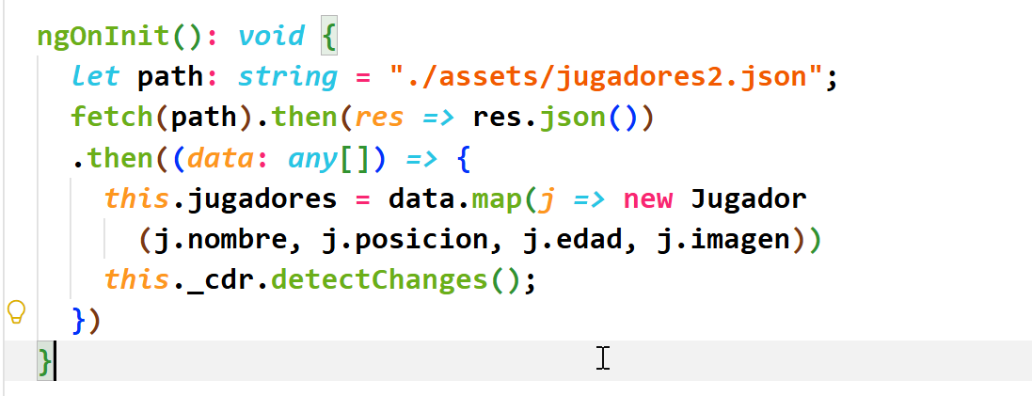

Teoría de Servicios.

Un servicio es una clase que contiene una serie de métodos para poder trabajar con datos.
En lugar de tener dentro del código la recuperación/trabajo con datos en cada component, se utilizan clases de servicio para dichos datos.

Un servicio debe ser inyectado de forma manual mediante IoC (Inversión de control) dentro del Module o dentro de cada component, todo depende si utilzamos standalone o no.

Un servicio es un Provider, de hecho, las inyecciones de objetos se realizan mediante providers

Para poder inyectar objetos class dentro de angular (services) es necesario decorarlos mediante el atributo @Injectable

@Injectable()
export class Service {
….
}

Una vez que tenemos la clase de servicio con sus métodos, la recuperamos dentro de cada constructor en cada clase que necesitemos utilizar el Service.

Los servicios se denominan mediante: service.descripcion.ts

Vamos a crear un servicio para probar la funcionalidad de la lectura de Jugadores mediante un método.

Sobre src/app creamos una nueva carpeta llamada services y una clase llamada service.jugadores.ts

SERVICE.JUGADORES.TS
import { Injectable } from "@angular/core";
import { Jugador } from "../models/jugador";

@Injectable()
export class ServiceJugadores {
//CREAMOS UN METODO PARA DEVOLVER LOS JUGADORES
getJugadores(): any {
let path: string = "./assets/jugadores2.json";
fetch(path).then(res => res.json())
.then((data: any[]) => {
let aux: Array<Jugador>;
aux = data.map(j => new Jugador
(j.nombre, j.posicion, j.edad, j.imagen))
return aux;
})
}
}

El siguiente paso para poder utilizar nuestro Service es mediante la inyección.
Primero debemos indicar en nuestra app (module) que el objeto Service será inyectado.
Para ello, se utiliza Providers

APP.MODULE.TS

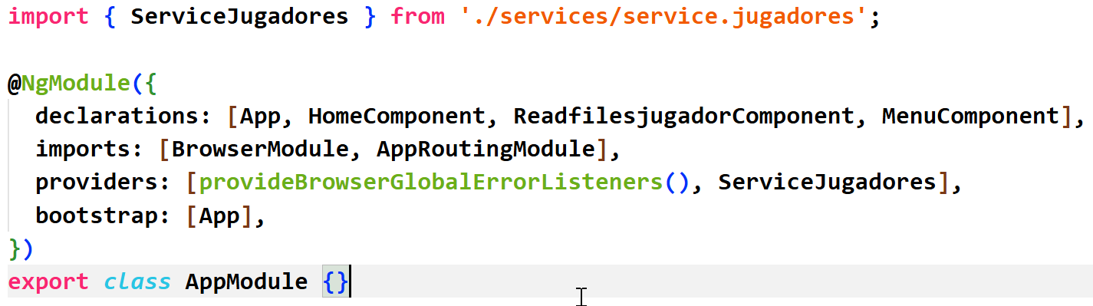

Por último, utilizamos dentro de nuestro Component el Service para cargar los jugadores.

Nota: Los objetos nunca se utilizan desde el constructor, ahí solamente se recuperan.
Debemos recuperar los datos para nuestro dibujo/viewcomponent mediante NgOnInit

READFILESJUGADORESCOMPONENT.TS

import { Component, ChangeDetectorRef, OnInit } from '@angular/core';
import { Jugador } from '../../models/jugador';
import { ServiceJugadores } from '../../services/service.jugadores';
@Component({
selector: 'app-readfilesjugador-component',
standalone: false,
styleUrl: './readfilesjugador-component.css',
templateUrl: './readfilesjugador-component.html',
})
export class ReadfilesjugadorComponent implements OnInit {
public jugadores: Array<Jugador>;

constructor
(private _cdr: ChangeDetectorRef,
private _service: ServiceJugadores
){
this.jugadores = [];
}

ngOnInit(): void {
console.log("Ng Init");
this.jugadores = this._service.getJugadores();
}

onFileSelected(event: any): void {
const reader = new FileReader();
reader.onload = ((readerEvent: any) => {
const contenido = readerEvent.target.result;
//CONVERTIR A JSON EL FORMATO DEL TEXTO
const objetoJSON = JSON.parse(contenido);
let aux: Array<Jugador> = [];
for (let elem of objetoJSON){
let player = new Jugador(elem.nombre, elem.posicion,elem.edad
, elem.imagen);
aux.push(player);
}
this.jugadores = aux;
console.log(this.jugadores);
this._cdr.detectChanges();
})
reader.readAsText(event.target.files[0]);
}
}

Como podemos comprobar, en el momento de recuperar los datos, no vemos ninguno en el component. Esto sucede porque nuestra lectura de datos es asíncrona, no se realiza la petición y la lectura de datos a la vez.
Si lo probamos con un método que NO lee/recupera nada, todo funciona.

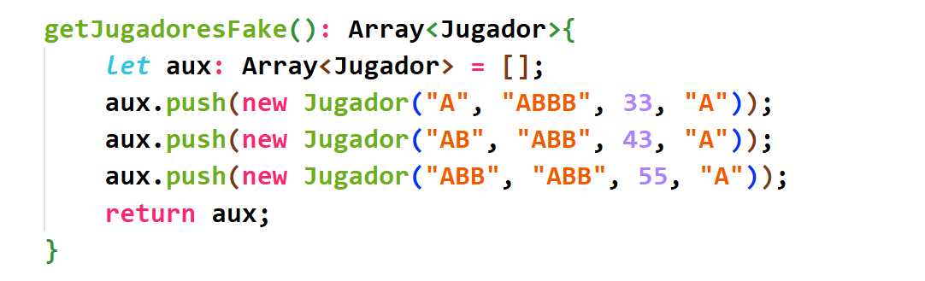

La forma de trabajar es utilizar promesas dentro de nuestro código.
Una promesa nos permite “esperar” una respuesta dentro de la petición de un recurso externo, es decir, nosotros realizamos la lectura y nos subscribimos a la respuesta de dicha lectura.

En lugar de devolver un Objeto (Array), debemos devolver una promesa que recupere dicho Array.
Posteriormente, dentro de nuestro código del Component, nos subscribimos a dicha promesa.

Modificamos el código de nuestro Service:

SERVICE.JUGADORES.TS

import { Injectable } from "@angular/core";
import { Jugador } from "../models/jugador";

@Injectable()
export class ServiceJugadores {
//CREAMOS UN METODO PARA DEVOLVER LOS JUGADORES
getJugadores(): Promise<Array<Jugador>> {
let path: string = "./assets/jugadores2.json";
return fetch(path).then(res => res.json())
.then((data: any[]) => {
let aux: Array<Jugador>;
aux = data.map(j => new Jugador
(j.nombre, j.posicion, j.edad, j.imagen))
console.log("Leyendo datos")
return aux;
})
}

getJugadoresFake(): Array<Jugador>{
let aux: Array<Jugador> = [];
aux.push(new Jugador("A", "ABBB", 33, "A"));
aux.push(new Jugador("AB", "ABB", 43, "A"));
aux.push(new Jugador("ABB", "ABB", 55, "A"));
return aux;
}
}

En peticiones asíncronas en los servicios, también existe una sintaxis (devolviendo promesas) que nos permite quitar return y hacer nuestro código más limpio.
Debemos utilizar async/await
Dentro de los métodos que devuelven datos asíncronos utilizamos la palabra async
Dentro de los métodos que recuperan los datos asíncronos se utiliza la palabra await

Ejemplo método Service con async

async getJugadoresAsync(): Promise<Array<Jugador>> {
let path: string = "./assets/jugadores2.json";
//ESTA PETICION ES ASINCRONA, UTILIZAMOS await
const res = await fetch(path);
//LEEMOS EL CONTENIDO DEL FICHERO DE FORMA ASINCRONA
const data: any[] = await res.json();

let aux: Array<Jugador>;
aux = data.map(j => new Jugador
(j.nombre, j.posicion, j.edad, j.imagen))
console.log("Leyendo datos")
return aux;
}

Para la lectura de datos del método asíncrono en el component:
Debemos realizar los métodos que lean async deben ser de tipo async a su vez.

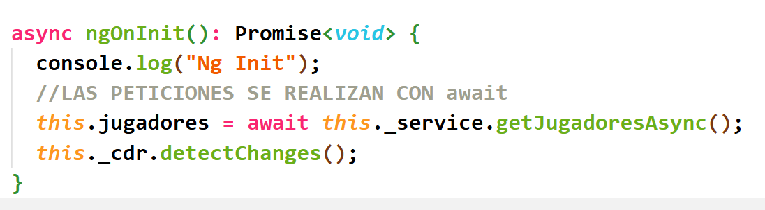

Vamos a incluir un Framework de diseño CSS dentro de Angular.
Por supuesto, podemos utilizar Tailwind, pero voy a utilizar Bootstrap que es más sencillo.

https://getbootstrap.com/

Para instalar el framework de Boostrap dentro de nuestro proyecto, tenemos dos formas:

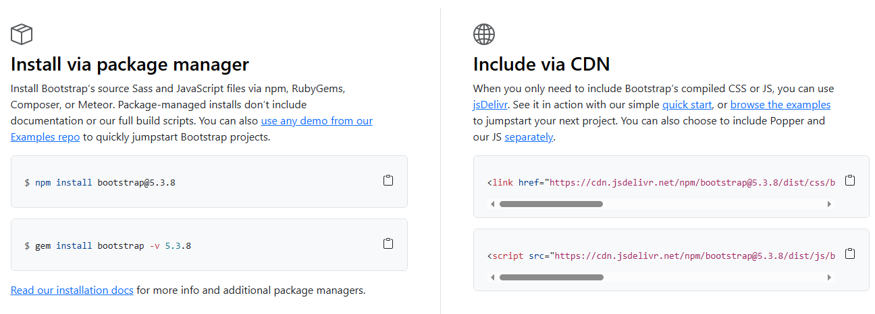

Simplemente, agregamos nuestro CDN de Angular dentro de la página HTML src/index.html que es la página root.

INDEX.HTML

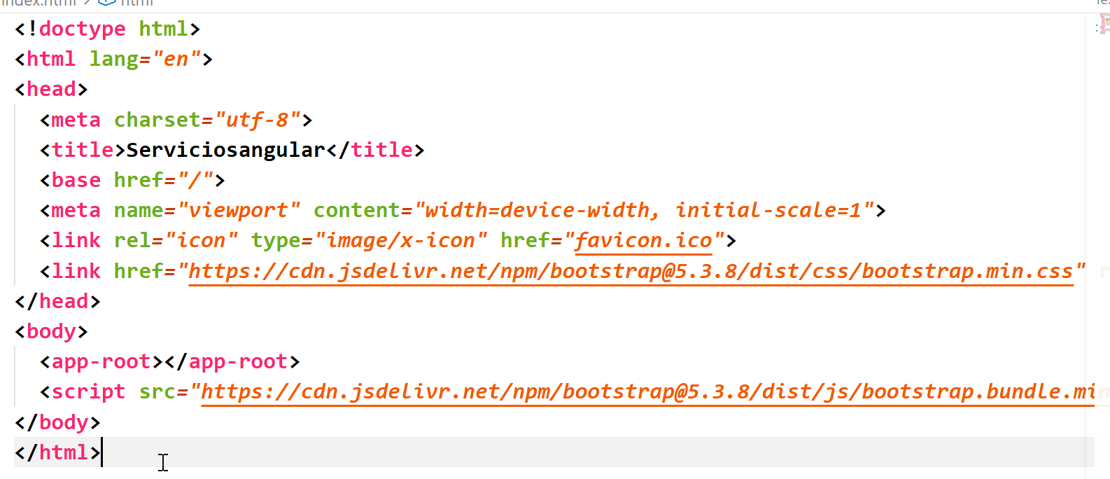

SERVICIOS API ANGULAR

Dentro de Angular o cualquier framework FRONT, tenemos la posibilidad de leer contenido de Apis en nuestra App.
Existen diferentes formas de poder recuperar los datos. Independientemente a cómo leamos los datos, son métodos asíncronos, ya sea leerlo con promesas o leerlo con async/await.

Existen dos posibilidades para consumir servicios:

- axios: Es una librería de tipo front para leer URLS con contenido JSON de un Api.
Esta librería NO es propia de angular, podemos utilizarla en cualquier Framework: NextJS, React, VUE, Angular…

- HttpClient: Es una librería nativa de Angular, no tenemos que importar ni instalar nada. Dicha libraría trae también una serie de características que podemos utilizar dentro del Framework angular.

Para poder recuperar datos desde un Api, es necesario registrar la librería HttpClient dentro de nuestro entorno.
En los proyectos, debemos dar de alta la librería mediante providers

Para poder utilizar la librería debemos indicarlo mediante el siguiente método: proviveHttpClient()

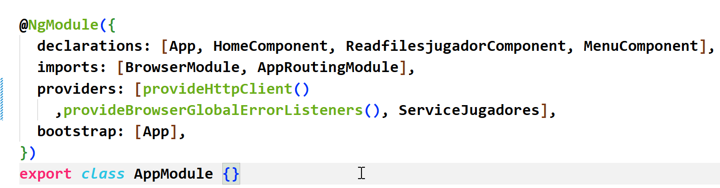

Para poder realizar las peticiones, necesitamos hacerlo mediante Promesas
Dentro de las promesas, tenemos dos formas de subscribirnos:

- Devolver los datos directamente una vez extraídos en el método de la petición
- Devolver la promesa y leer los datos en el método que realiza la llamada

Tenemos unas clases dentro de Angular que nos permiten “emular” una Promesa y hacer un “seguimiento” a los objetos de las peticiones Api.
Dicha librería es rxjs, está integrada y sus objetos se utilizan para devolver promesas en las peticiones Api.
Existe una clase llamada Observable<T> que es la clase que Angular utiliza para registrar las promesas con objetos y hacer seguimiento sobre ellos.

Para comenzar, vamos a leer un servicio Api super sencillo:

https://servicioapipersonasmvcpgs.azurewebsites.net/api/personas

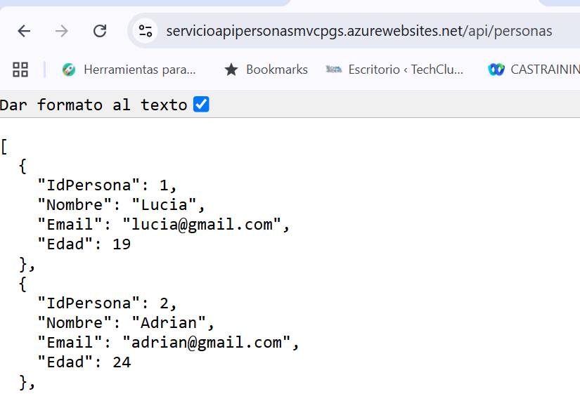

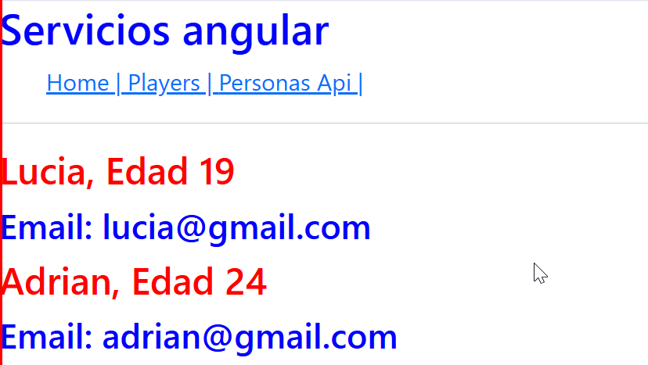

Comenzamos incluyendo dentro de nuestro módulo las peticiones HTTPCLIENT.

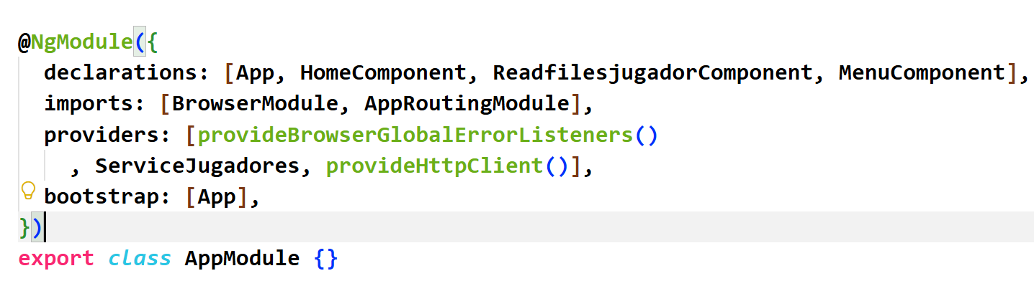

Sobre models creamos una nueva clase llamada persona.ts

Angular en sus modelos cuando tratamos contenido Api mediante librerías HttpClient o axios directamente mapea los Modelos. Solamente lo hace si los models y sus propiedades se llaman igual a las propiedades del JSON. Son CASE SENSITIVE

PERSONA.TS

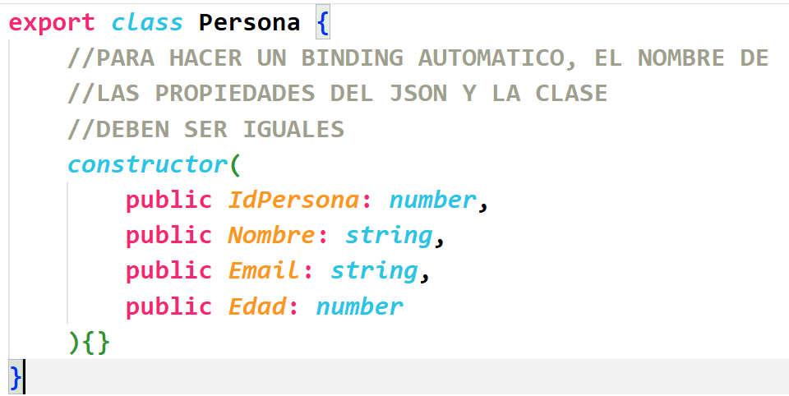

Sobre services, creamos un nuevo servicio llamado service.personas.ts

SERVICE.PERSONAS.TS

import { HttpClient } from "@angular/common/http";
import { Injectable } from "@angular/core";
import { Observable } from "rxjs";

@Injectable()
export class ServicePersonas {
//PARA RECUPERAR LOS DATOS, DEBEMOS UTILIZAR EL OBJETO
//HttpClient EN LA INYECCION
constructor(private _http: HttpClient){}
//SI DEVOLVEMOS LA PETICION, SE UTILIZA UN TIPADO
//DE Observable<any>
getPersonas(): Observable<any>{
let urlApi = "https://servicioapipersonasmvcpgs.azurewebsites.net/api/personas";
//DEVOLVEMOS LA PETICION DIRECTAMENTE PARA QUE LA TRATE EL COMPONENT
return this._http.get(urlApi);
}
}

Inyectamos el nuevo servicio dentro de Module

APP-MODULE.TS

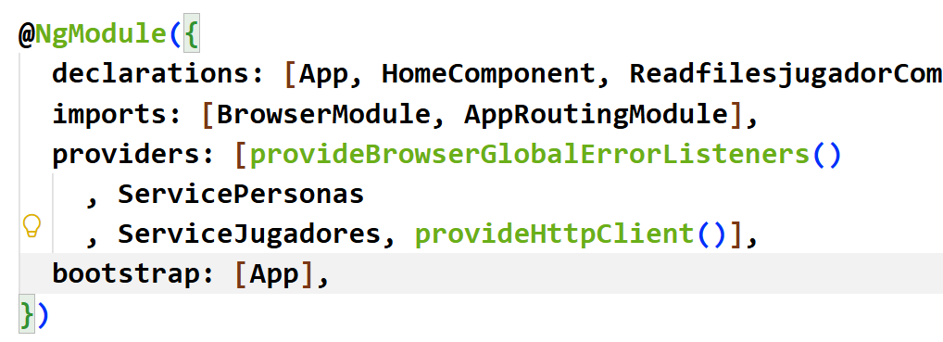

Creamos un nuevo component llamado personas.api.component.ts

PERSONAS.API.COMPONENT.TS

import { Component, OnInit, ChangeDetectorRef } from '@angular/core';
import { ServicePersonas } from '../../services/service.personas';
import { Persona } from '../../models/persona';

@Component({
selector: 'app-personas-api-component',
standalone: false,
styleUrl: './personas-api-component.css',
templateUrl: './personas-api-component.html',
})
export class PersonasApiComponent implements OnInit {
public personas!: Array<Persona>;
constructor(private _service: ServicePersonas,
private _cdr: ChangeDetectorRef
){}
ngOnInit(): void{
//SI DEVOLVEMOS UN OBJETO Observable, NOS SUBSCRIBIMOS
//A LA PETICION
this._service.getPersonas().subscribe((response) => {
console.log("leyendo api personas");
this.personas = response;
this._cdr.detectChanges();
})
}
}

PERSONAS.API.COMPONENT.HTML

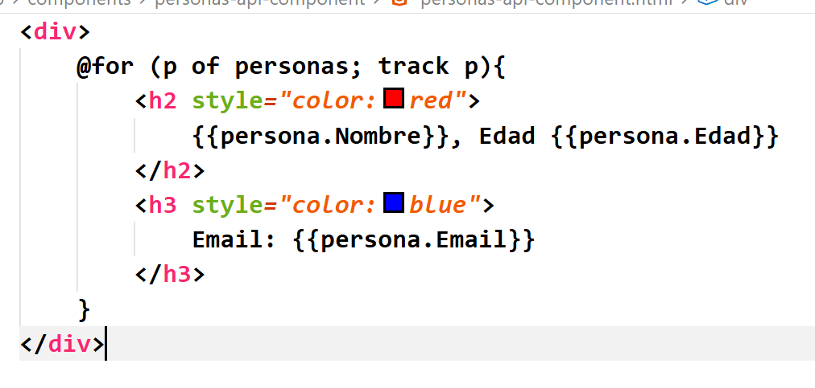

Por supuesto, también podemos realizar la petición mediante Promesas:

Una promesa puede recibir dos parámetros en el momento de su creación. Antes solamente hemos utilizado uno de ellos, pero podríamos tratar directamente también los posibles errores o lo que quisiéramos en la promesa.

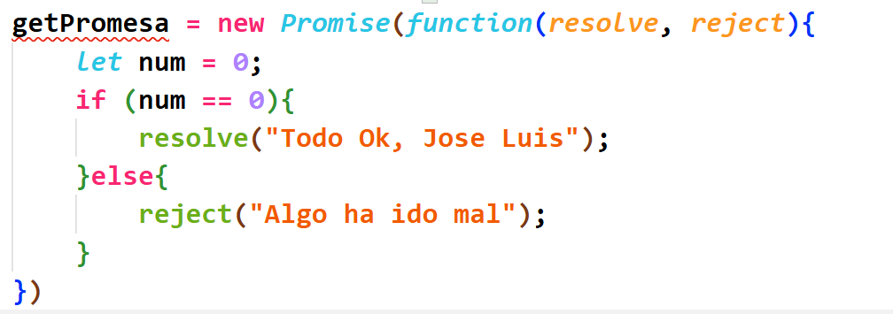

En el momento de recuperarlo sería mediante THEN en lugar de subscribe()

Vamos a crear un nuevo método para devolver una Promesa en lugar de un Observable.

SERVICE.PERSONAS.TS

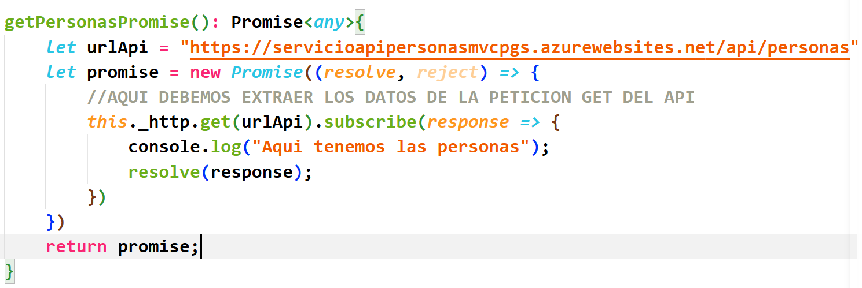

En el momento de la lectura, debemos utilizar el método then de la Promesa para acceder a los datos de las personas.

PERSONAS.API.COMPONENT.TS

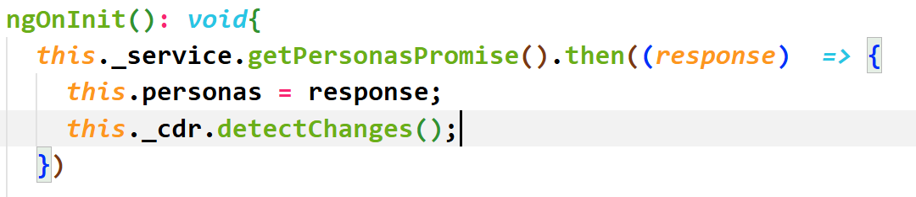

También podemos mejorar el código del servicio manejando la librería rxjs, async, await
Existe un método llamado firstValueFrom() que recupera los datos de HTTPCLIENT y los convierte en promesas.

SERVICE.PERSONAS.TS

async getPersonasPromiseAsync(): Promise<Persona[]>{
let urlApi = "https://servicioapipersonasmvcpgs.azurewebsites.net/api/personas";
return firstValueFrom(this._http.get<Persona[]>(urlApi));
}

La llamada es igual que antes con el component añadiendo await al método ngOnInit

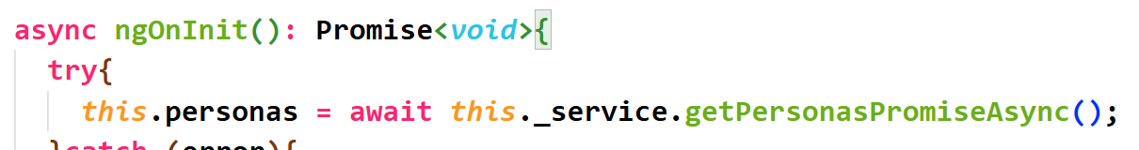

Si queremos capturar errores en cualquiera de los métodos:

OBSERVABLE

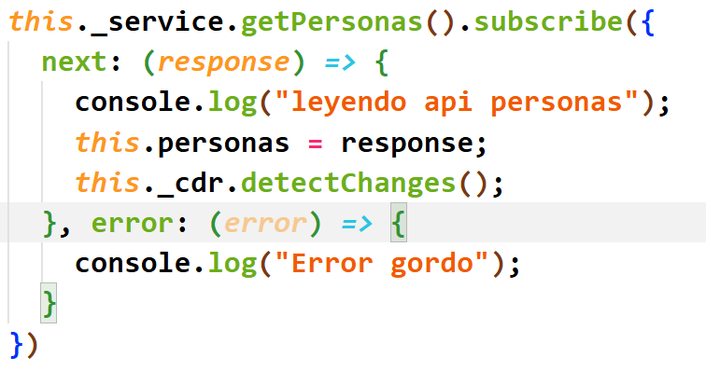

PROMISE

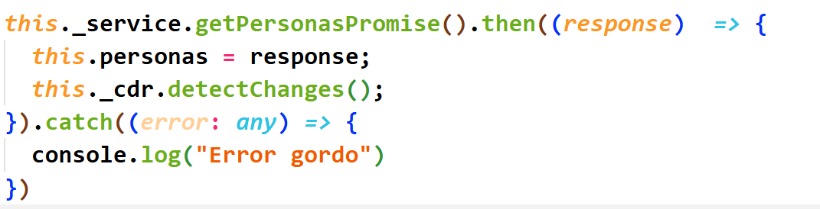

AWAIT/ASYNC

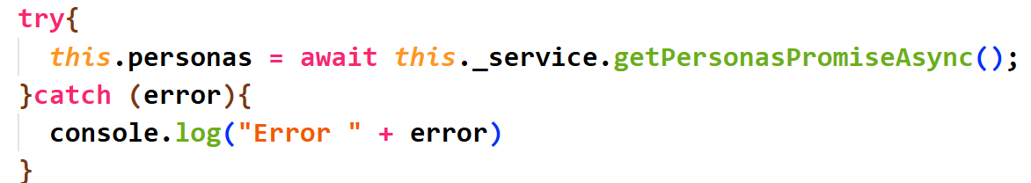

Estamos utilizando la librería nativa de Angular, pero también, podemos utilizar una librería standard de peticiones Api por si utilizamos múltiples frameworks.

Dicha librería se llama axios

En la librería de axios, la única diferencia está en que response de su método subscribe() devuelve la información dentro de una variable llamada data: response.data

Debemos instalar axios dentro de nuestro proyecto npm install axios --save

Simplemente vemos un código. Utiliza para trabajar las Promesas.

SERVICE.PERSONAS.TS
getPersonasAxios(): Promise<any>{
let urlApi = "https://servicioapipersonasmvcpgs.azurewebsites.net/api/personas";
let promise = new Promise(function(resolve){
axios.get(urlApi).then((response) => {
resolve(response.data);
})
})
return promise;
}

async getPersonasAxiosAsync(): Promise<any>{
let urlApi = "https://servicioapipersonasmvcpgs.azurewebsites.net/api/personas";
//CAPTURAR LA RESPUESTA
const response = await axios.get(urlApi);
return response.data;
}

Las llamadas se realizan de la siguiente forma:
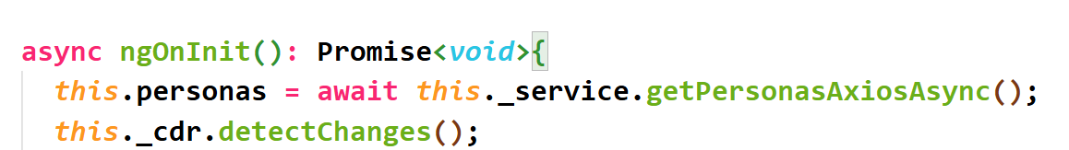
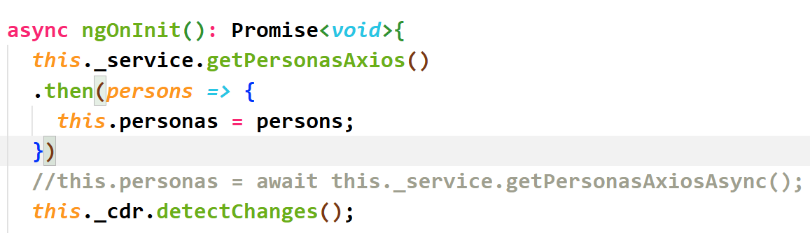

VARIABLES GLOBALES DE APLICACION

Dentro de Angular, podemos crearnos variables Globales a nivel de aplicación.
Dichas variables nos permiten modificar elementos entre diferentes components.
En este caso, estamos visualizando servicios Api donde tenemos múltiples URLs de acceso a cada servicio.
Si deseamos crear un “lugar” dónde tengamos nuestras Urls centralizadas o cualquier característica, podemos hacerlo mediante dos elementos:

- Global: es un fichero dónde declaramos variables dentro de nuestra App. Dichas variables pueden ser de lectura/escritura.
Desde cualquier component/clase podemos acceder a dichas variables

Para probarlo y visualizar la sintaxis, simplemente debemos crear una clase TS con un elemento JSON con todas sus variables

Sobre src/app creamos una nueva clase llamada global.ts

GLOBAL.TS

Dentro de nuestro service realizamos el import de Global

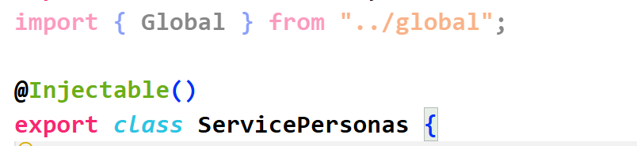

Y utilizamos el valor en cualquier lugar del Service:

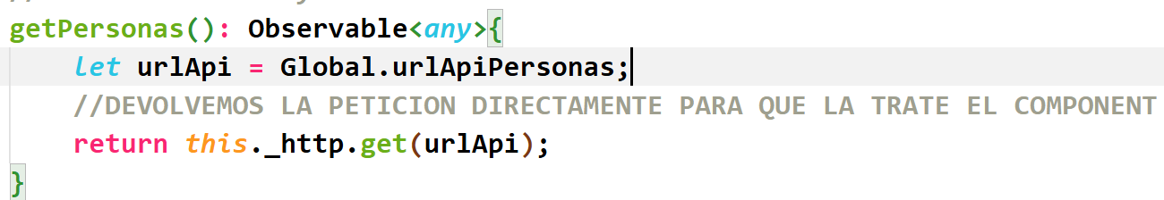

- Environments en Angular: Una variable de entorno en Angular nos permite realizar lo mismo que hemos visto con Global. La diferencia está en que son variables de tipo solo lectura.

Un environment nos permite trabajar en diferentes entornos de nuestro proyecto.
Cuando hablamos de entornos, podemos hablar de desarrollo y producción.
Si estamos en desarrollo, se utilizan los recursos de broma.
Si estamos en producción, se utilizan los recursos reales.

Multitud de ocasiones, si utilizamos Global y nos llevamos nuestra App a producción, se nos puede pasar y mostrar elementos de broma al cliente final.

Si utilizamos Environment, esto está más controlado debido a que nos genera dos ficheros de trabajo:

- Developer: No entra en producción
- Producción: Entra en el entorno de producción
Automáticamente, Angular al generar su entorno de producción (build) utiliza el environment de producción.

Nota: Cuando estemos desarrollando, debemos tener contenido igual en los dos ficheros, es decir, las mismas Keys y diferentes values para que esto funcione correctamente.

Vamos a utilizar un comando para generar los environments en nuestro proyecto:

ng g environments

Nos creará dos ficheros:

- Producción: TS.
- Development: Desarrollo

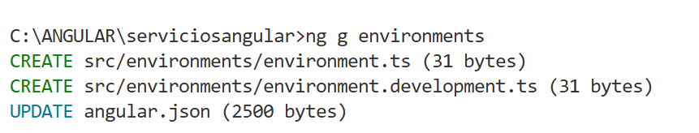

Escribimos nuestra URL dentro de los dos ficheros, en este ejemplo, las dos igual.

Por último, en lugar de utilizar Global, utilizamos environment dentro del Service.

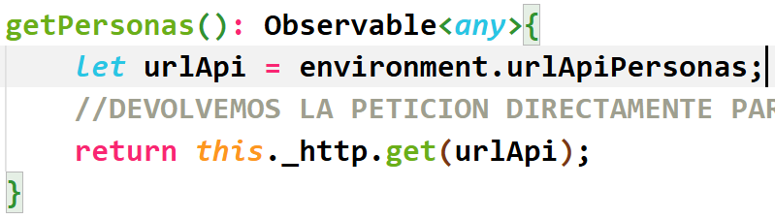

Dentro del fichero angular.json veremos la información de sustitución al realizar un build, es más, podemos indicar otro nombre de fichero si lo deseamos.

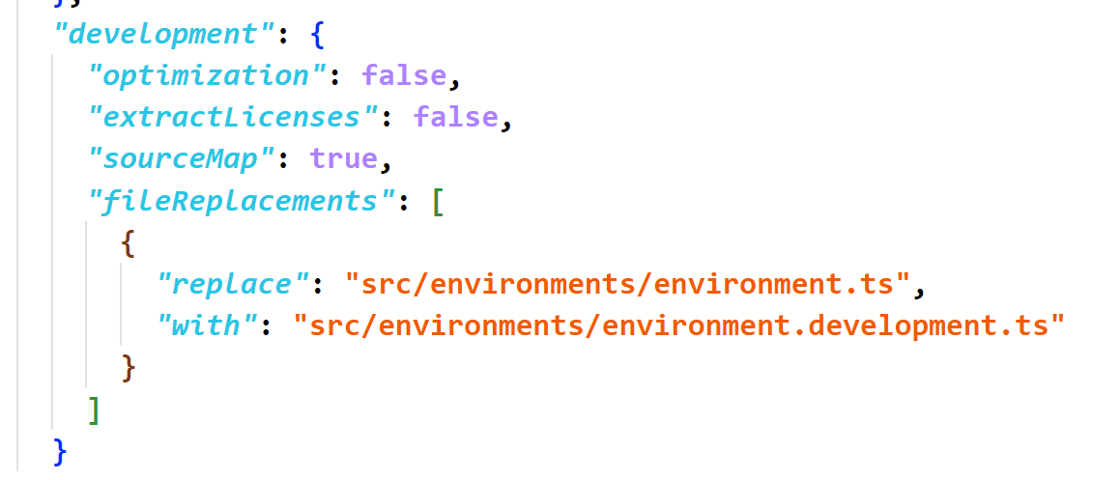
Necesito una aplicación para mostrar los Coches que vengan en un Api

https://apicochespaco.azurewebsites.net/webresources/coches

Quiero tener un model, un service y un component llamado coches.api.component.ts

Debemos consumir los coches mediante Promise, Observable y async/await.

Incluimos en TODOS los Environment nuestro acceso al Api

Normalmente, se incluye la URL del api y los Endpoint se establecen en los servicios.

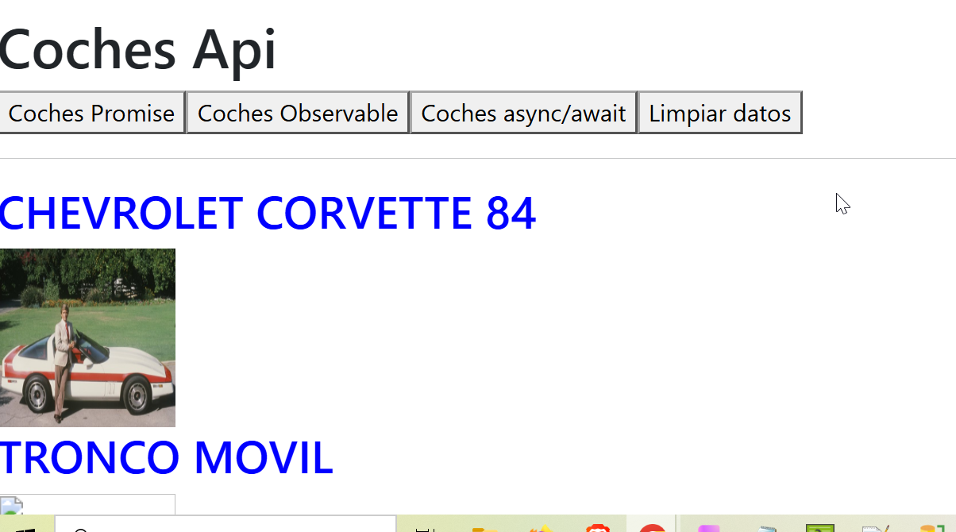

ENVIRONMENT

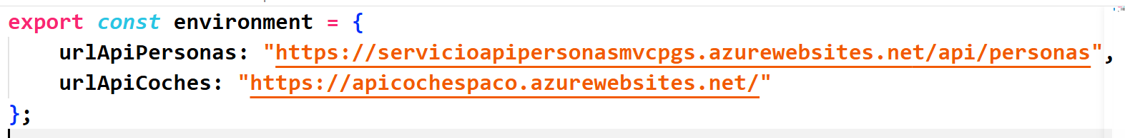

Creamos una clase Coche

COCHE.TS

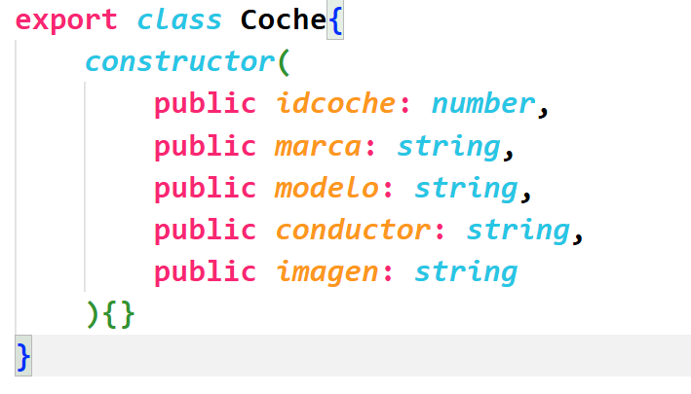

Sobre services, creamos una nueva clase llamada service.coches.ts

SERVICE.COCHES.TS

import { HttpClient } from "@angular/common/http";
import { Injectable } from "@angular/core";
import { firstValueFrom, Observable } from "rxjs";
import { environment } from "../../environments/environment.development";
import { Coche } from "../models/coche";

@Injectable()
export class ServiceCoches{
constructor(private _http: HttpClient){}

getCochesObservable(): Observable<any> {
let url = environment.urlApiCoches;
let request = "webresources/coches";
return this._http.get(url + request);
}

async getCochesAsync(): Promise<Coche[]> {
let url = environment.urlApiCoches;
let request = "webresources/coches";
return firstValueFrom(this._http.get<Coche[]>(url + request));
}

getCochesPromise(): Promise<any>{
let url = environment.urlApiCoches;
let request = "webresources/coches";
let promise = new Promise((resolve) => {
this._http.get(url + request).subscribe(response => {
resolve(response);
})
})
return promise;
}
}

Damos de alta nuestro servicio en Module

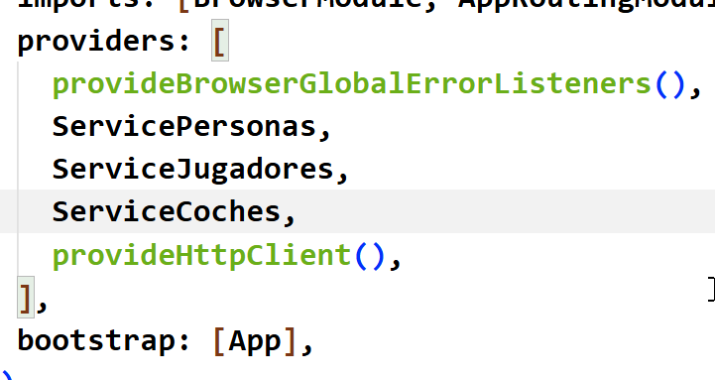

Por último, diseñamos nuestro component para mostrar los datos en cada petición.

COCHES.API.COMPONENT.TS
import { Component, ChangeDetectorRef, OnInit } from '@angular/core';
import { Coche } from '../../models/coche';
import { ServiceCoches } from '../../services/service.coches';
@Component({
selector: 'app-coches-api-component',
standalone: false,
styleUrl: './coches-api-component.css',
templateUrl: './coches-api-component.html',
})
export class CochesApiComponent {
public cochesArray!: Array<Coche>;
constructor(private _cdr: ChangeDetectorRef,
private _service: ServiceCoches
){
this.cochesArray = [];
}

getCochesPromise(): void{
this._service.getCochesPromise().then(cars => {
this.cochesArray = cars;
this._cdr.detectChanges();
})
}

async getCochesAsync(): Promise<void>{
this.cochesArray = await this._service.getCochesAsync();
this._cdr.detectChanges();
}

getCochesObservable(): void{
this._service.getCochesObservable().subscribe((response) => {
this.cochesArray = response;
this._cdr.detectChanges();
})
}

limpiarDatos(): void {
this.cochesArray = [];
this._cdr.detectChanges();
}
}

COCHES.API.COMPONENT.HTML

<div>
<h1>Coches Api</h1>
<button (click)="getCochesPromise()">
Coches Promise
</button>
<button (click)="getCochesObservable()">
Coches Observable
</button>
<button (click)="getCochesAsync()">
Coches async/await
</button>
<button (click)="limpiarDatos()">
Limpiar datos
</button>
<hr/>
@for (car of cochesArray; track car){
<h2 style="color:blue">
{{car.marca}} {{car.modelo}}
</h2>
<img src="{{car.imagen}}"
style="width:120px; height: 120px;"/>
}
</div>

El siguiente ejemplo que vamos a realizar será hacer peticiones sobre un Api de Plantilla.

https://apiplantillacore.azurewebsites.net/index.html

Vamos a realizar dos versiones:

- Tendremos un control desplegable mediante un select en el que cargaremos los datos de la plantilla al inicio. Cuando pulsemos sobre una determinada función, mostramos la gente de dicha función.

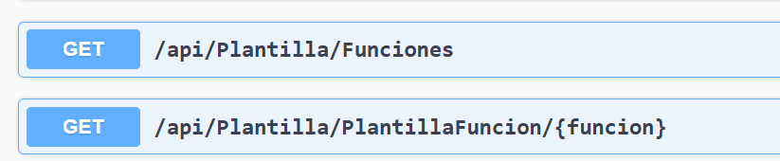

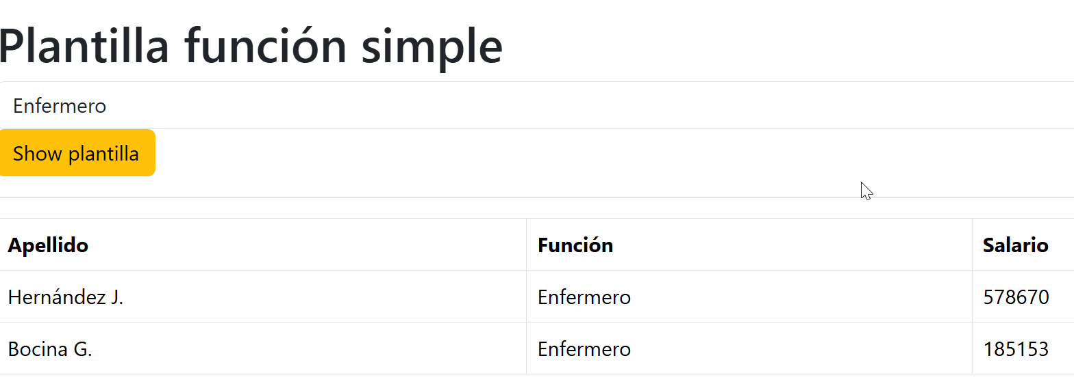
- También mostraremos los datos de la plantilla, pero tendremos un control múltiple para la selección y mostramos todos los seleccionados.



Creamos un nuevo component llamado plantilla.funcion.simple.ts

Sobre models creamos un nuevo modelo llamado plantilla.ts

PLANTILLA.TS

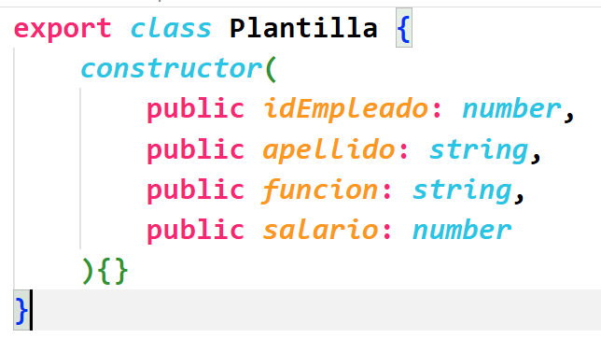

En environment incluimos la URL a nuestro Service.

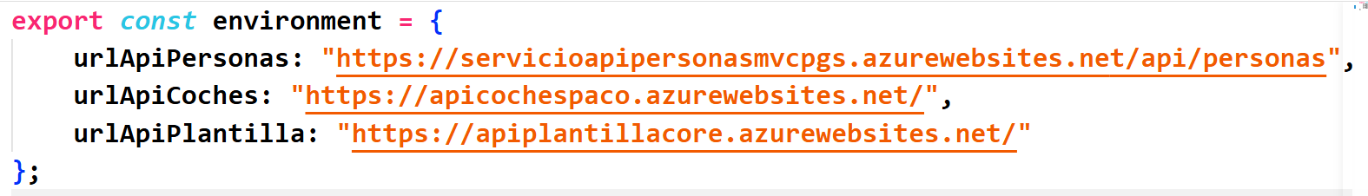

Sobre services creamos un nuevo servicio llamado service.plantilla.ts

SERVICEPLANTILLA.TS

import { Injectable } from "@angular/core";
import { environment } from "../../environments/environment.development";
import { HttpClient } from "@angular/common/http";
import { Observable } from "rxjs";
import { Plantilla } from "../models/plantilla";

@Injectable()
export class ServicePlantilla{
constructor(private _http: HttpClient){}

getFunciones(): Observable<Array<string>>{
let url = environment.urlApiPlantilla;
let request = "api/plantilla/funciones";
return this._http.get<Array<string>>(url + request);
}

//METODO CON PROMESA MEDIANTE FETCH
getPlantillaFuncion(funcion: string): Promise<Array<Plantilla>>{
let url = environment.urlApiPlantilla;
let request = "api/plantilla/plantillafuncion/" + funcion;
const plantilla = fetch(url + request).then(response => response.json());
return plantilla;
}
}

El siguiente paso es dar de alta nuestro Service dentro de Module.
También debemos registrar FomsModule ya que utilizamos formularios.

APP-MODULE.TS

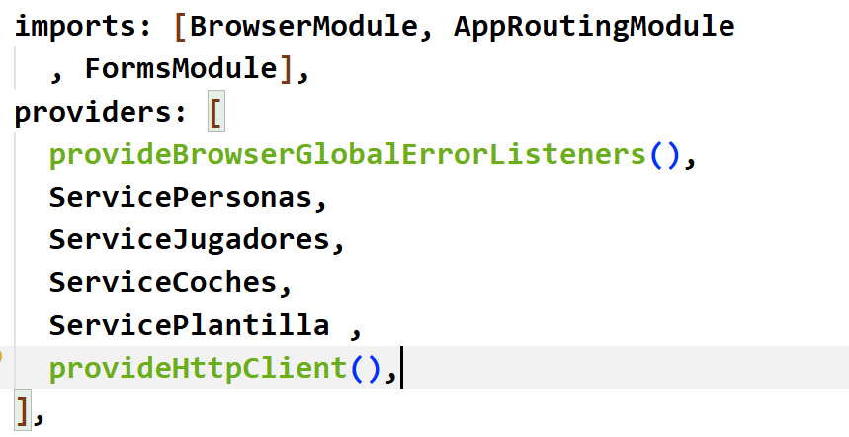

Diseñamos nuestro component.
Tendremos un <select> que rellenaremos al inicio con las funciones y un botón para mostrar la plantilla.

PLANTILLA.SIMPLE.COMPONENT.HTML

<div>
<h1>Plantilla función simple</h1>
<form #plantillaForm="ngForm">
<select #selectfuncion name="selectfuncion" class="form-control">
@for (funcion of funciones; track funcion){
<option>{{funcion}}</option>
}
</select>
<button (click)="mostrarPlantilla()" class="btn btn-warning">
Show plantilla
</button>
</form>
<hr/>
@if (plantilla.length != 0){
<table class="table table-bordered">
<thead>
<tr>
<th>Apellido</th>
<th>Función</th>
<th>Salario</th>
</tr>
</thead>
<tbody>
@for (plan of plantilla; track plan){
<tr>
<td>{{plan.apellido}}</td>
<td>{{plan.funcion}}</td>
<td>{{plan.salario}}</td>
</tr>
}
</tbody>
</table>
}
</div>

PLANTILLA.SIMPLE.COMPONENT.TS

import { Component, ChangeDetectorRef, OnInit, ViewChild, ElementRef } from '@angular/core';
import { ServicePlantilla } from '../../services/service.plantilla';
import { Plantilla } from '../../models/plantilla';

@Component({
selector: 'app-plantilla-funcion-simple',
standalone: false,
styleUrl: './plantilla-funcion-simple.css',
templateUrl: './plantilla-funcion-simple.html',
})
export class PlantillaFuncionSimple implements OnInit {
public funciones!: Array<string>;
public plantilla: Array<Plantilla>;
@ViewChild("selectfuncion") selectFuncion!: ElementRef;
constructor(
private _service: ServicePlantilla,
private _cdr: ChangeDetectorRef
) {
this.plantilla = [];
}
ngOnInit(): void {
this._service.getFunciones().subscribe(response => {
this.funciones = response;
this._cdr.detectChanges();
})
}

mostrarPlantilla(): void{
let funcion = this.selectFuncion.nativeElement.value;
this._service.getPlantillaFuncion(funcion).then(response => {
this.plantilla = response;
this._cdr.detectChanges();
})
}
}

En el siguiente ejemplo vamos a realizar una petición para que nos devuelva la plantilla enviando múltiples funciones desde un control select múltiple.
Para realizar la petición debemos enviar la información mediante Querystring.

https://apiplantillacore.azurewebsites.net/api/plantilla/plantillafunciones?funcion=Enfermera&funcion=Enfermero

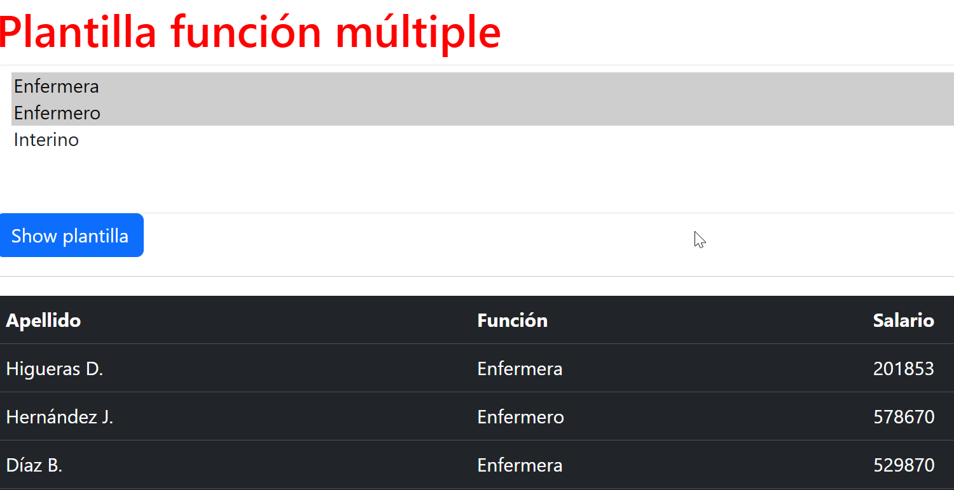

Vamos a crear otro component llamado plantilla.funcion.multiple.ts

En realidad, el diseño y la lógica será casi igual.

Copiamos el diseño de simple a múltiple y el código igual y le cambiamos “algo” para que se vean diferentes.

Vamos a crear un nuevo método dentro de nuestro service que recibirá un Array de las funciones de la plantilla, lo convertimos a string para la petición y devolvemos la plantilla del Api.

SERVICE.PLANTILLA.TS

getPlantillaFunciones(funciones: Array<string>): Observable<Array<Plantilla>>{
//?funcion=Enfermera&funcion=Enfermero
let datos = "";
for (var f of funciones){
datos += "funcion=" + f + "&";
}
//ELIMINAMOS EL ULTIMO CARACTER &
datos = datos.substring(0, datos.length -1);
let request = "api/plantilla/plantillafunciones?" + datos;
let url = environment.urlApiPlantilla + request;
return this._http.get<Array<Plantilla>>(url);
}

Modificamos el código del component HTML incluyendo el control select de forma múltiple.

PLANTILLA.FUNCION.MULTIPLE.HTML
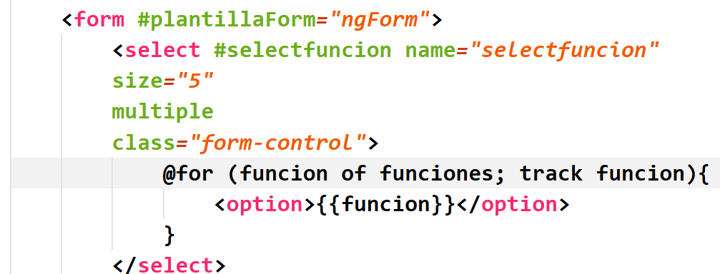

PLANTILLA.FUNCION.MULTIPLE.TS

import { ChangeDetectorRef, Component, ElementRef, OnInit, ViewChild } from '@angular/core';
import { Plantilla } from '../../models/plantilla';
import { ServicePlantilla } from '../../services/service.plantilla';

@Component({
selector: 'app-plantilla-funcion-multiple',
standalone: false,
styleUrl: './plantilla-funcion-multiple.css',
templateUrl: './plantilla-funcion-multiple.html',
})
export class PlantillaFuncionMultiple implements OnInit {
public funciones!: Array<string>;
public plantilla: Array<Plantilla>;
@ViewChild("selectfuncion") selectFuncion!: ElementRef;
constructor(
private _service: ServicePlantilla,
private _cdr: ChangeDetectorRef
) {
this.plantilla = [];
}
ngOnInit(): void {
this._service.getFunciones().subscribe(response => {
this.funciones = response;
this._cdr.detectChanges();
})
}

mostrarPlantilla(): void{
//EL CONTROL SELECT CUANDO ES UN VIEWCHILD, CONTIENE
//UNA PROPIEDAD LLAMADA value PARA RECUPERAR UN DATO
//SI EL CONTROL ES MULTIPLE, DEBEMOS RECORRER SU PROPIEDAD options
//E IR AVERIGUANDO LOS SELECCIONADOS
let aux: Array<string> = [];
for (let option of this.selectFuncion.nativeElement.options){
if (option.selected == true){
aux.push(option.value);
}
}
this._service.getPlantillaFunciones(aux).subscribe(response => {
this.plantilla = response;
this._cdr.detectChanges();
})
}
}

El siguiente ejemplo ya será un conjunto de peticiones dentro de un nuevo proyecto.
Vamos a realizar un CRUD con redirecciones, forms y servicios Api.

https://apicruddepartamentoscore.azurewebsites.net/index.html

Creamos un nuevo proyecto llamado angularcruddepartamentos

En nuestro ejemplo, Home será el component que tendrá un listado con los departamentos.
Voy a utilizar Bootstrap, así que incluimos los links CDN en index.html y creamos un component llamado menú.component con una barra de navegación de bootstrap.

Creamos un component llamado departamentos.component.ts, montamos Routing y en Module damos de alta HttpClient y FormsModule.

APP-MODULE.TS

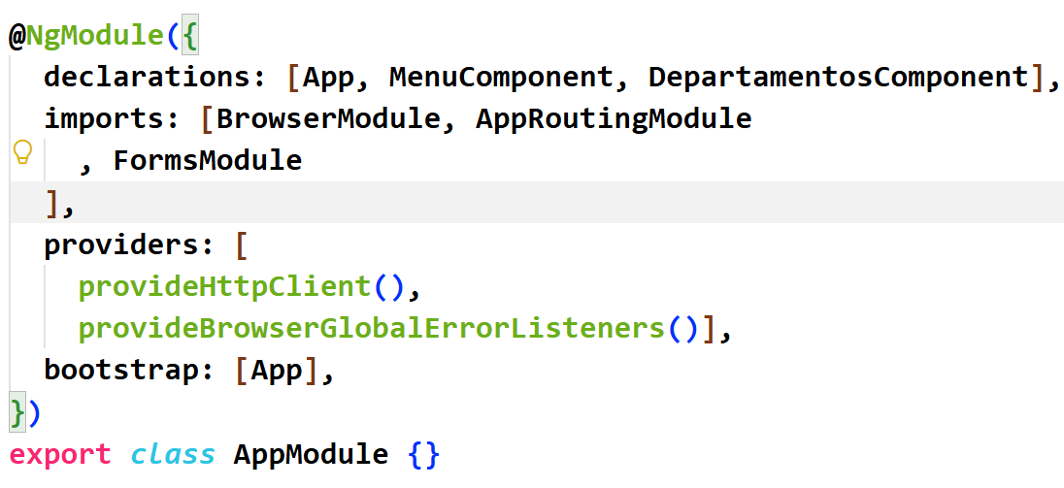
Creamos una carpeta models dentro de src/app y una clase llamada departamento.ts

DEPARTAMENTO.TS

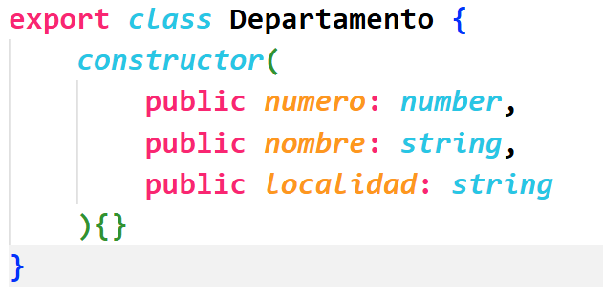

Generamos environments en nuestra App.

ng g environments

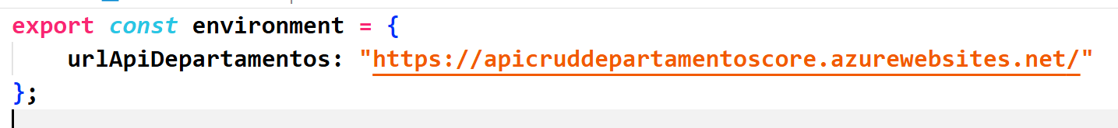

Vamos a comenzar la visualización de los departamentos en Home/Departamentos component.

Sobre src/app creamos una carpeta llamada services y una clase llamada service.departamentos.ts

SERVICE.DEPARTAMENTOS.TS

import { Injectable } from "@angular/core";
import { environment } from "../environment.development";
import { HttpClient } from "@angular/common/http";
import { Departamento } from "../../app/models/departamento";
import { firstValueFrom } from "rxjs";
@Injectable()
export class ServiceDepartamentos {
constructor(private _http: HttpClient){}

async getDepartamentosAsync(): Promise<Array<Departamento>>{
let request = "api/departamentos";
let url = environment.urlApiDepartamentos + request;
return firstValueFrom(this._http.get<Array<Departamento>>(url));
}
}

Damos de alta nuestro servicio dentro del module

APP-MODULE.TS

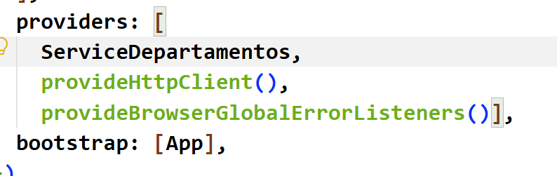

El siguiente paso es recuperar los departamentos en nuestro component departamentos.component.ts

DEPARTAMENTOS.COMPONENT.TS

import { Component, OnInit, ChangeDetectorRef } from '@angular/core';
import { Departamento } from '../../models/departamento';
import { ServiceDepartamentos } from '../../../environments/services/service.departamentos';

@Component({
selector: 'app-departamentos-component',
standalone: false,
styleUrl: './departamentos-component.css',
templateUrl: './departamentos-component.html',
})
export class DepartamentosComponent implements OnInit {
public departamentos!: Array<Departamento>;
constructor(
private _cdr: ChangeDetectorRef,
private _service: ServiceDepartamentos){}
async ngOnInit(): Promise<void> {
this.departamentos = await this._service.getDepartamentosAsync();
this._cdr.detectChanges();
}
}

DEPARTAMENTOS.COMPONENT.HTML

<div>
<h1 style="color:blue">
Crud Api Departamentos
</h1>
<table class="table table-warning">
<thead>
<tr>
<th>Id</th>
<th>Nombre</th>
<th>Localidad</th>
</tr>
</thead>
@for (dept of departamentos; track dept){
<tr>
<td>{{dept.numero}}</td>
<td>{{dept.nombre}}</td>
<td>{{dept.localidad}}</td>
</tr>
}
</table>
</div>

A continuación, vamos a realizar el método POST.
En este ejemplo, lo que recibimos en el POST es todo el objeto de la clase Departamento.

En Angular, para enviar la información con data, debemos preparar el objeto a enviar (con las mismas propiedades) mediante la función JSON.stringfy().
Que es una función que convierte un objeto de angular a JSON.

Dicha información es enviada en el body y debemos indicar el tipo mediante Headers en la petición.

Creamos un nuevo método en el service llamado createDepartamento().

SERVICE.DEPARTAMENTOS.TS

createDepartamento(departamento: Departamento): Observable<any>{
//CONVERTIRMOS EL OBJETO DEPARTAMENTO A JSON PARA DATA
let json = JSON.stringify(departamento);
//CREAMOS EL HEADER PARA INDICAR EL TIPADO
let header = new HttpHeaders();
header = header.set("content-type", "application/json");
let request = "api/departamentos";
let url = environment.urlApiDepartamentos + request;
return this._http.post(url, json, { headers: header});
}

A continuación, creamos un nuevo component llamado insert.departamento.component.ts

INSERT.DEPARTAMENTO.COMPONENT.HTML

<div>
<h1>Create</h1>
<form createForm="ngForm">
<label>Id departamento</label>
<input type="number" class="form-control"
#cajaid name="cajaid"/><br/>
<label>Nombre</label>
<input type="text" class="form-control"
#cajanombre name="cajanombre"/><br/>
<input type="text" class="form-control"
#cajalocalidad name="cajalocalidad"/><br/>
<button class="btn btn-info"
(click)="createDepartamento()">
Create
</button>
</form>
<h2 style="color:blue">{{mensaje}}</h2>
</div>

INSERT.DEPARTAMENTO.COMPONENT.TS

import { ChangeDetectorRef, Component, ElementRef, ViewChild } from '@angular/core';
import { ServiceDepartamentos } from '../../../environments/services/service.departamentos';
import { Departamento } from '../../models/departamento';

@Component({
selector: 'app-insert-departamento-component',
standalone: false,
styleUrl: './insert-departamento-component.css',
templateUrl: './insert-departamento-component.html',
})
export class InsertDepartamentoComponent {
public mensaje!: string;
@ViewChild("cajaid") cajaId!: ElementRef;
@ViewChild("cajanombre") cajaNombre!: ElementRef;
@ViewChild("cajalocalidad") cajaLocalidad!: ElementRef;

constructor(private _cdr: ChangeDetectorRef
, private _service: ServiceDepartamentos
){}

createDepartamento(): void {
//RECUPERAMOS LOS DATOS DE LAS CAJAS
//SIEMPRE DEBEMOS CONVERTIR LOS DATOS DE JSON A NUMEROS
let id = parseInt(this.cajaId.nativeElement.value);
let nombre = this.cajaNombre.nativeElement.value;
let localidad = this.cajaLocalidad.nativeElement.value;
//INSTANCIAMOS UN NUEVO DEPARTAMENTO CON LOS VALORES
let dept = new Departamento(id, nombre, localidad);
//REALIZAMOS LA PETICION POST
this._service.createDepartamento(dept).subscribe(response => {
console.log("Insertado");
this.mensaje = "Departamento insertado";
this._cdr.detectChanges();
});
}
}

Lo siguiente que vamos a realizar es una redirección en el momento de insertar.
Nos llevaremos el component a nuestro Home Departamentos.

Para ello, dentro del constructor de insert.departamento.component.ts incluimos la clase Router

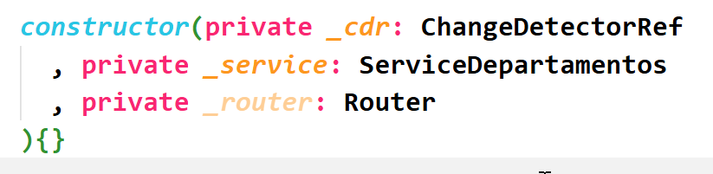

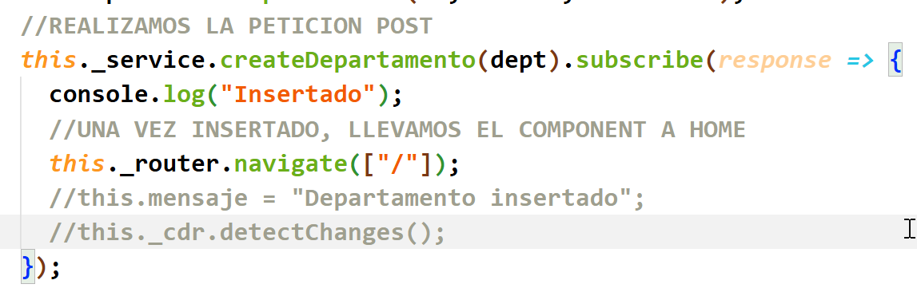

El siguiente paso a realizar es un details.departamento.component.ts en el que enviaremos los 3 datos mediante QueryString/Path.
Capturamos los datos el iniciar el component.

Creamos el component.
Creamos una nueva ruta con parámetros dentro de Routing.

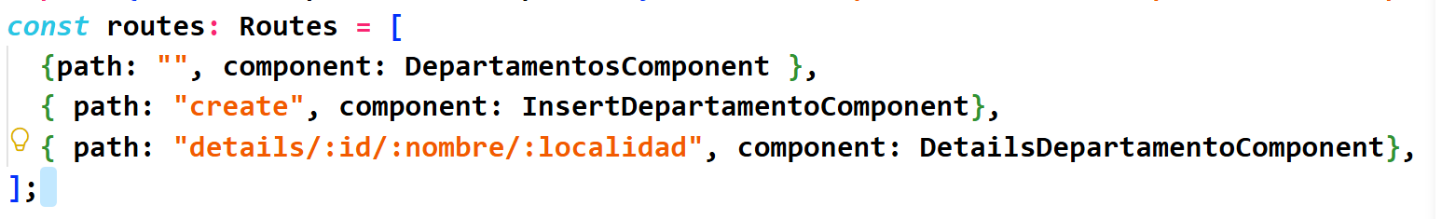

Vamos a llamar a esta ruta mediante el component home departamentos.

DEPARTAMENTOS.COMPONENT.HTML

Tenemos dos formas de realizar la llamada:

- Concatenando los valores en routerLink

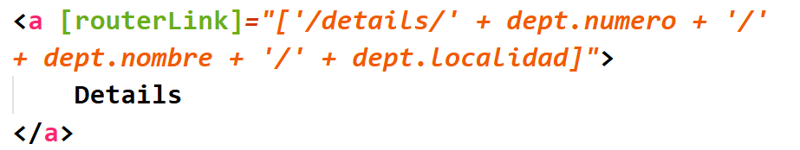

- Los parámetros separados por comas en routerLink

El siguiente es recordar cómo recuperamos parámetros de una ruta en nuestro component Details.

DETAILS.DEPARTAMENTO.COMPONENT.TS

import { Component, OnInit, ChangeDetectorRef } from '@angular/core';
import { ActivatedRoute, Params } from '@angular/router';
import { Departamento } from '../../models/departamento';

@Component({
selector: 'app-details-departamento-component',
standalone: false,
styleUrl: './details-departamento-component.css',
templateUrl: './details-departamento-component.html',
})
export class DetailsDepartamentoComponent implements OnInit {
public departamento!: Departamento;
constructor(
private _cdr: ChangeDetectorRef,
private _activeRoute: ActivatedRoute
) {}
ngOnInit(): void {
this._activeRoute.params.subscribe((params: Params) => {
let id = parseInt(params["id"]);
let nombre = params["nombre"];
let localidad = params["localidad"];
this.departamento = new Departamento(id, nombre, localidad);
this._cdr.detectChanges();
})
}
}

DETAILS.DEPARTAMENTO.COMPONENT.HTML

<div>
<p>
<a [routerLink]="['/']">Back to index</a>
</p>
@if (departamento){
<ul class="list-group">
<li class="list-group-item">
Id: {{departamento.numero}}
</li>
<li class="list-group-item">
Nombre: {{departamento.nombre}}
</li>
<li class="list-group-item">
Localidad: {{departamento.localidad}}
</li>
</ul>
}
</div>

A continuación, editaremos un departamento.
Lo que haremos será enviar el ID mediante el path de Routing.
Al cargar el component (Init) lo que haremos será buscar el departamento en el Api y mostramos los datos en unas cajas de texto.
Posteriormente, un botón para el Update.

Creamos un nuevo component llamado update.departamento.ts

Incluimos el component en Routing con un parámetro.

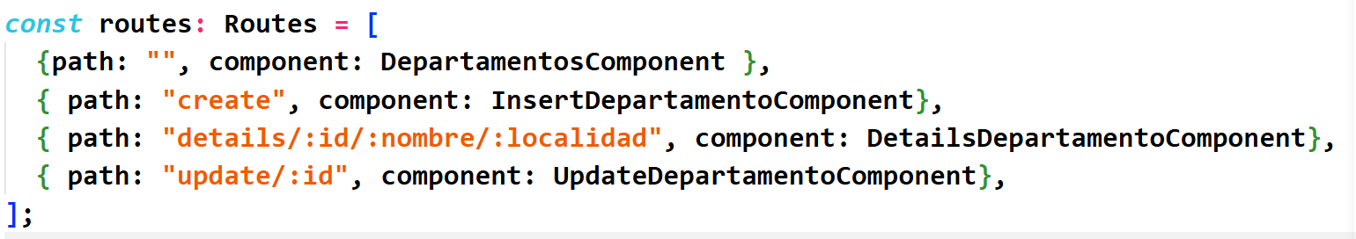

Incluimos un routerLink en Home departamentos

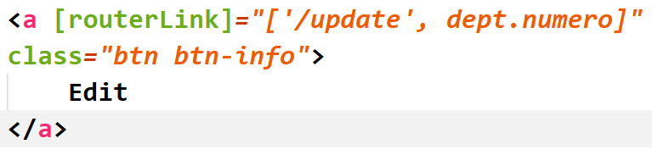

Sobre nuestro Service, incluimos un nuevo método para buscar departamento

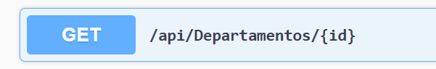

SERVICE.DEPARTAMENTOS.TS

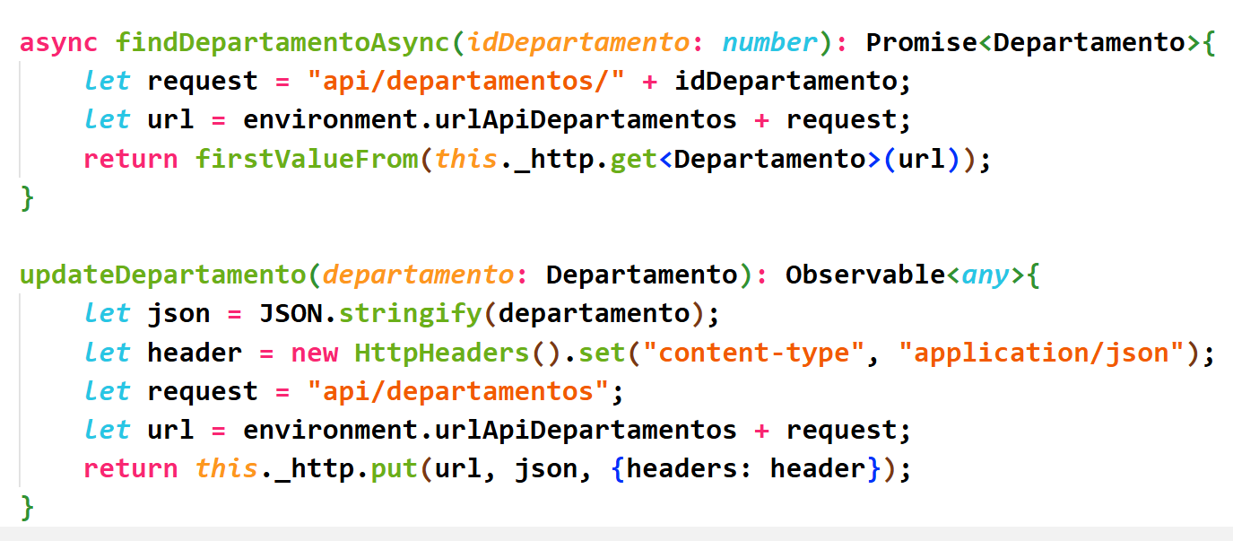

Realizamos el dibujo HTML en el component de Update.

UPDATE.DEPARTAMENTO.HTML
<div>
<h2>Edit departamento</h2>
@if (departamento){
<form #editForm="ngForm">
<label>Id: </label>
<input type="number" #cajaid name="cajaid"
class="form-control" value="{{departamento.numero}}"/><br/>
<label>Nombre: </label>
<input type="text" #cajanombre name="cajanombre"
class="form-control" value="{{departamento.nombre}}"/><br/>
<input type="text" #cajalocalidad name="cajalocalidad"
class="form-control" value="{{departamento.localidad}}"/><br/>
<button class="btn btn-warning"
(click)="updateDepartamento()">
Update
</button>
</form>
}
</div>

UPDATE.DEPARTAMENTO.TS

import { Component, ChangeDetectorRef, ViewChild, ElementRef, OnInit } from '@angular/core';
import { Departamento } from '../../models/departamento';
import { ServiceDepartamentos } from '../../../environments/services/service.departamentos';
import { ActivatedRoute, Params, Router } from '@angular/router';

@Component({
selector: 'app-update-departamento-component',
standalone: false,
styleUrl: './update-departamento-component.css',
templateUrl: './update-departamento-component.html',
})
export class UpdateDepartamentoComponent implements OnInit{
public departamento!: Departamento;
@ViewChild("cajaid") cajaId!: ElementRef;
@ViewChild("cajanombre") cajaNombre!: ElementRef;
@ViewChild("cajalocalidad") cajaLocalidad!: ElementRef;

constructor(
private _cdr: ChangeDetectorRef,
private _service: ServiceDepartamentos,
private _activeRoute: ActivatedRoute,
private _router: Router
){}

async ngOnInit(): Promise<void> {
this._activeRoute.params.subscribe(async (params: Params) => {
let id = parseInt(params["id"]);
this.departamento = await this._service.findDepartamentoAsync(id);
this._cdr.detectChanges();
})
}

updateDepartamento(): void {
let id = parseInt(this.cajaId.nativeElement.value);
let nombre = this.cajaNombre.nativeElement.value;
let localidad = this.cajaLocalidad.nativeElement.value;
let dept = new Departamento(id, nombre, localidad);
this._service.updateDepartamento(dept).subscribe(response => {
console.log("Updated!!!");
//EN LUGAR DE ENVIARLO A HOME, LO ENVIAMOS A DETAILS.
this._router.navigate(["/details", dept.numero, dept.nombre, dept.localidad]);
});
}
}

El último paso que nos queda es eliminar.
Existen múltiples formas visuales, pero solamente dos que tengamos en código para trabajar:

- Eliminar mediante el ID del RouterLink que venga en Params.

<a [routerLink]=”[‘/delete’, 10]”]>Delete</a>

- Eliminar con el método de un Button

<button (click)=”deleteDepartamento(10)”>Delete</button>

Creamos un nuevo método dentro del Service.

SERVICE.DEPARTAMENTO.TS

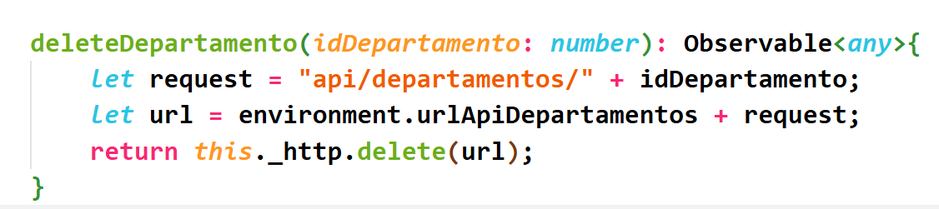

Sobre Home/Departamentos component, escribimos la funcionalidad para eliminar departamentos.

DEPARTAMENTOS.COMPONENT.HTML

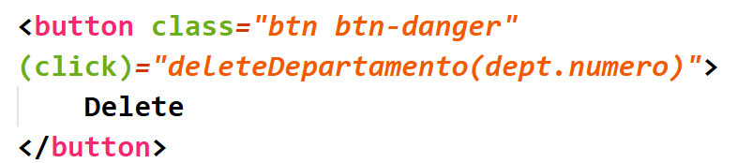

DEPARTAMENTOS.COMPONENT.TS

import { Component, OnInit, ChangeDetectorRef } from '@angular/core';
import { Departamento } from '../../models/departamento';
import { ServiceDepartamentos } from '../../../environments/services/service.departamentos';

@Component({
selector: 'app-departamentos-component',
standalone: false,
styleUrl: './departamentos-component.css',
templateUrl: './departamentos-component.html',
})
export class DepartamentosComponent implements OnInit {
public departamentos!: Array<Departamento>;
constructor(
private _cdr: ChangeDetectorRef,
private _service: ServiceDepartamentos){}
async ngOnInit(): Promise<void> {
this.loadDepartamentosAsync();
}

//CREAMOS UN METODO DE RECARGA DE LOS DATOS
async loadDepartamentosAsync(): Promise<void>{
this.departamentos = await this._service.getDepartamentosAsync();
this._cdr.detectChanges();
}
deleteDepartamento(id: number): void{
this._service.deleteDepartamento(id).subscribe(response => {
console.log("Deleted: " + id);
this.loadDepartamentosAsync();
})
}
}

